Отчёт по лабораторной работе №4

Операционные системы

Лисенков Егор Романович

Содержание

# Цель работы

Освоить основы операционной системы Linux и приобрести навыки, необходимые для эффективной работы с ней.

# Начало работы

## 1 раздел

Обозначил, что понимаю суть и название курса.

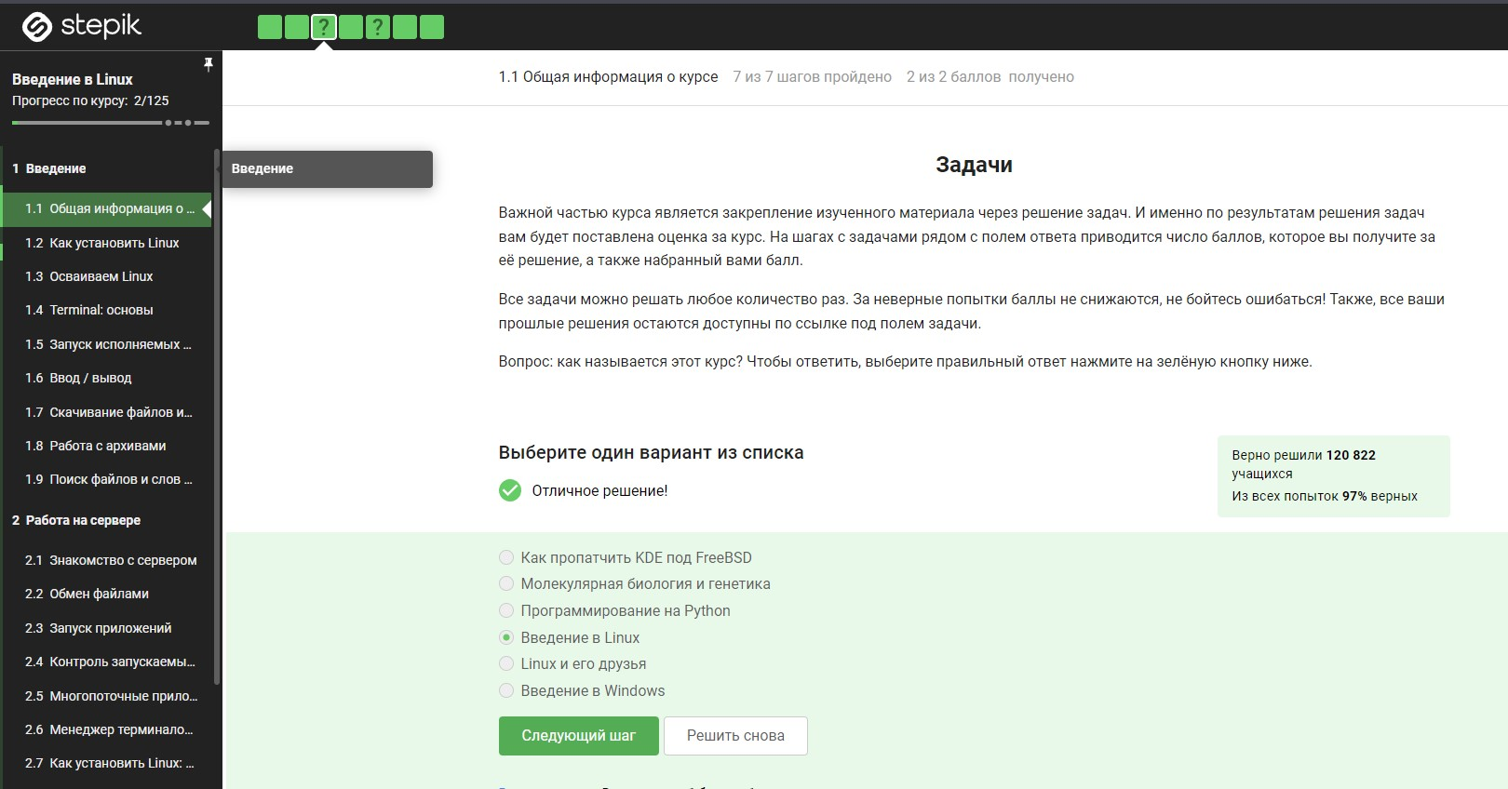

Понял правила курса.

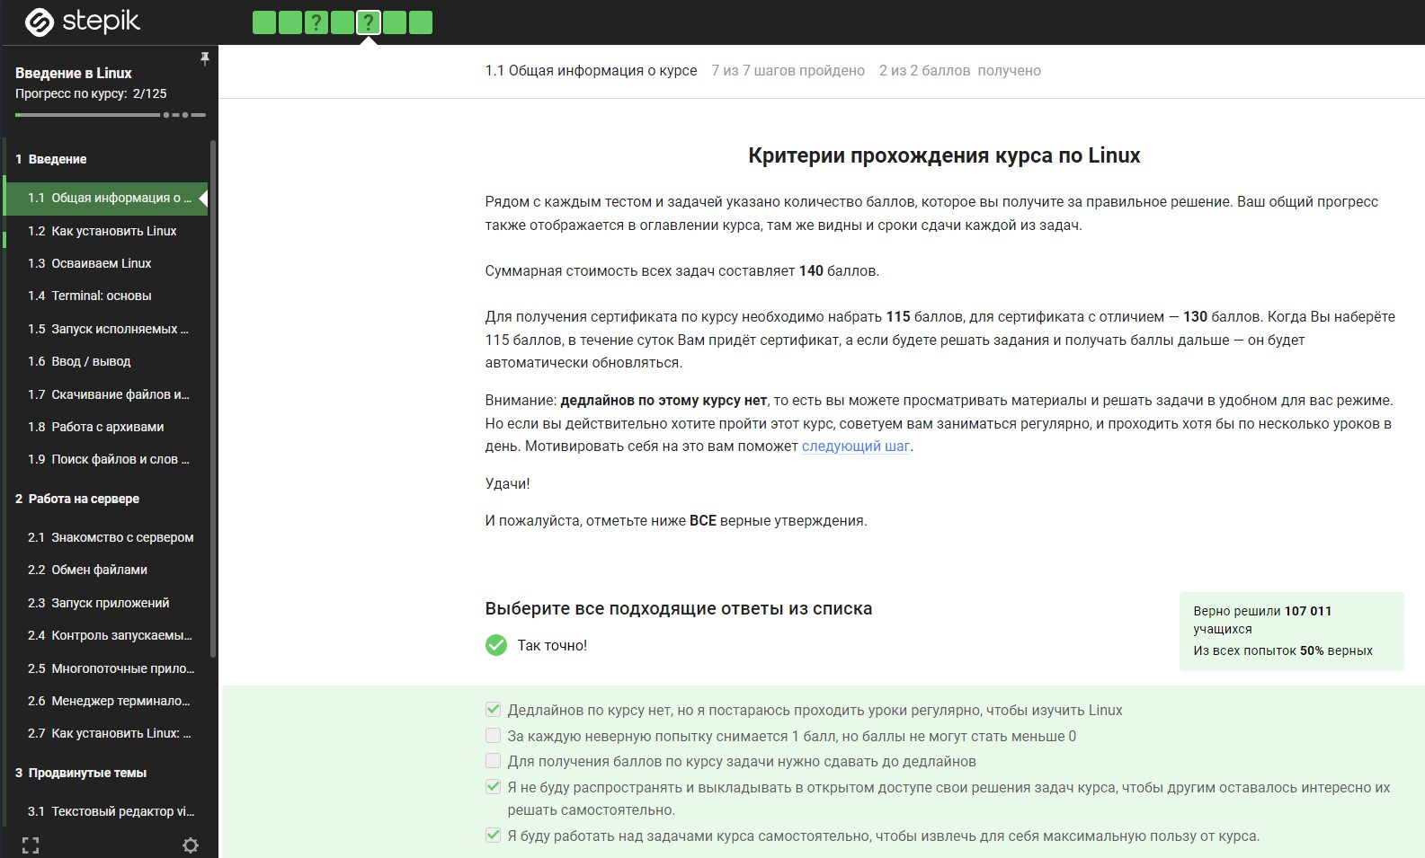

Указал свой выбор.

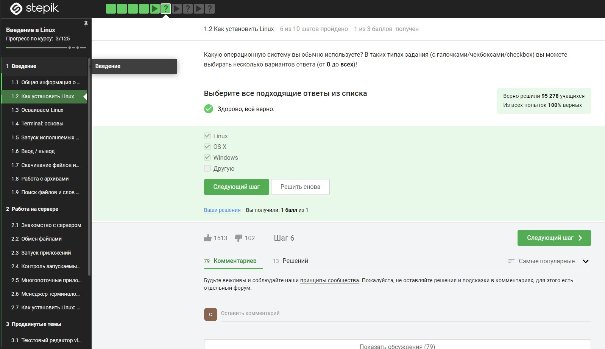

Знаю что такое виртуальная машина.

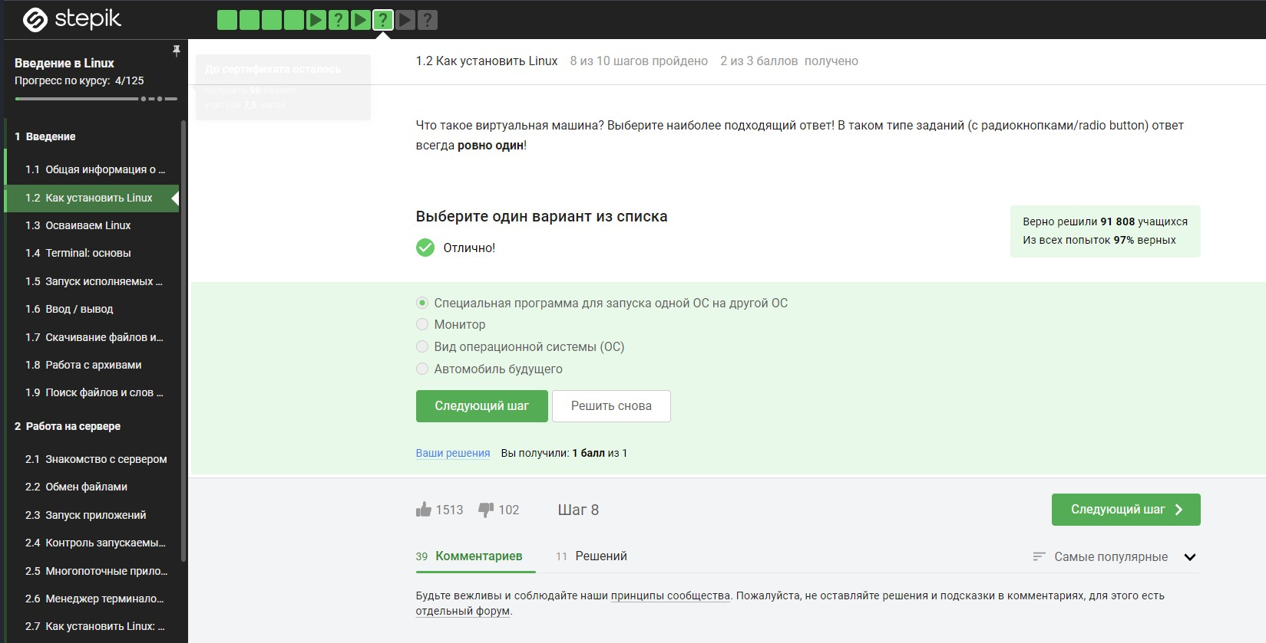

Показал, что я могу запустить Линукс.

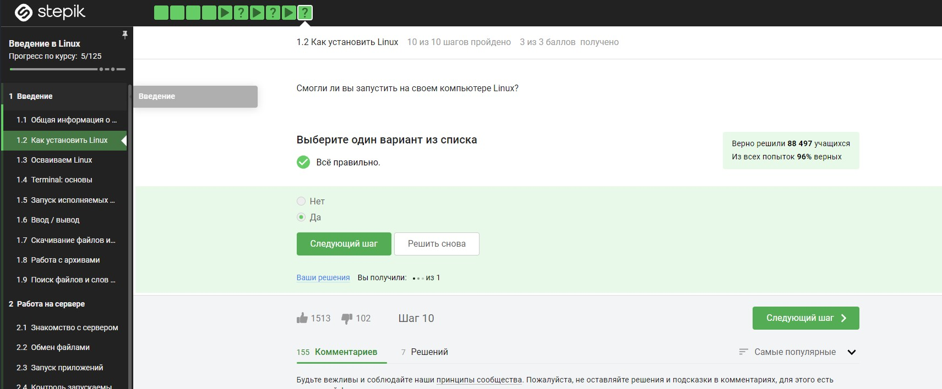

Для выполнения этого задания я создал документ в OpenOffice/LibreOffice Writer и написал в нём строку “Hello, Linux!” с использованием шрифта FreeMono (или Arial или Times New Roman, если FreeMono не был доступен). Затем я сохранил этот документ в формате XML (Microsoft Word 2003 XML) или в формате FODT (OpenDocument Text: Flat XML), как указано в задании. Это позволяет сохранить структуру документа в виде XML-кода или XML-подобного формата, что обеспечивает совместимость с другими программами и облегчает обмен файлами.

Это задание позволило мне ознакомиться с основными функциями текстового редактора OpenOffice/LibreOffice Writer, а также познакомиться с процессом сохранения документов в различных форматах, в том числе в форматах XML и FODT. Теперь я готов к дальнейшему изучению Linux и использованию его в своих проектах и задачах.

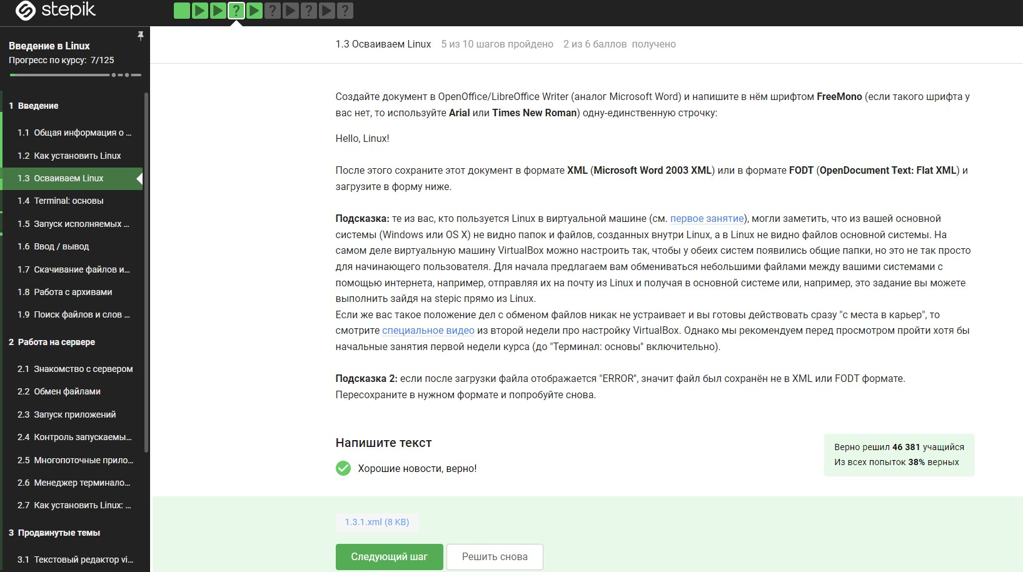

Установочные пакеты в Linux, особенно в дистрибутиве Ubuntu, обычно имеют расширение “.deb”. Это формат пакетов, который используется в Debian и его производных дистрибутивах, включая Ubuntu. Такие пакеты содержат программное обеспечение, а также информацию о зависимостях и инструкции по установке, что делает процесс установки и управления программами на Ubuntu более удобным и эффективным.

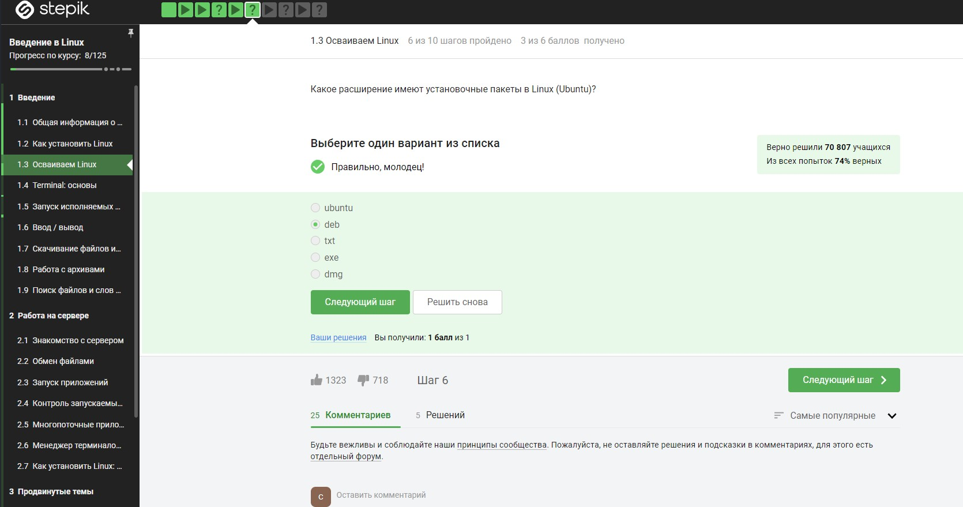

Вкладка “About” (О программе) в плеере VLC содержит информацию о разработчиках программы. В данном случае, первая фамилия, указанная в списке авторов, - Aimar.

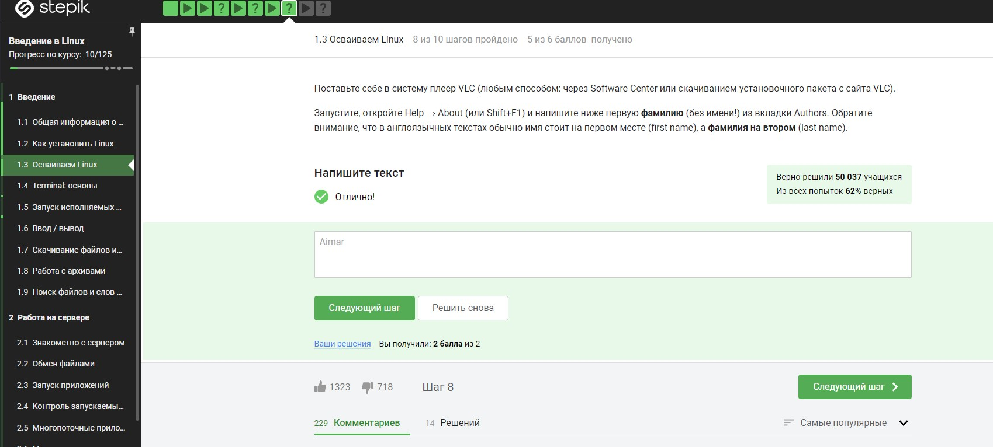

1. Для обновления ссылок в Software Center - НЕТ. Update Manager не предназначен для обновления ссылок в Software Center. Его основная задача - управление обновлениями операционной системы и установленного программного обеспечения.
2. Для установки новых программ - НЕТ. Update Manager не используется для установки новых программ. Его функциональность ограничивается управлением обновлениями.
3. Для обновления установленных программ - ДА. Основная цель Update Manager - обновление уже установленных программ и компонентов операционной системы, обеспечивая пользователям последние версии и исправления для программ и пакетов, установленных на их компьютерах.

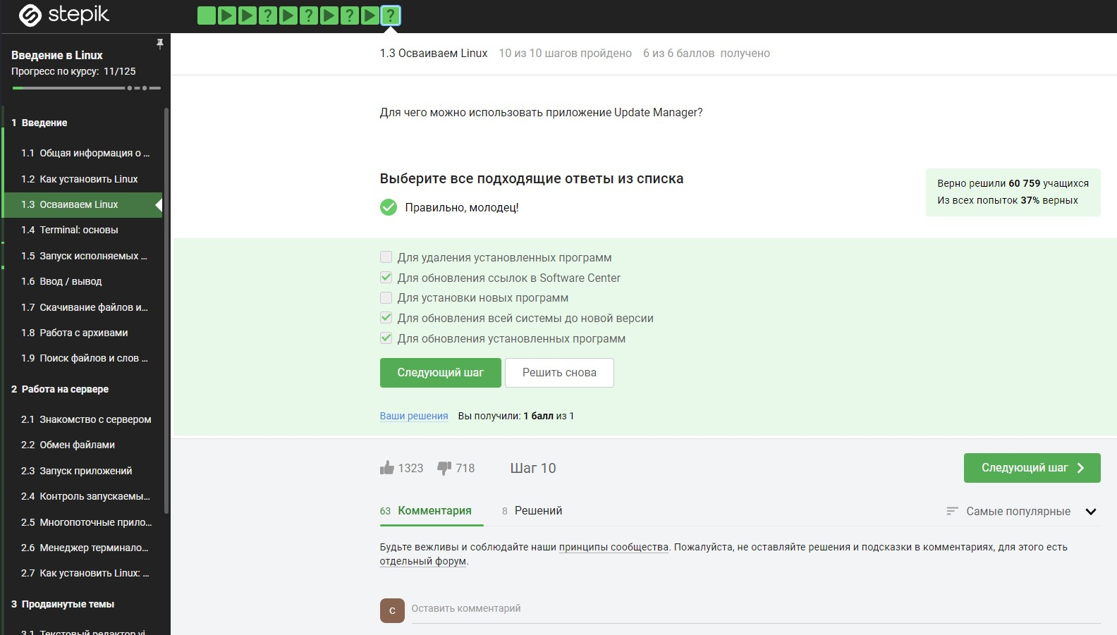

Ну тут я использовал знания русского языка.

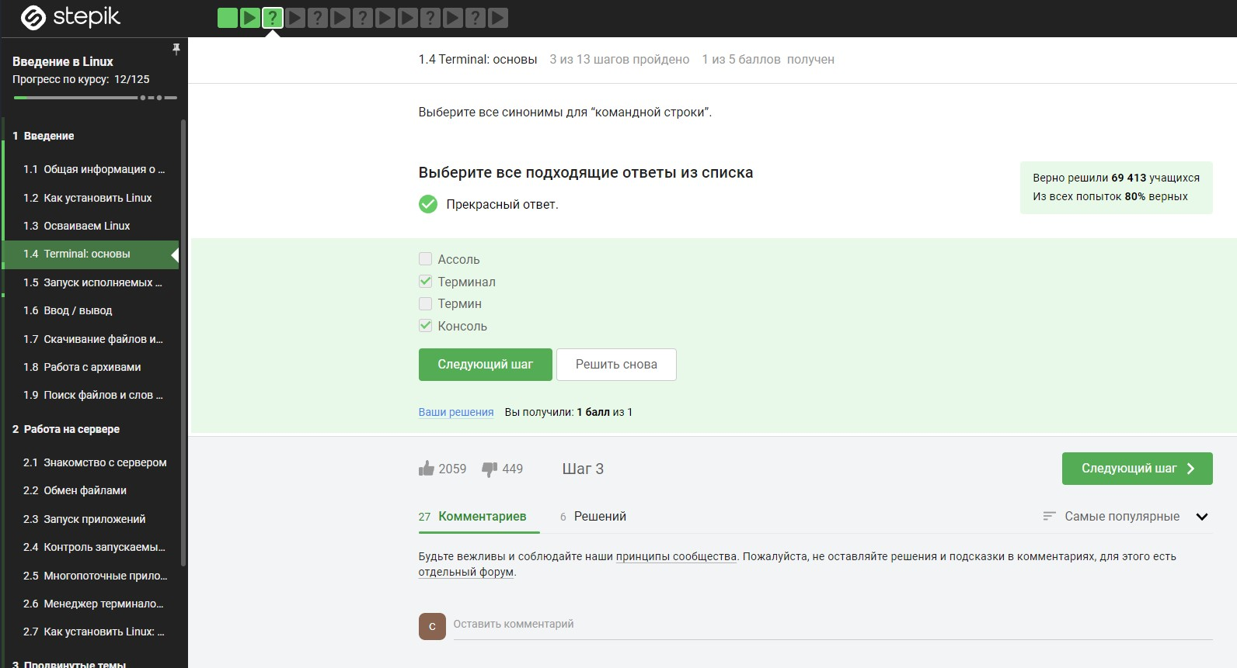

Команда pwd используется для вывода текущей рабочей директории в командной строке. Она отображает полный путь к текущей директории, в которой пользователь находится в данный момент. Название команды pwd является сокращением от “print working directory” (печать текущей директории). Она показывает, где находится пользователь относительно корневой директории файловой системы.

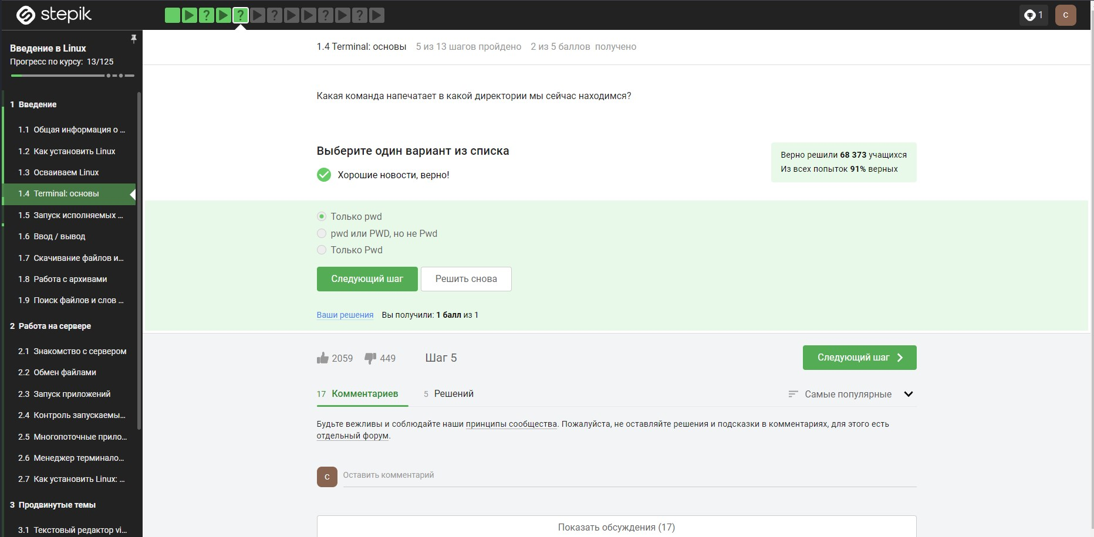

Да, все предложенные команды являются полностью эквивалентными команде ls -A --human-readable -l /some/directory.

1. ls --almost-all --human-readable -l /some/directory - --almost-all является альтернативным именем для -A, и они выполняют одну и ту же функцию, которая показывает все файлы и папки, включая скрытые, кроме ссылок на текущий и родительский каталоги.
2. ls --human-readable -A -l /some/directory - порядок опций не важен, поэтому -A и -l можно расположить в любом порядке.
3. ls -lAh /some/directory - опции могут быть объединены вместе без пробелов между ними, поэтому -lAh эквивалентно -l -A -h.
4. ls -h -A -l /some/directory - аналогично предыдущему, но опции перечислены в другом порядке.
5. ls -Ahl /some/directory - опции также можно объединить без пробелов в любом порядке, поэтому -Ahl эквивалентно -A -h -l.

Все эти команды выполнены с одним и тем же набором опций, что и ls -A --human-readable -l /some/directory, и поэтому они полностью эквивалентны.

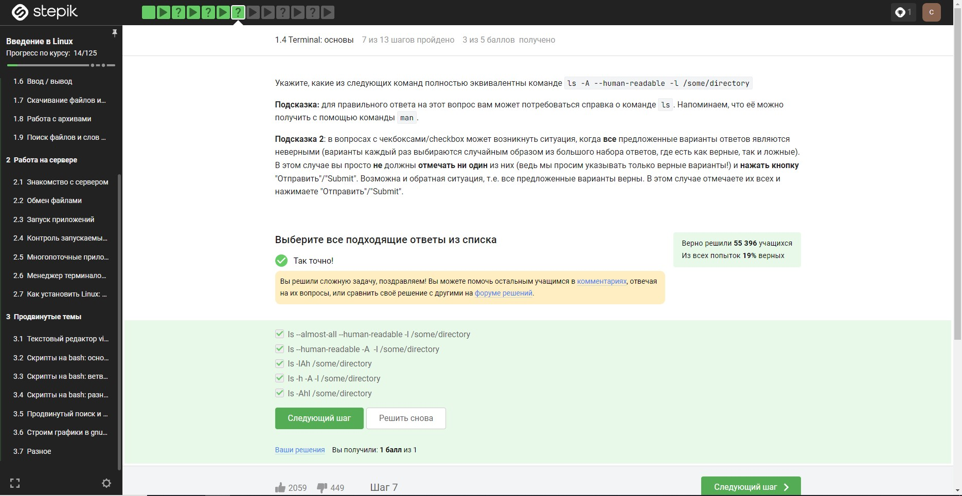

1. ls ~/Downloads - Выведет содержимое директории Downloads, которая находится в домашней директории пользователя. Символ ~ обозначает домашнюю директорию текущего пользователя.
2. ls ../Downloads - Выведет содержимое директории Downloads, которая находится в родительской директории относительно текущей (то есть в директории /home/bi).
3. ls /home/bi/Downloads - Выведет содержимое директории Downloads, используя абсолютный путь к ней.
4. ls ./../Downloads - Выведет содержимое директории Downloads, используя относительный путь, указывая на родительскую директорию относительно текущей, а затем переходя в директорию Downloads.

Каждая из этих команд позволяет вывести содержимое директории Downloads, находясь в /home/bi/Documents, при этом не показывая содержимое других директорий.

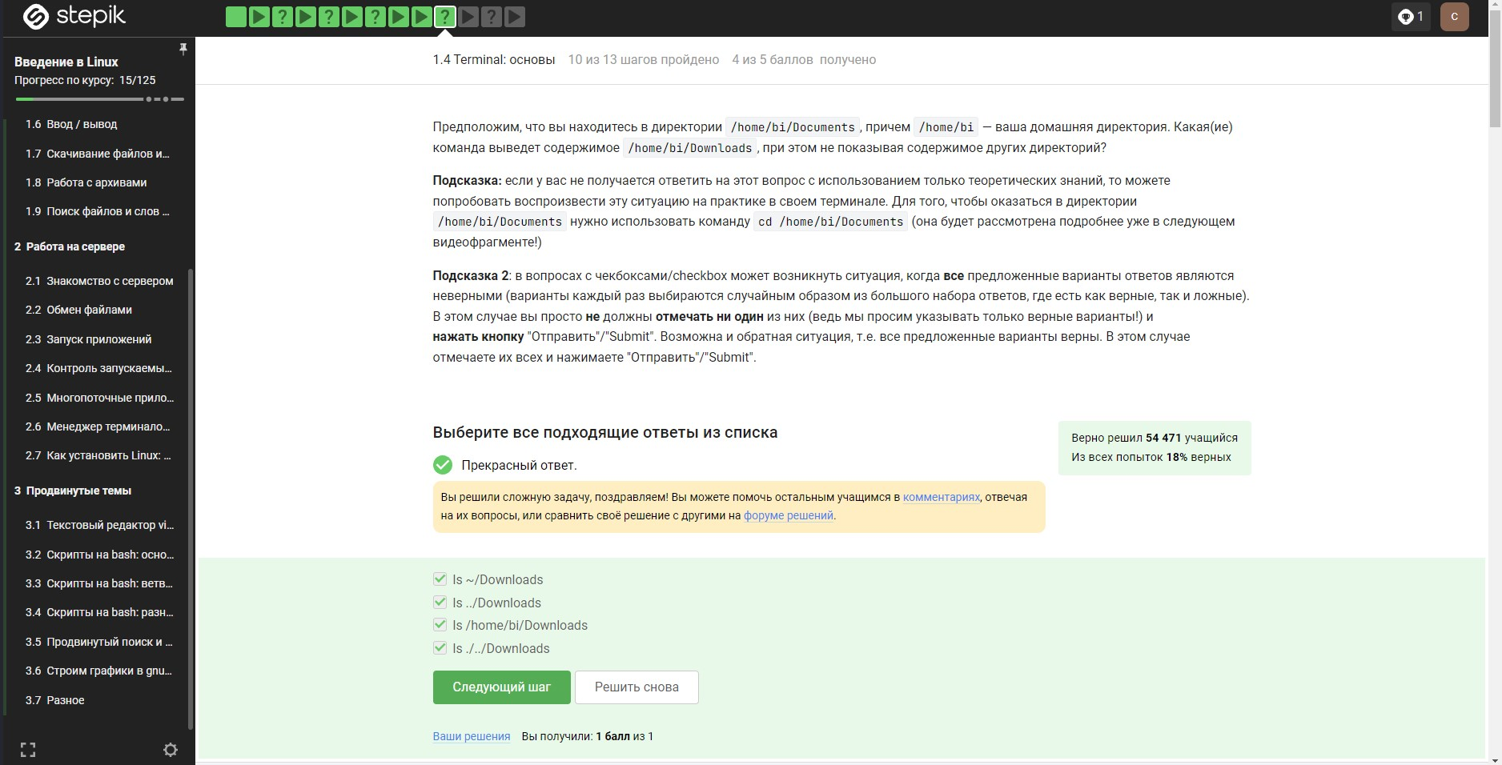

rm - это команда для удаления файлов или директорий.

-r - это опция команды rm, которая указывает на рекурсивное удаление. Это означает, что команда rm будет удалять все файлы и поддиректории в указанной директории, включая саму эту директорию. Именно благодаря этой опции rm способна удалить целые директории и их содержимое.

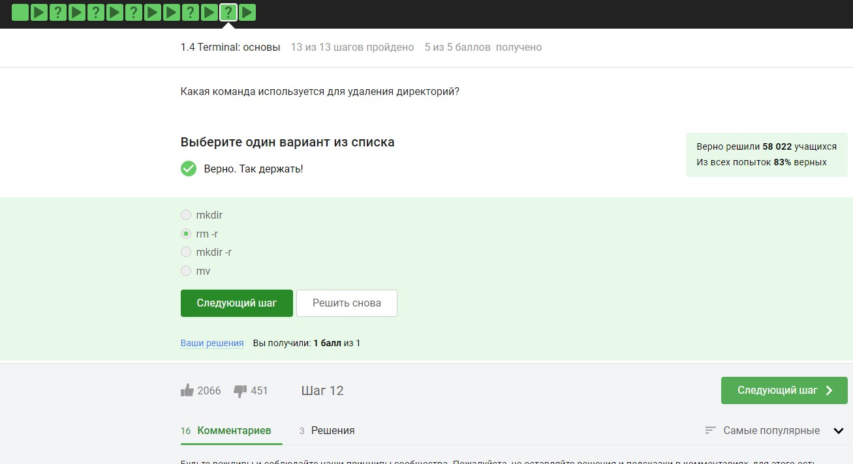

Когда вы вводите команду firefox в терминале, он запускает браузер Mozilla Firefox в новом процессе. Затем, когда вы вводите exit в этом же терминале, это завершает работу текущего терминального сеанса, но не оказывает влияния на процессы, запущенные из этого сеанса, такие как Firefox. Следовательно, закрытие терминала не приведет к закрытию Firefox.

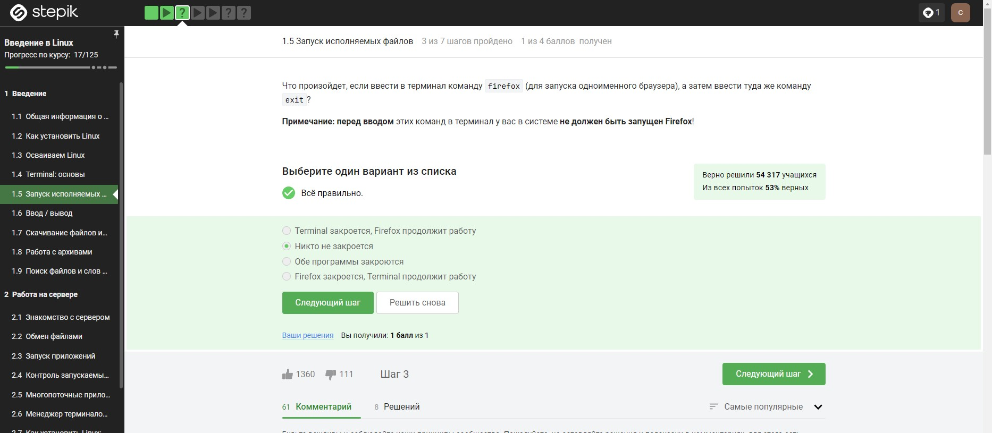

Запуск: После ввода команды с символом &, программа запускается в фоновом режиме, аналогично тому, как если бы она была запущена без блокировки терминала.

Ctrl+Z: Это сочетание клавиш используется для приостановки выполнения текущего процесса в терминале. Если программа была запущена без символа &, то при использовании комбинации клавиш Ctrl+Z выполнение программы приостанавливается. В случае, если программа была запущена с символом &, то процесс можно приостановить, нажав Ctrl+Z.

bg: После приостановки выполнения процесса с помощью Ctrl+Z, команда bg позволяет возобновить выполнение этого процесса в фоновом режиме.

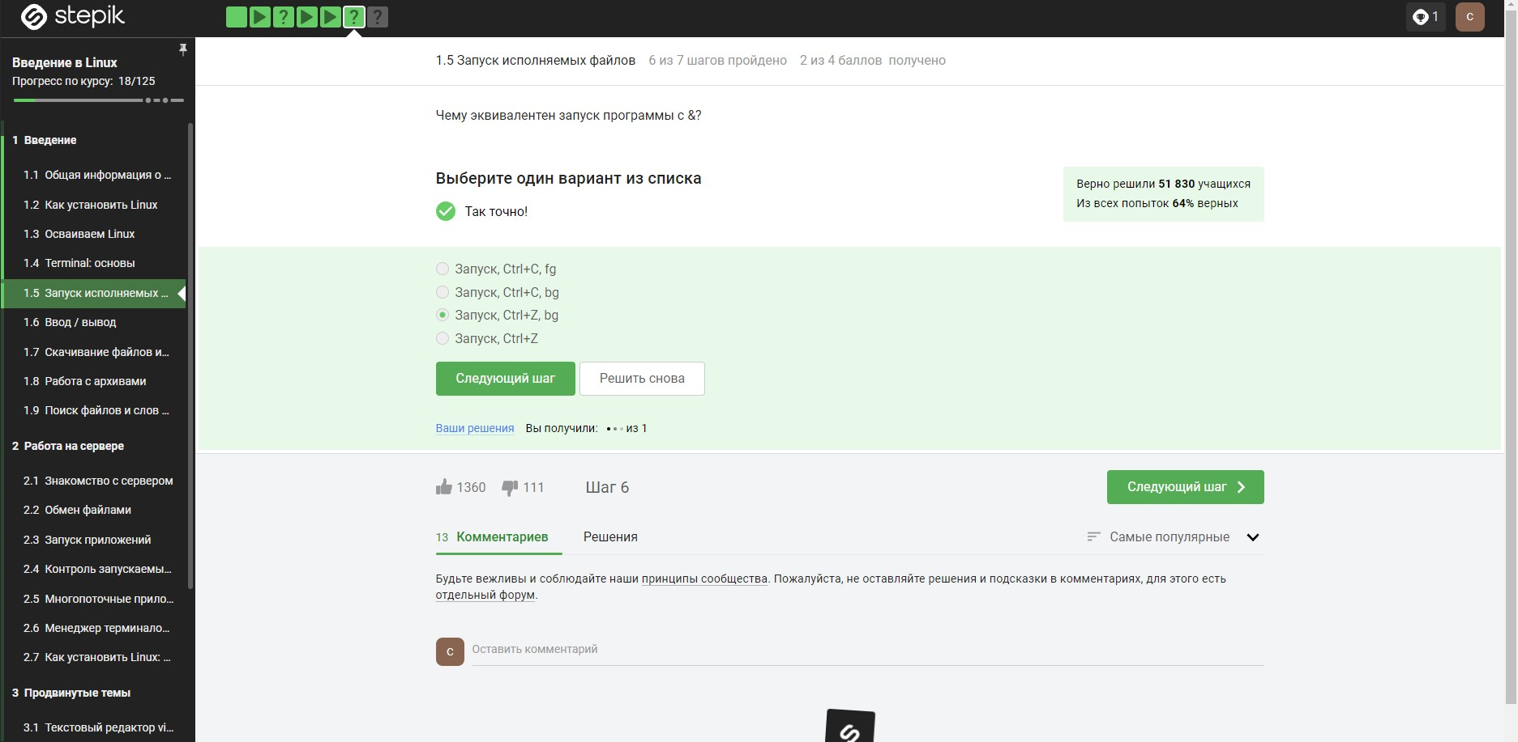

Произвёл запуск и увидел.

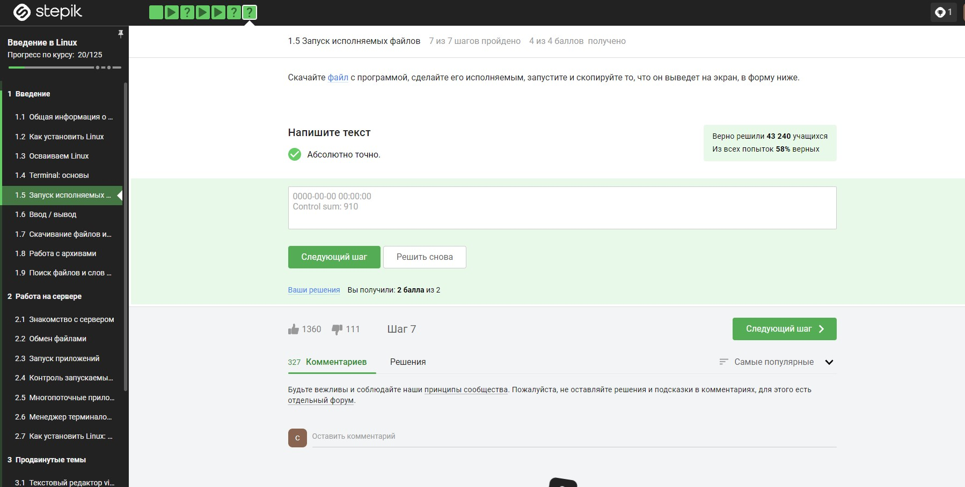

Когда программа запускается в терминале, её стандартный вывод (stdout) и поток ошибок (stderr) по умолчанию направляются на терминал. Это означает, что любые сообщения об ошибках, которые генерирует программа, будут выведены на экран, чтобы пользователь мог видеть их и реагировать соответственно.

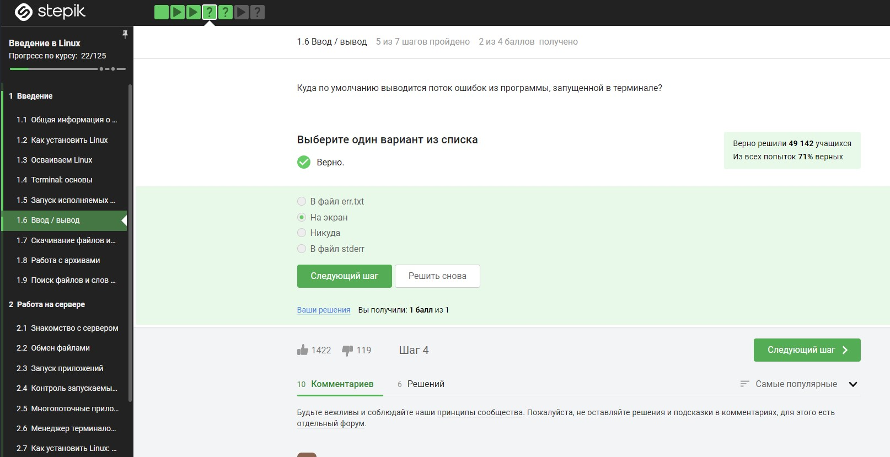

1. program 2>> file.txt: Эта команда направляет поток ошибок программы program в файл file.txt, причем оператор >> используется для добавления вывода в файл, сохраняя при этом уже существующие данные в файле, или создавая новый файл, если он не существует.
2. program 2> file.txt: Эта команда также направляет поток ошибок программы program в файл file.txt, но оператор > перенаправляет вывод, полностью перезаписывая файл, если он уже существует, а не добавляя новые данные к уже существующим. Таким образом, при первом выполнении команды файл file.txt будет создан и заполнен потоком ошибок программы program, но при последующих выполнениях файл будет перезаписываться, а не дополняться.

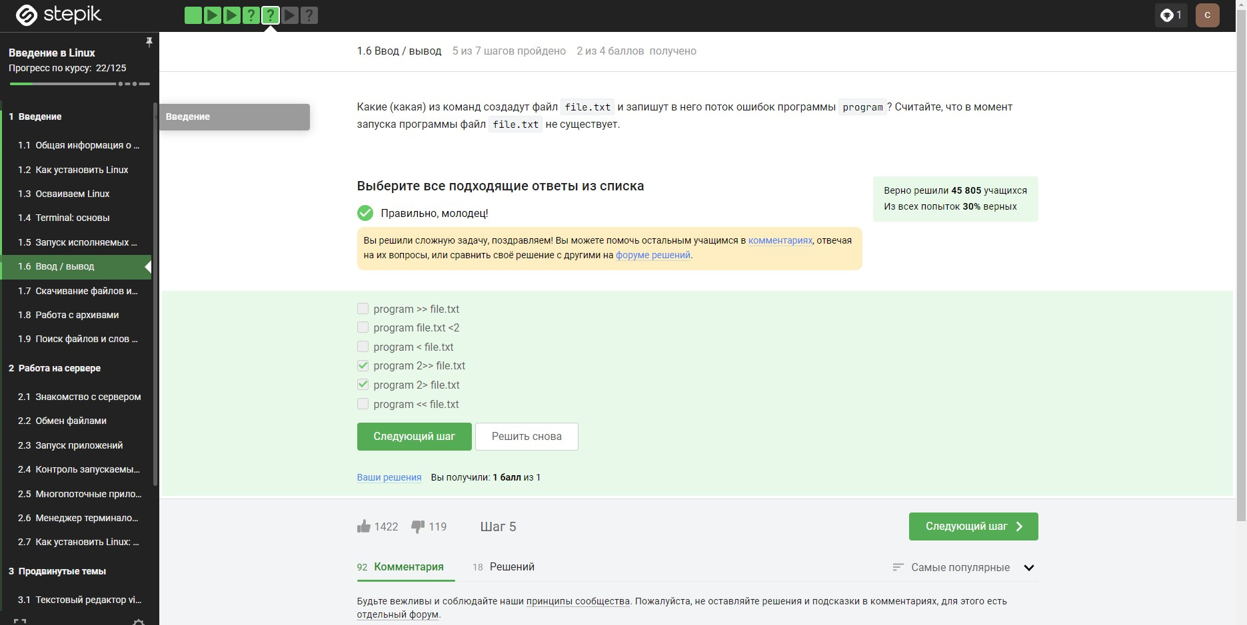

Когда программы объединяются в конвейер, стандартный вывод (stdout) первой программы передается на вход (stdin) второй программе. Однако поток ошибок (stderr) каждой программы остается незатронутым и продолжает направляться на стандартный вывод терминала. Таким образом, если не производится явное перенаправление потока ошибок в конвейер, сообщения об ошибках будут выводиться на экран.

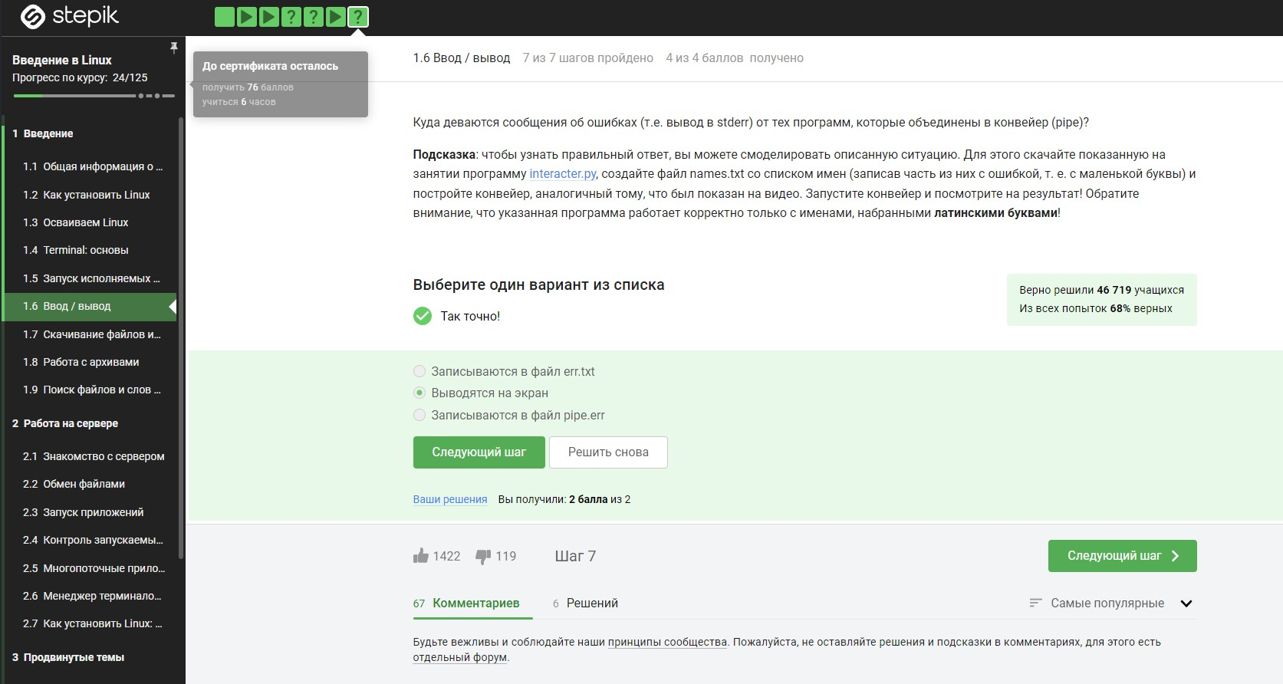

cd /home/alex/: Команда cd переходит в директорию /home/alex/.

wget -P /home/alex/Pictures -O 1.jpg http://example.com/example.jpg: Эта команда скачивает картинку по указанному URL (http://example.com/example.jpg) и сохраняет её в директорию /home/alex/Pictures под именем 1.jpg. Однако, поскольку в команде указан флаг -O 1.jpg, который задает имя файла, картинка будет сохранена как 1.jpg в указанной директории.

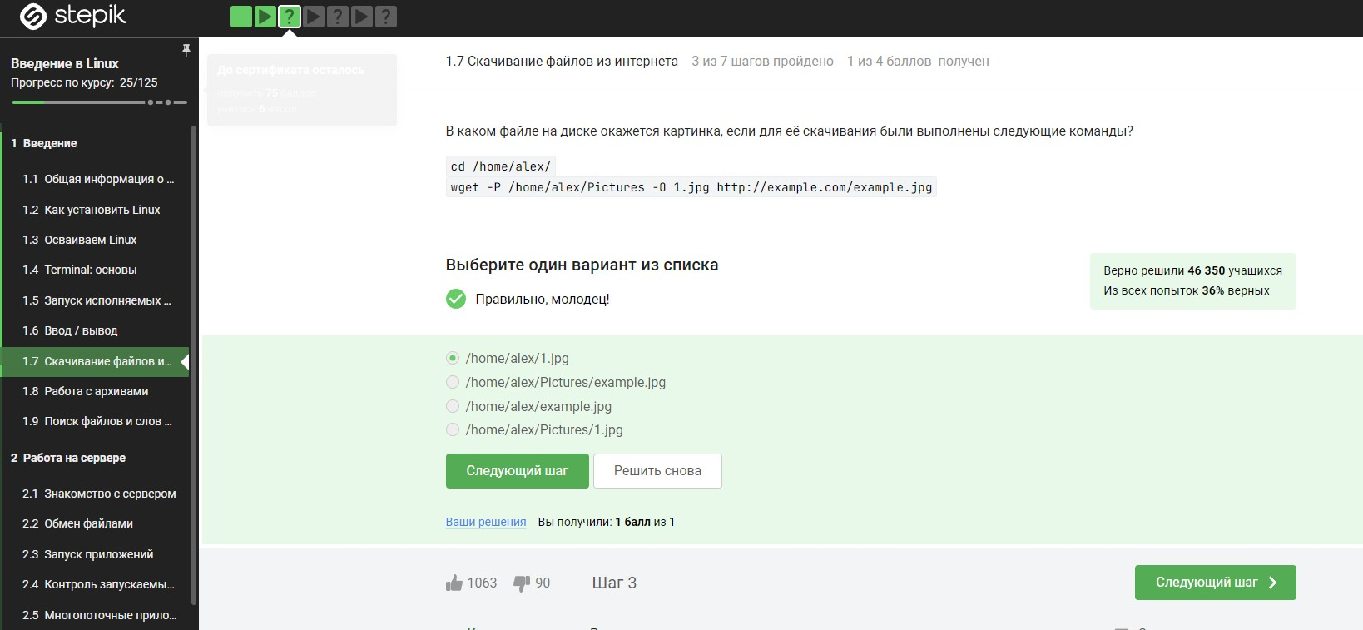

-q или –quiet: Эти опции подавляют вывод сообщений о выполнении команды wget, что означает, что команда будет работать в тихом режиме и не будет выводить никаких лишних сообщений на экран.

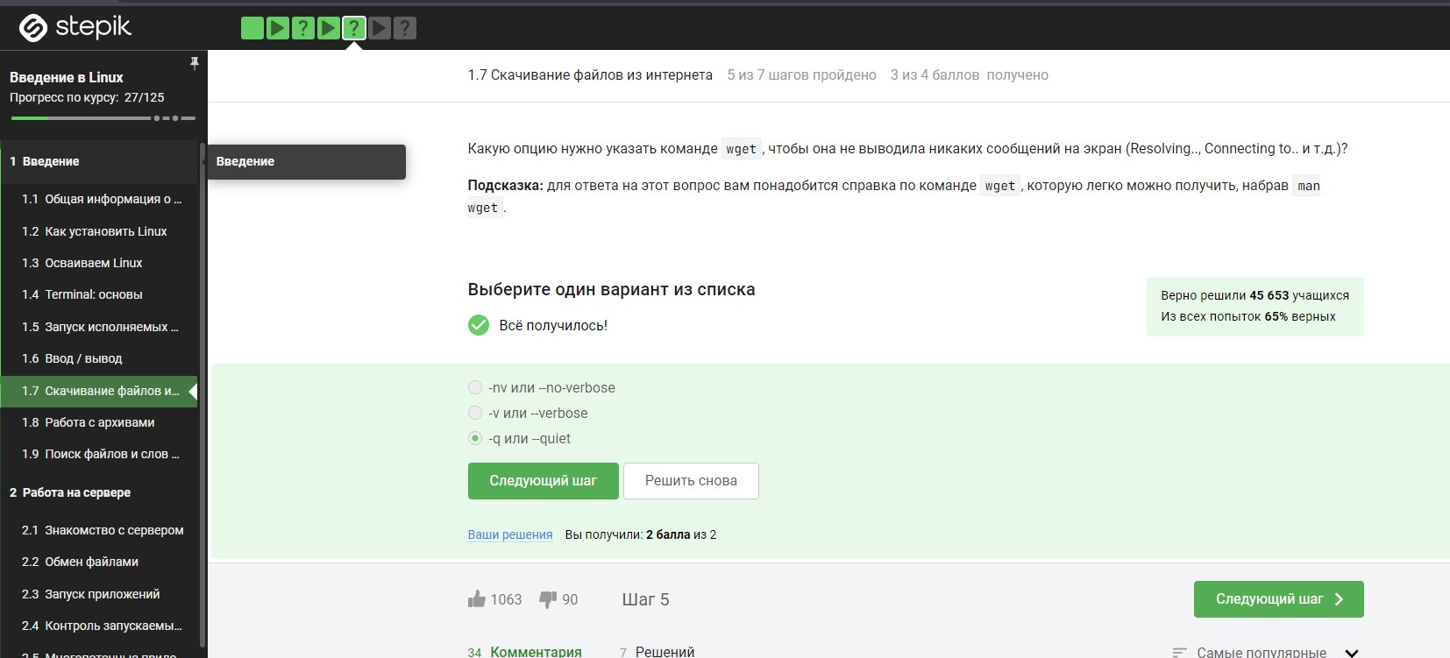

wget -r: Эта опция указывает wget рекурсивно следовать по ссылкам на web-странице для загрузки связанных файлов.

-l 1: Эта опция ограничивает глубину рекурсии до 1, то есть wget будет загружать только файлы, связанные с начальной страницей.

-A jpg: Эта опция указывает wget загружать только файлы с расширением .jpg.

Таким образом, скачаются файлы с расширением .jpg и все HTML-файлы на глубине 1. Однако, поскольку wget был запущен с фильтром -A jpg, все скачанные HTML-файлы будут удалены после завершения загрузки, так как они не соответствуют этому фильтру.

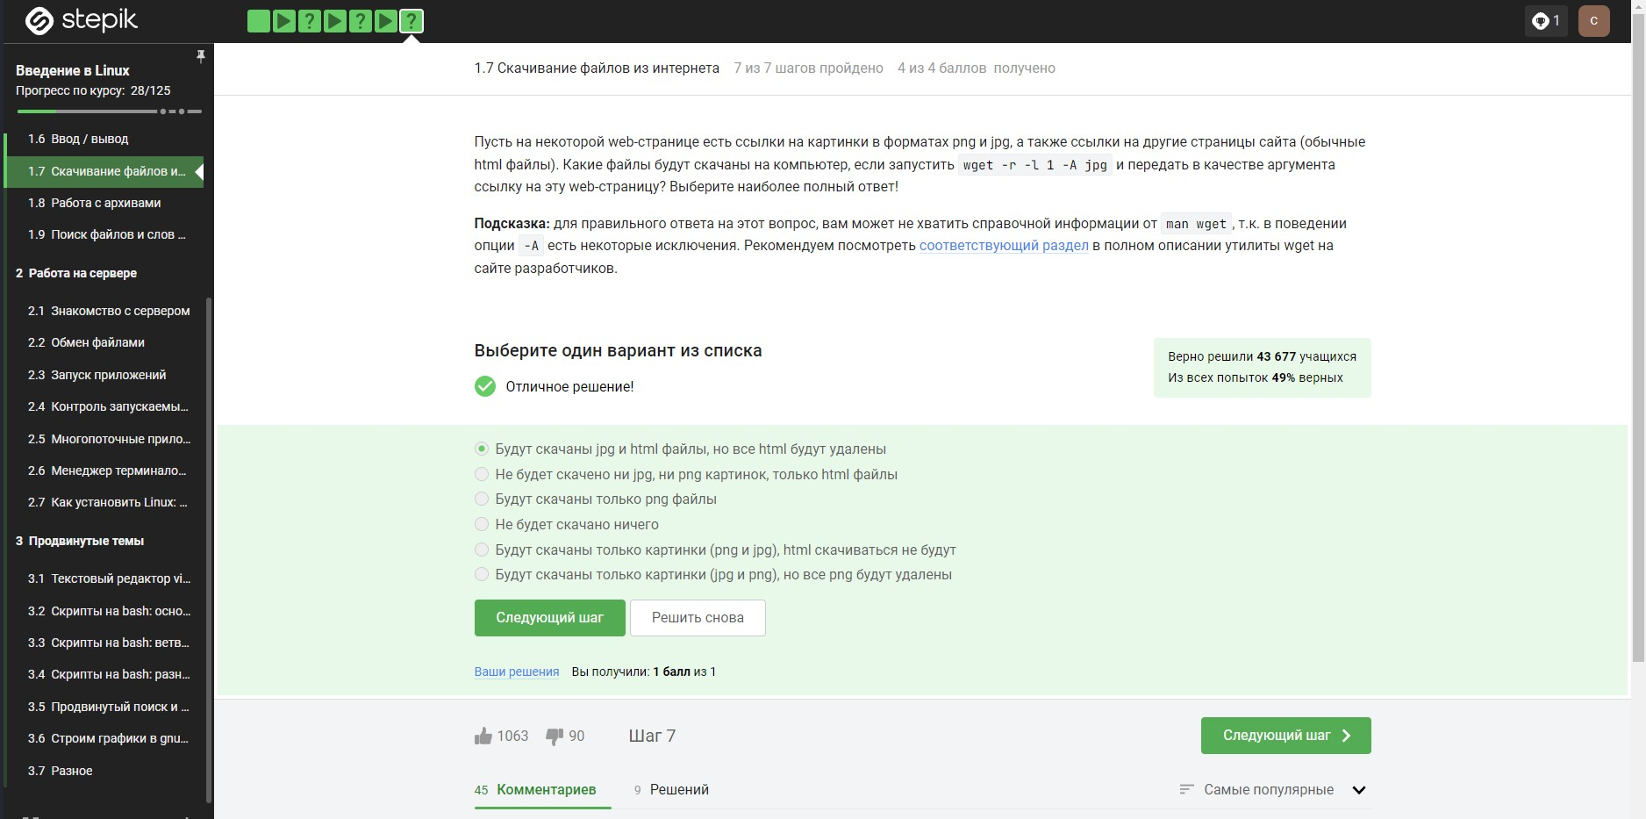

gzip: Это архиватор, который работает с файлами в формате gzip (.gz). Он используется для сжатия файлов, при этом сохраняя только один файл и не сохраняя структуру директорий. По умолчанию, после распаковки архива gzip, сам архив удаляется.

zip: Это архиватор, который работает с файлами в формате zip (.zip). В отличие от gzip, zip сохраняет не только один файл, но и структуру директорий, что позволяет архивировать и извлекать целые папки с файлами. По умолчанию, архив zip не удаляется после его распаковки, оставляя его на месте.

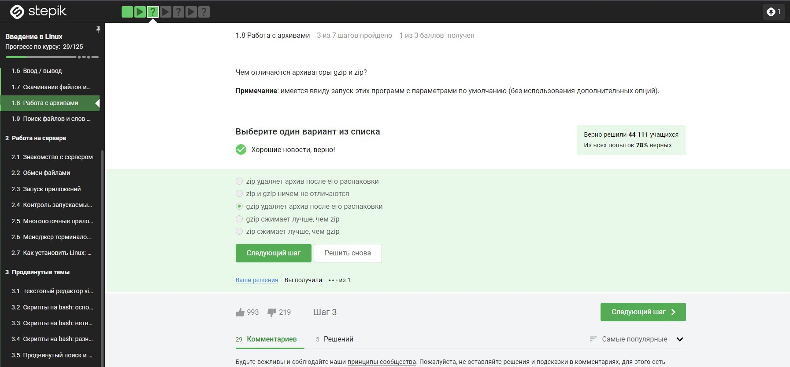

zip: Zip поддерживает архивирование файлов и директорий в формате .zip.

tar: Tar может создавать архивы, включающие в себя файлы и директории, сохраняя при этом их иерархию.

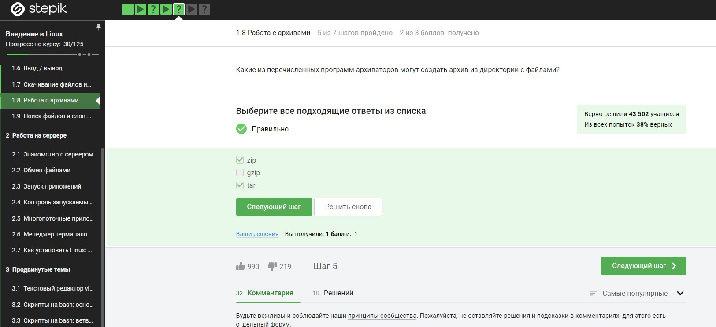

-c: Создание нового архива.

-j: Использование алгоритма сжатия bzip2 для сжатия файлов.

-v: Отображение подробной информации о процессе создания архива.

-f: Указание имени архива.

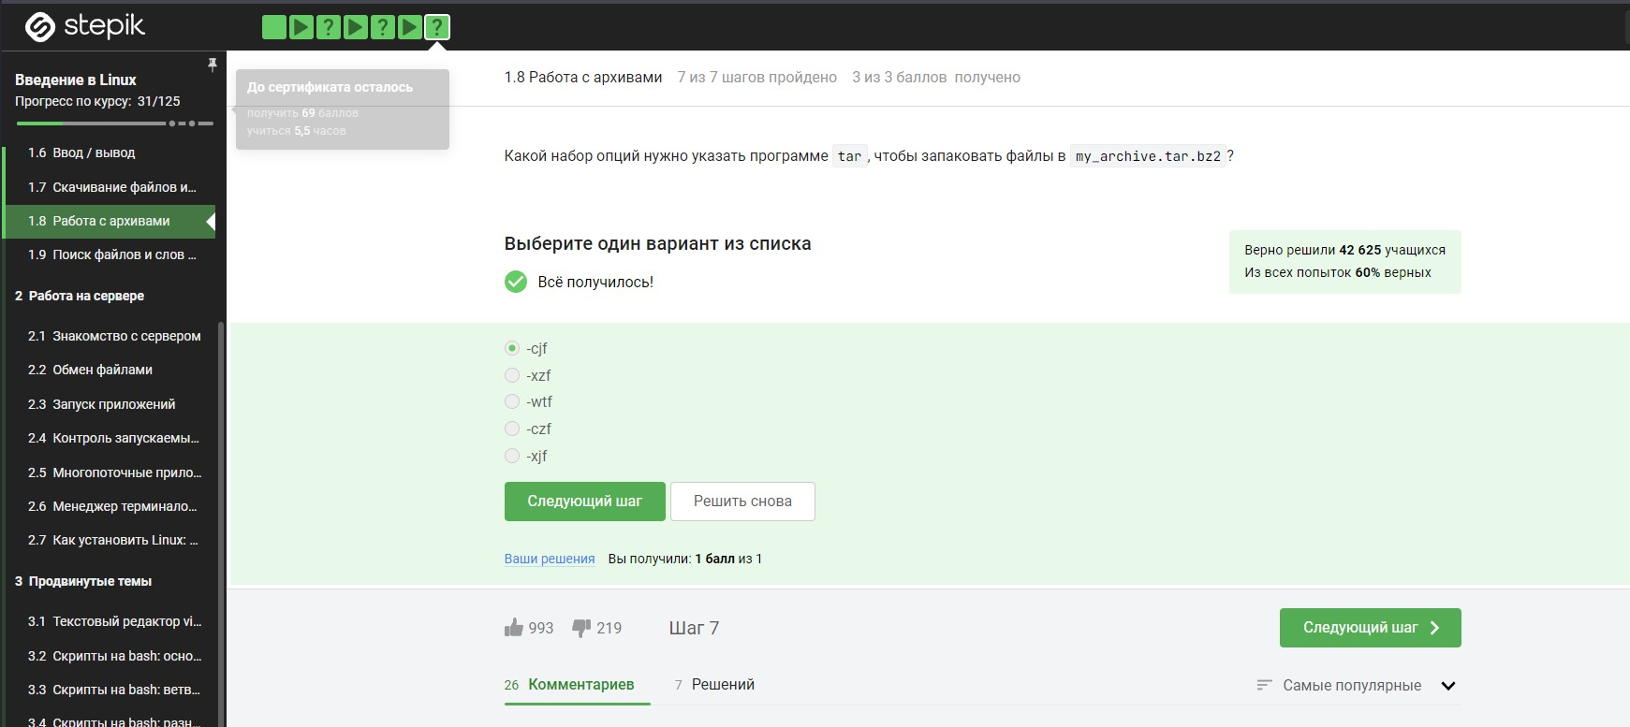

Маска *.jpg ищет все файлы, имя которых оканчивается на .jpg, и не будет включать файлы с именем Alexey.jpeg, так как они не соответствуют данному шаблону.

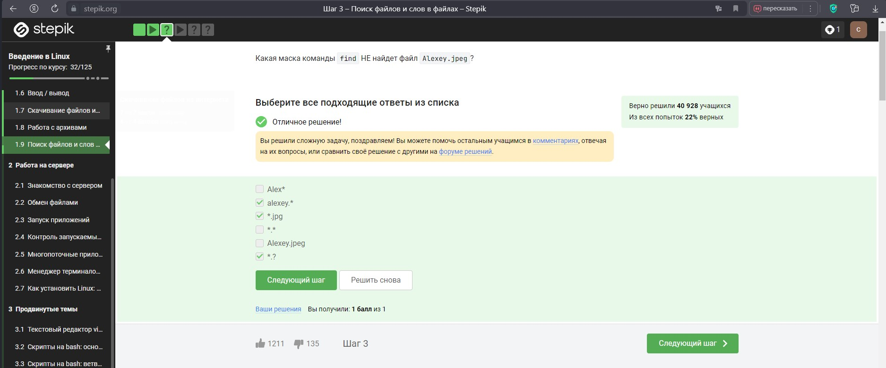

Ищем по-нижнему регистру

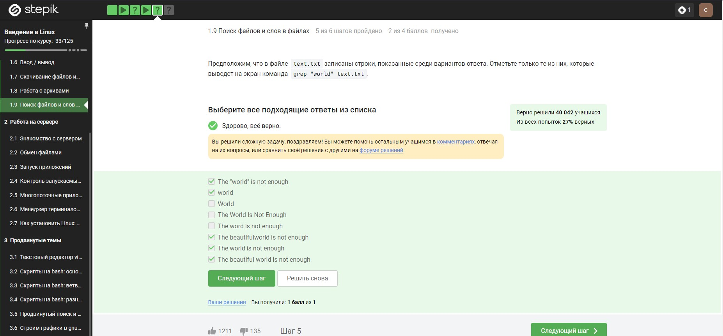

Программа отработала корректно

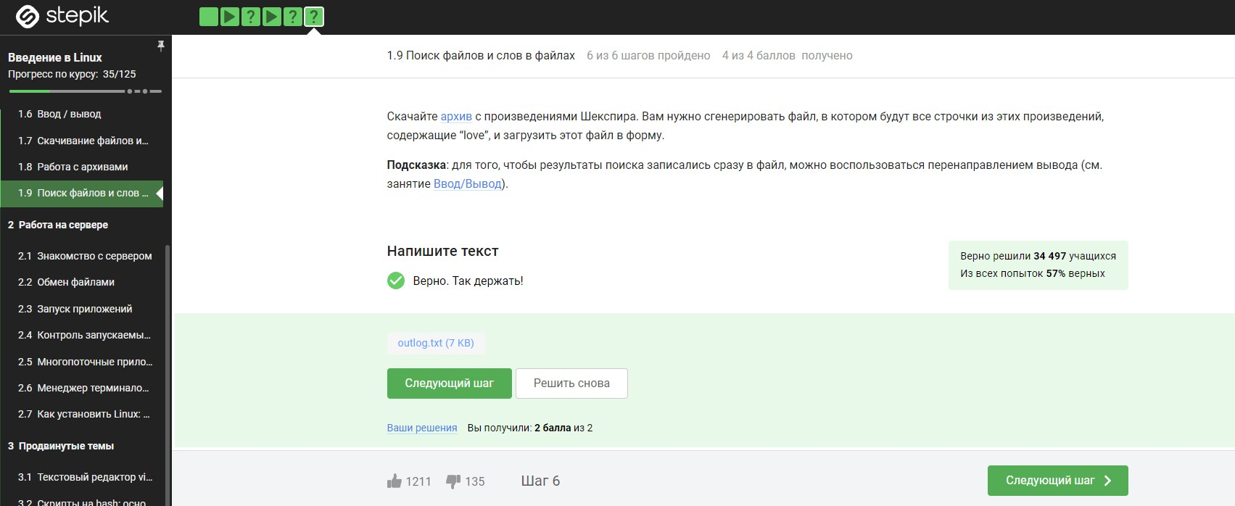

1. Выполнение сложных (затратных по памяти и времени) вычислений: Удаленные серверы с более мощным аппаратным обеспечением и большими вычислительными ресурсами могут использоваться для выполнения сложных вычислений, которые требуют большого объема памяти и времени.
2. Хранение общедоступных данных (например, доступных для всех пользователей интернета): Удаленные серверы могут использоваться для хранения данных, которые должны быть доступны всем пользователям интернета, например, содержимое веб-сайтов, общедоступные файлы и т. д.
3. Хранение больших объемов данных: Удаленные серверы обычно обладают большим объемом хранилища, что позволяет использовать их для хранения больших объемов данных, например, для архивирования, резервного копирования и обработки данных.
4. Хранение конфиденциальных данных (т.е. доступ к ним должны иметь только ограниченный круг лиц): Удаленные серверы могут быть настроены для хранения конфиденциальных данных, к которым должен иметь доступ только ограниченный круг лиц. Это может включать в себя данные о клиентах, финансовые данные и другую чувствительную информацию.

## 2 РАЗДЕЛ

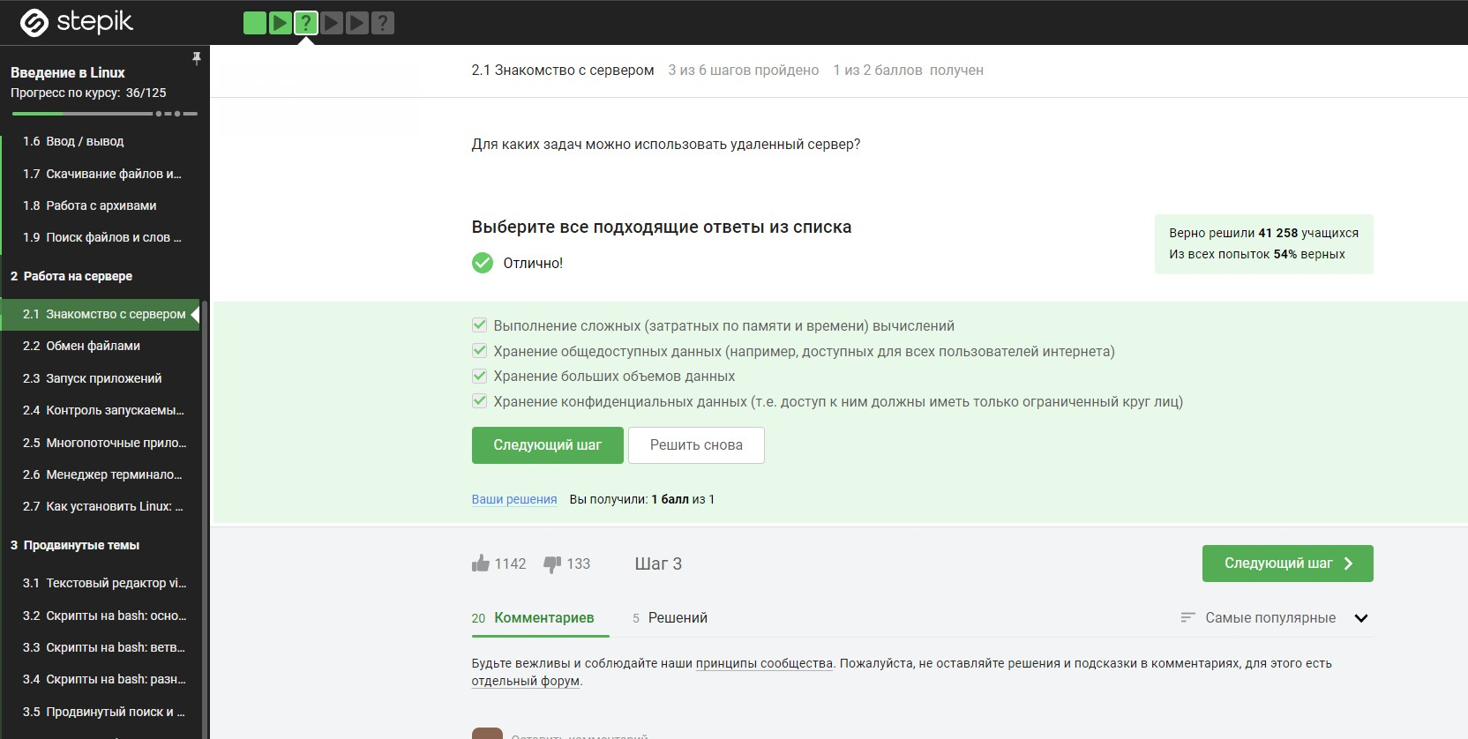

Ключ id_rsa.pub является открытым ключом, который используется для проверки подписи, а не для создания подписи. Это означает, что он не содержит приватной информации и может быть безопасно распространен и использован для аутентификации на удаленных серверах.

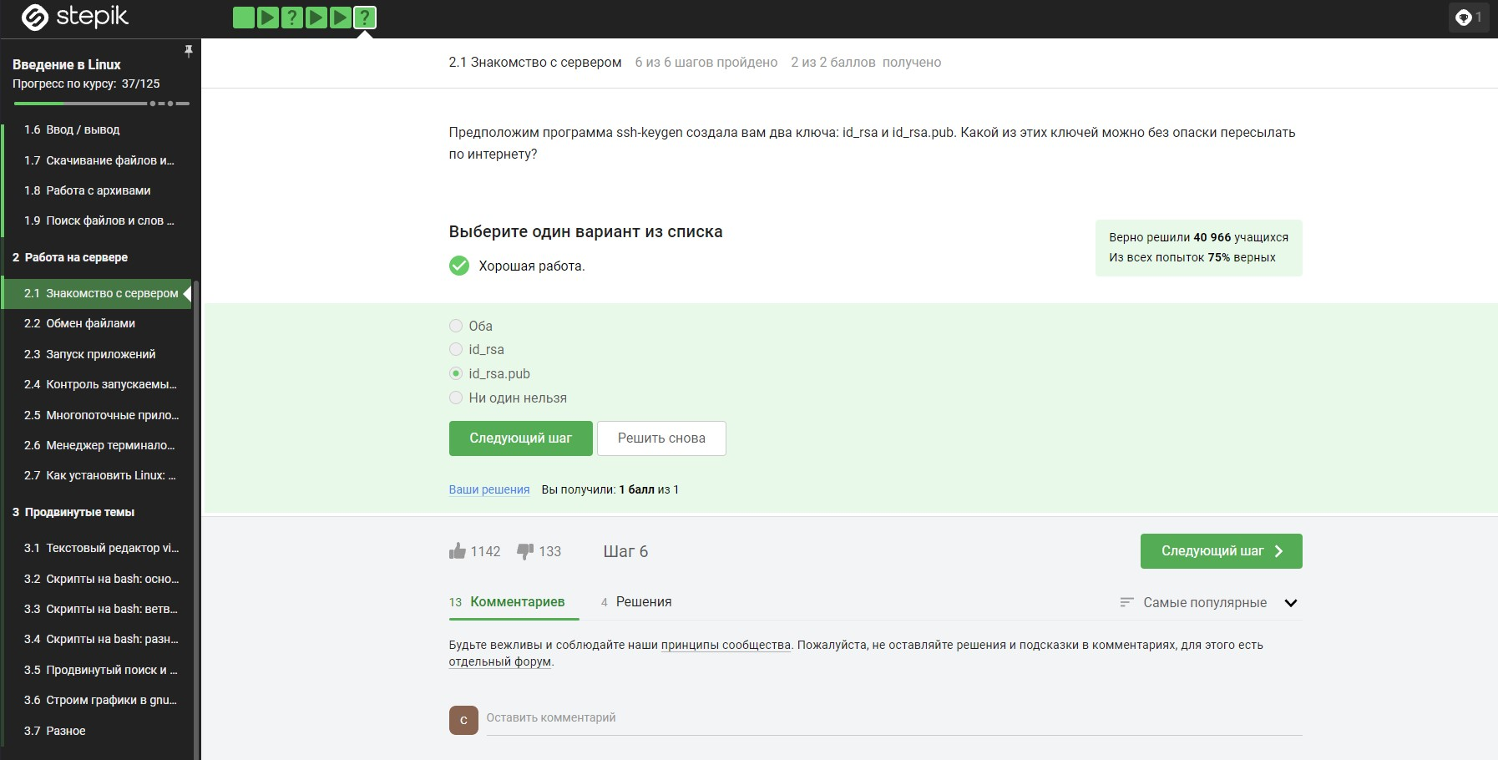

* scp: Эта команда используется для копирования файлов между компьютерами по SSH.
* -r: Этот флаг указывает scp на рекурсивное копирование, что означает, что она будет копировать папку stepic вместе с ее содержимым и всеми подпапками.
* stepic: Это имя папки, которую нужно скопировать.
* username@server: Это имя пользователя и адрес сервера, куда нужно скопировать файлы.
* ~/: Это указывает на домашнюю директорию пользователя на сервере, куда будут скопированы файлы.

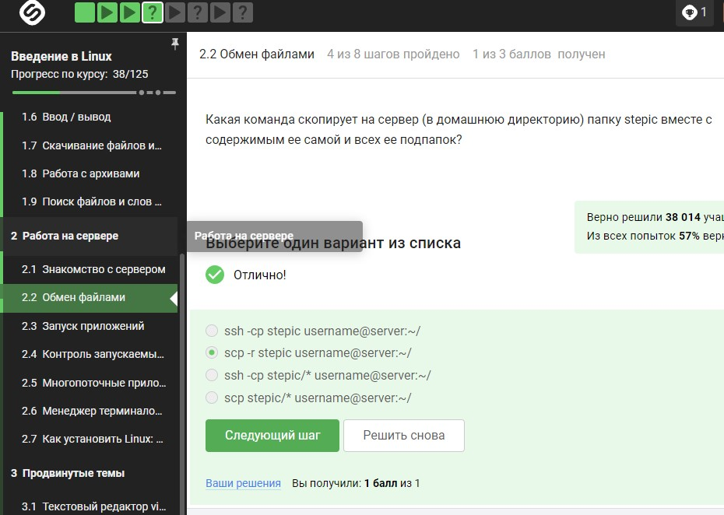

1. **Проверка интернет-соединения и его установка, если соединения нет**: Первым шагом следует убедиться, что компьютер подключен к интернету. Если интернет-соединение отсутствует, необходимо его настроить или восстановить.
2. **Обновление списка пакетов**: Команда sudo apt-get update обновляет список доступных пакетов из источников APT. Это может помочь в случае, если информация о доступных пакетах устарела или была изменена.

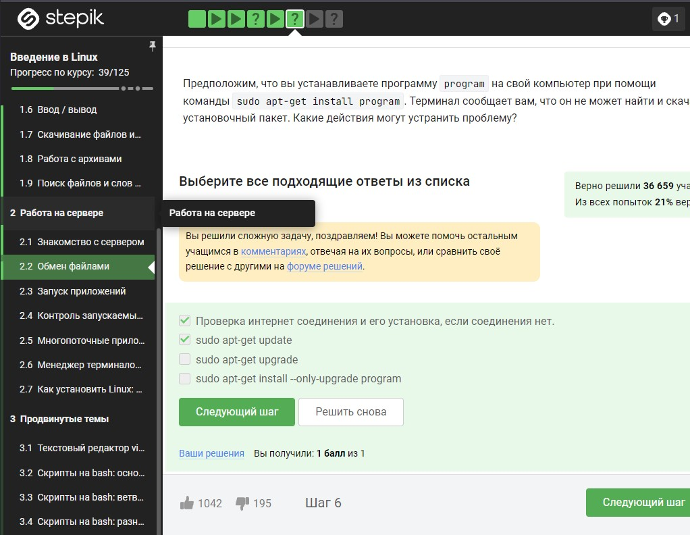

1. **Для копирования файлов со своего компьютера на сервер**: Filezilla предоставляет пользователю возможность загружать файлы с локального компьютера на удаленный сервер.
2. **Для копирования файлов с сервера на свой компьютер**: Также Filezilla позволяет пользователю скачивать файлы с удаленного сервера на локальный компьютер.

Filezilla также обеспечивает возможность просмотра содержимого директорий как на локальном компьютере, так и на удаленном сервере, но основное её назначение - управление файлами и их передача между компьютером пользователя и сервером.

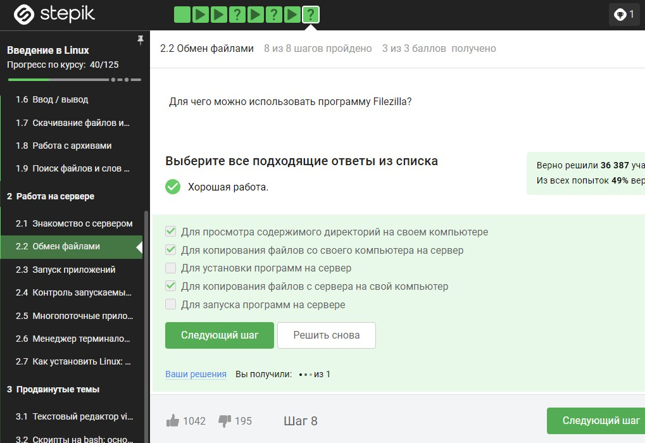

1. **Настроить сервер, чтобы он поддерживал вывод информации на экран компьютера**: Это может быть реализовано различными способами, включая использование удаленного рабочего стола или графического сервера (например, X11), который позволит программе выводить графический интерфейс на удаленном компьютере.
2. **Проверить, есть ли другая версия этой программы (специально для терминала)**: Возможно, для программы существует версия, предназначенная для работы в терминале (CLI), которая может быть запущена на сервере без необходимости графического интерфейса. Если такая версия существует, её можно использовать для выполнения задач на сервере.

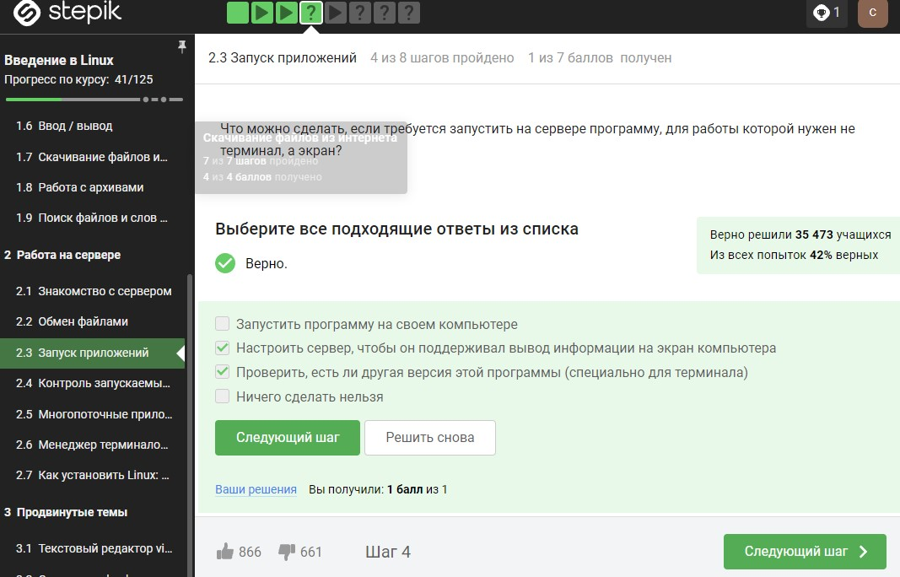

1. **man program**: Команда man (от “manual”) предназначена для отображения справочной информации о программе в терминале. После выполнения команды man program будет отображена справочная страница, содержащая описание программы, её опций и примеры использования.
2. **help program**: Эта команда предназначена для отображения встроенной справочной информации о командах в командной оболочке (например, в bash). Однако, она может быть не доступна для всех программ, а только для команд, встроенных в оболочку.
3. **program –help**: Многие программы поддерживают опцию --help для вывода краткой справочной информации о программе и её опциях. В некоторых случаях также могут использоваться варианты опций, такие как -help, -h, -H и т. д.

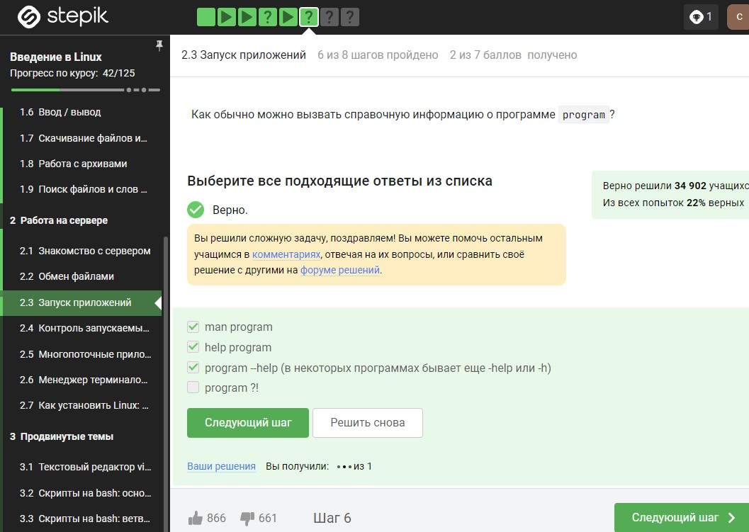

Для определения форматов данных, которые программа FastQC может принимать на вход, следует обратиться к её справке. Для этого выполним команду ./fastqc --help из каталога, в котором находится исполняемый файл fastqc.

По результатам обзора справки, форматы данных, которые программа FastQC может принимать на вход, не указаны напрямую. FastQC предназначен для анализа качества последовательностей, полученных из различных источников, и обычно принимает файлы в форматах FASTQ и BAM. Однако, без доступа к точным данным из справки программы, нельзя дать точный ответ на вопрос о поддерживаемых форматах данных.

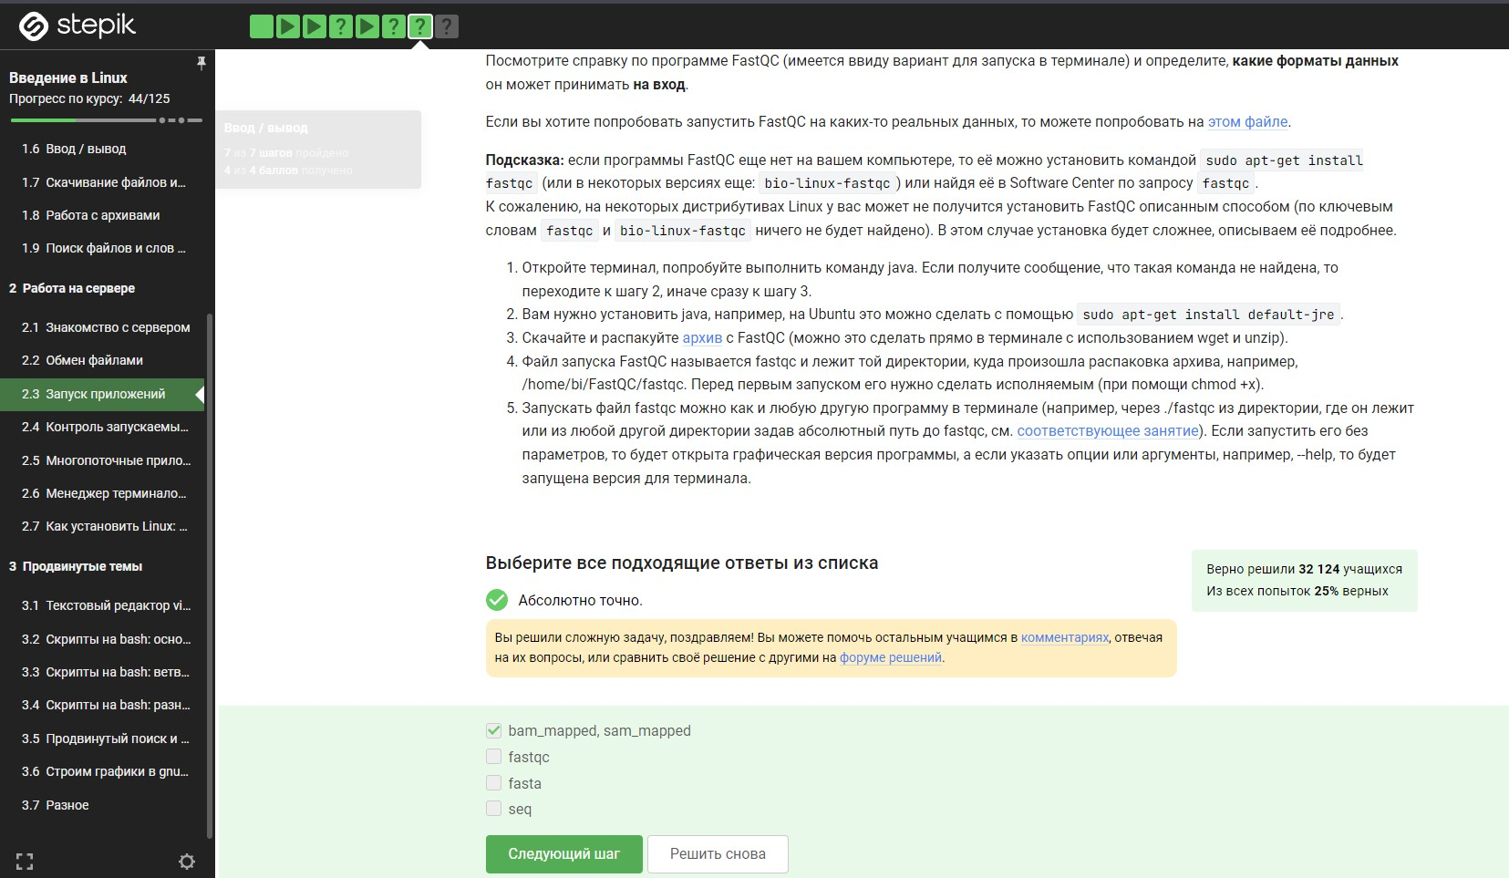

clustalw: имя исполняемого файла Clustal для версии терминала.

test.fasta: имя входного файла с последовательностями для выравнивания.

-align: опция, указывающая Clustal на выполнение множественного выравнивания.

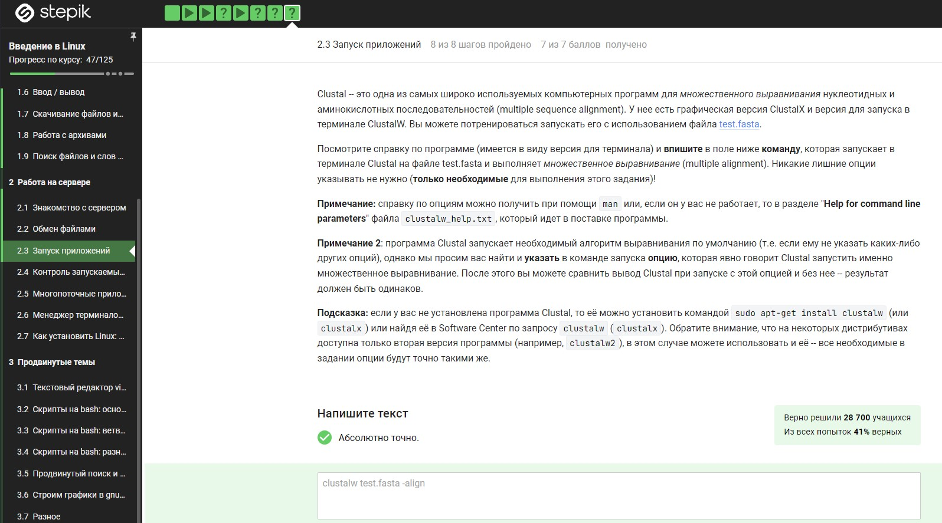

Команда jobs отображает список заданий, запущенных в фоновом режиме в текущем сеансе терминала. После выполнения предложенной последовательности команд:

1. fg %1: Эта команда возобновляет выполнение задания №1 в переднем плане (foreground), то есть программа program1. Однако, мы немедленно прерываем выполнение этой программы с помощью Ctrl+C.
2. fg %2: Затем команда пытается возобновить выполнение задания №2 в переднем плане, то есть program2. После этого выполнения этого задания мы приостанавливаем его с помощью Ctrl+Z.

Таким образом, после выполнения этих команд, информация о программах program1 и program2 будет потеряна, а в списке jobs останется только информация о program3.

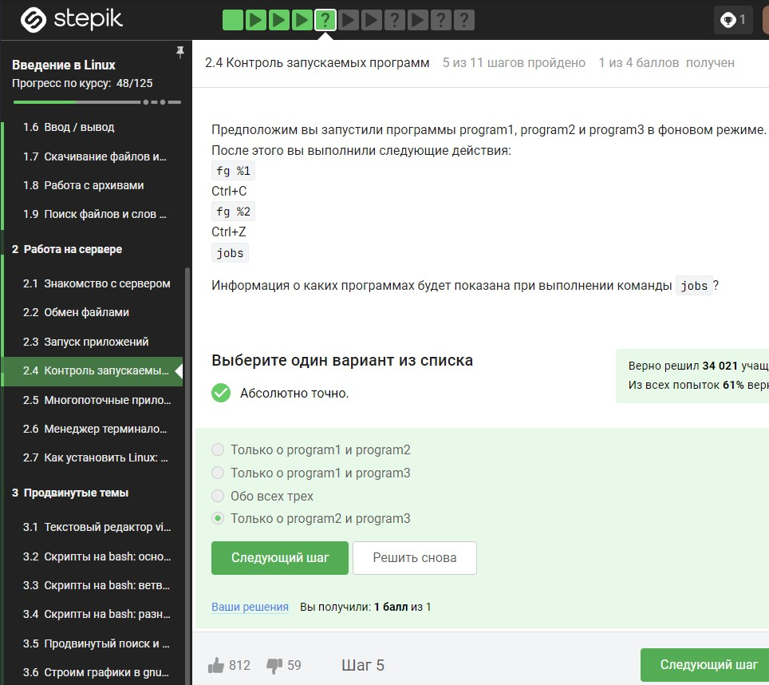

Идентификаторы, которые указываются в утилитах jobs, top и ps, имеют разное назначение и принцип работы:

1. **jobs**: Эта команда отображает список заданий, запущенных в текущем сеансе терминала. Идентификаторы в jobs представляют собой порядковые номера заданий в рамках текущего сеанса терминала. Они могут быть не уникальными и могут изменяться при завершении или приостановке заданий.
2. **top**: Эта утилита отображает список процессов, запущенных в системе. Идентификаторы процессов в top являются уникальными идентификаторами (PID - Process ID), присвоенными операционной системой каждому процессу. Они уникальны в пределах всей системы и не изменяются в течение жизненного цикла процесса.
3. **ps**: Утилита ps также отображает список процессов, запущенных в системе. Идентификаторы процессов в ps также являются уникальными идентификаторами (PID), присвоенными операционной системой каждому процессу. Они уникальны в пределах всей системы и не изменяются в течение жизненного цикла процесса.

Таким образом, идентификаторы в jobs не совпадают с идентификаторами в top и ps, потому что jobs отображает информацию о заданиях в терминале, в то время как top и ps показывают информацию о процессах в системе.

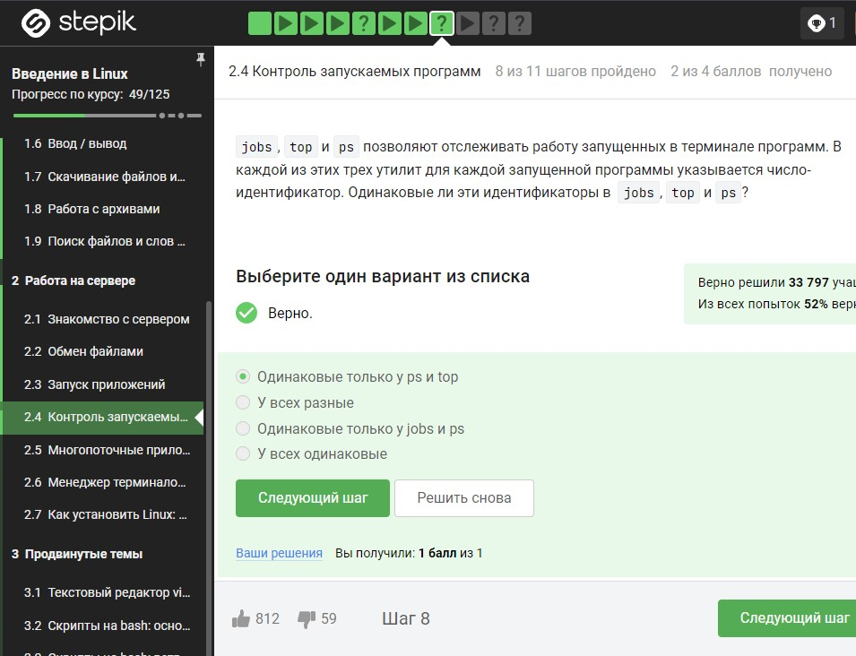

Команда kill используется для отправки сигналов процессам в UNIX-подобных системах, включая Linux. Сигнал с номером 9, известный как SIGKILL, используется для немедленного завершения процесса. Когда процесс получает сигнал SIGKILL, он не имеет возможности обработать его или выполнить какие-либо дополнительные операции завершения, что приводит к немедленному завершению процесса.

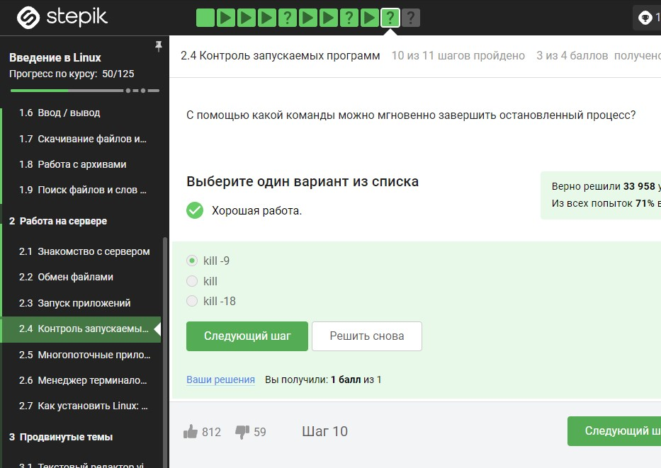

Когда процесс приостанавливается с помощью комбинации клавиш Ctrl+Z, он становится в состояние приостановки (Suspended). Если после этого на него будет применена команда kill без каких-либо опций, то процесс приступит к завершению, как только будет возобновлен, т.е. когда вы введете команду fg или bg, чтобы возобновить выполнение процесса.

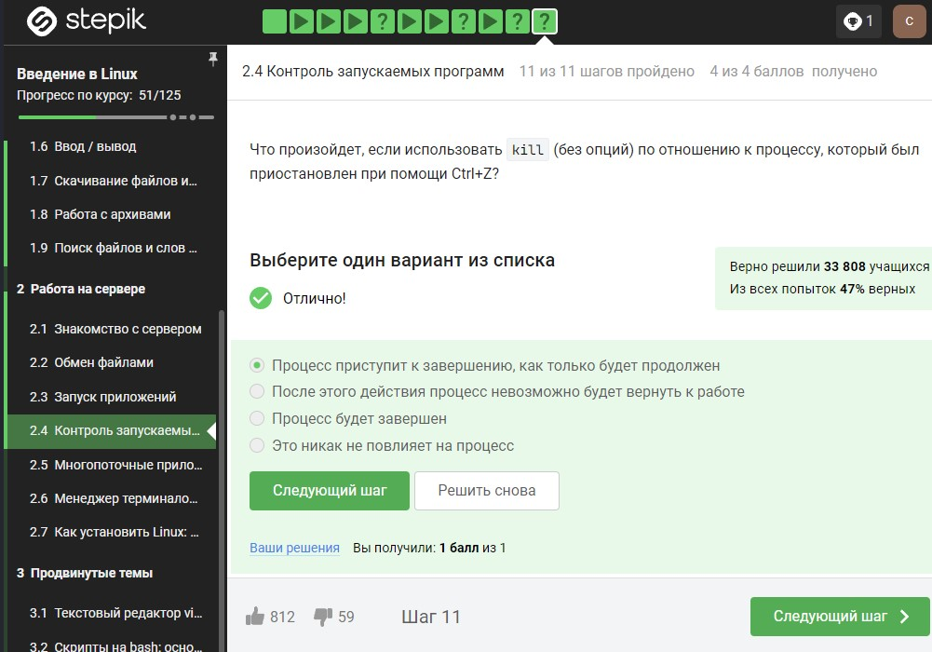

Когда многопоточное приложение приостанавливается посредством Ctrl+Z, все его потоки также останавливаются, что приводит к тому, что они больше не используют процессорное время. Поэтому процент использования CPU для этого приложения будет равен 0%.

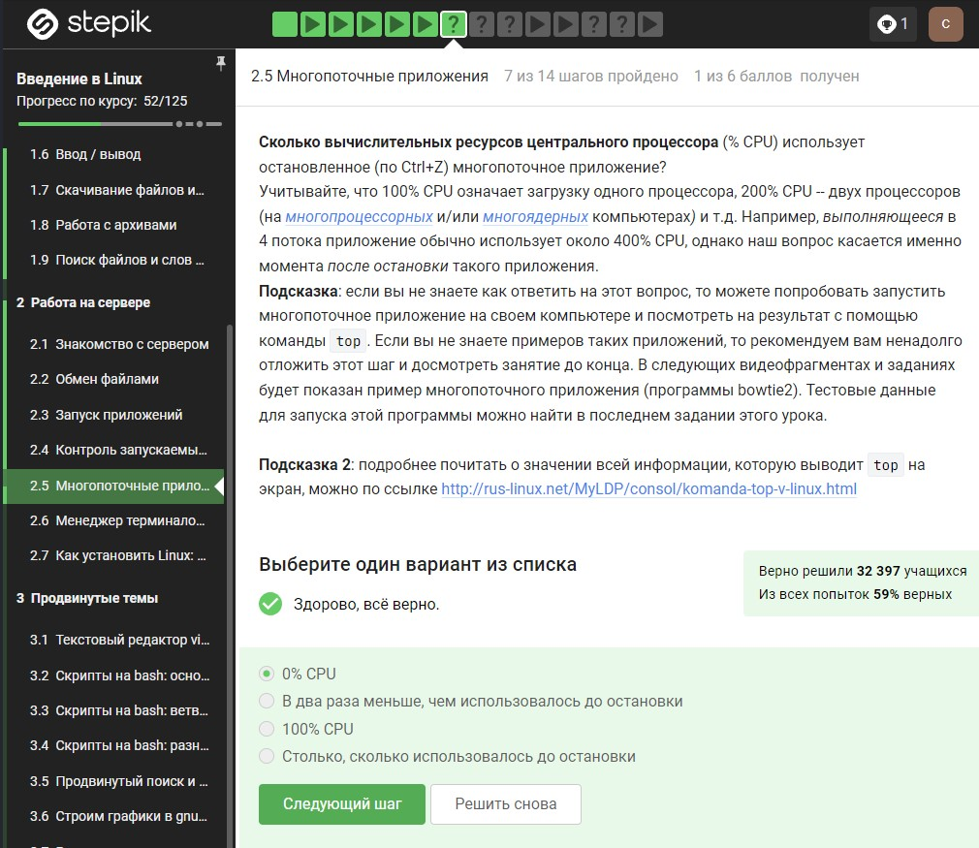

Приложение, остановленное посредством Ctrl+Z, не освобождает память, которую использовало в момент приостановки. Таким образом, количество занимаемой памяти останется таким же, как в момент остановки приложения.

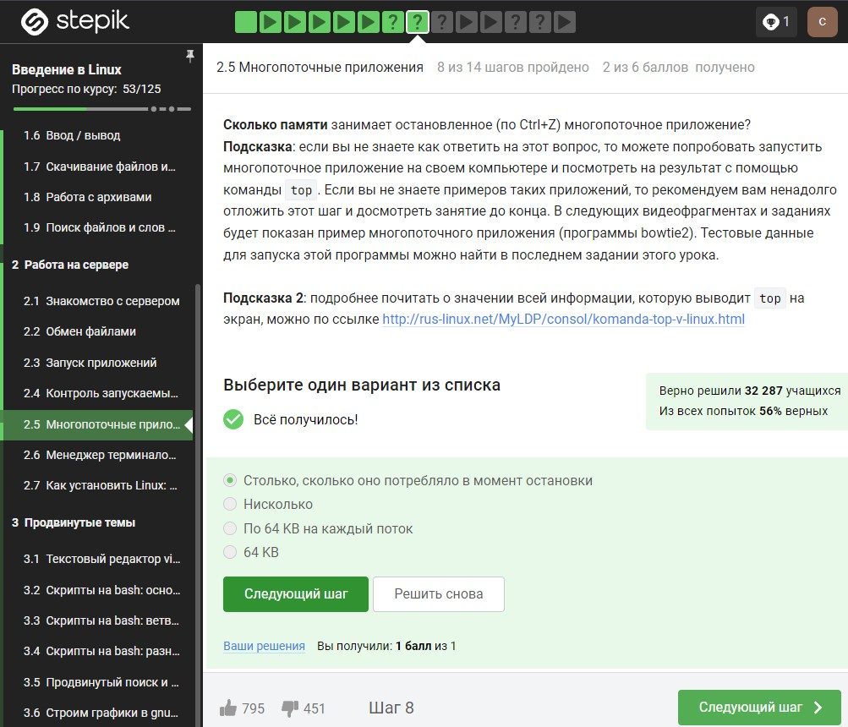

Если многопоточное приложение запущено, то завершить только один из его потоков принудительно довольно сложно. Это связано с тем, что потоки взаимодействуют с общими ресурсами и данными, и завершение одного потока может нарушить работу приложения в целом. Обычно потоки в рамках приложения завершаются вместе с его завершением. Если однако потребуется остановить выполнение приложения, то можно воспользоваться командой kill с соответствующим идентификатором процесса.

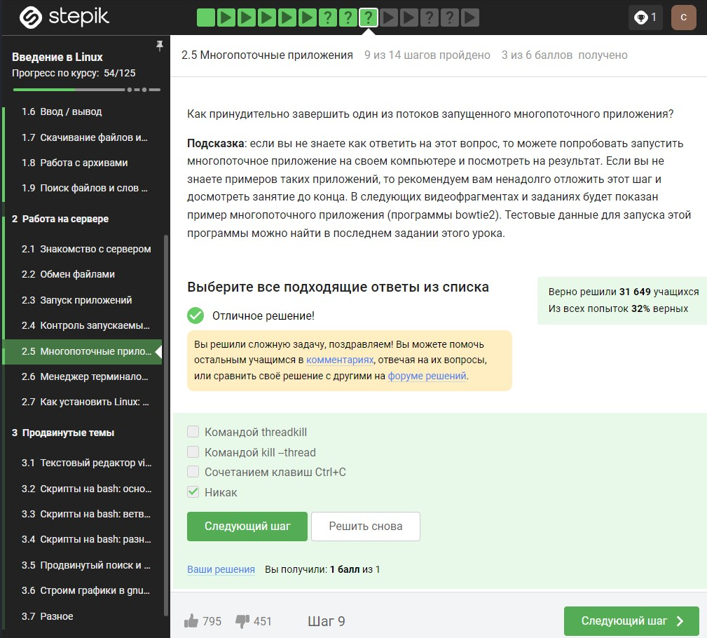

Из двух подпрограмм bowtie2 и bowtie2-build, только bowtie2 позволяет выполняться в несколько потоков одновременно. Программа bowtie2-build, используемая для предварительной индексации референсного генома, обычно выполняется последовательно и не поддерживает многопоточность.

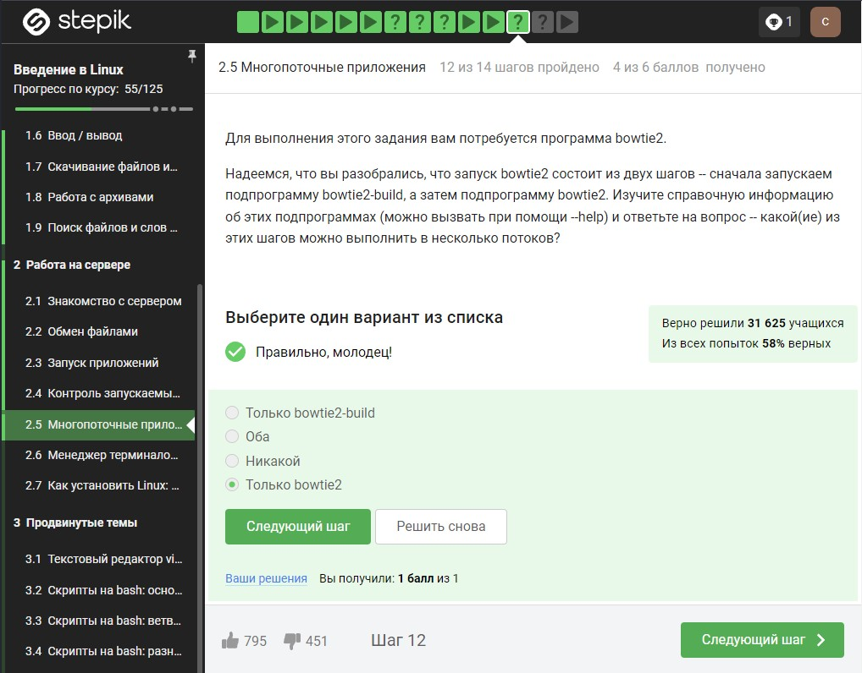

Это сообщение представляет собой результат работы программы bowtie2 и содержит информацию о выравнивании прочтений на референсный геном. Вот что означают эти цифры:

* “306174 reads” - всего обработано 306174 прочтений.
* “306174 (100.00%) were unpaired” - все прочтения были неспаренными.
* “11 (0.00%) aligned 0 times” - 11 прочтений не были выровнены ни на один раз.
* “305580 (99.81%) aligned exactly 1 time” - 305580 прочтений были выровнены ровно один раз.
* “583 (0.19%) aligned >1 times” - 583 прочтения были выровнены более одного раза.
* “100.00% overall alignment rate” - общая степень выравнивания составляет 100%.

Эти данные предоставляют информацию о качестве и количестве выравнивания прочтений на геном.

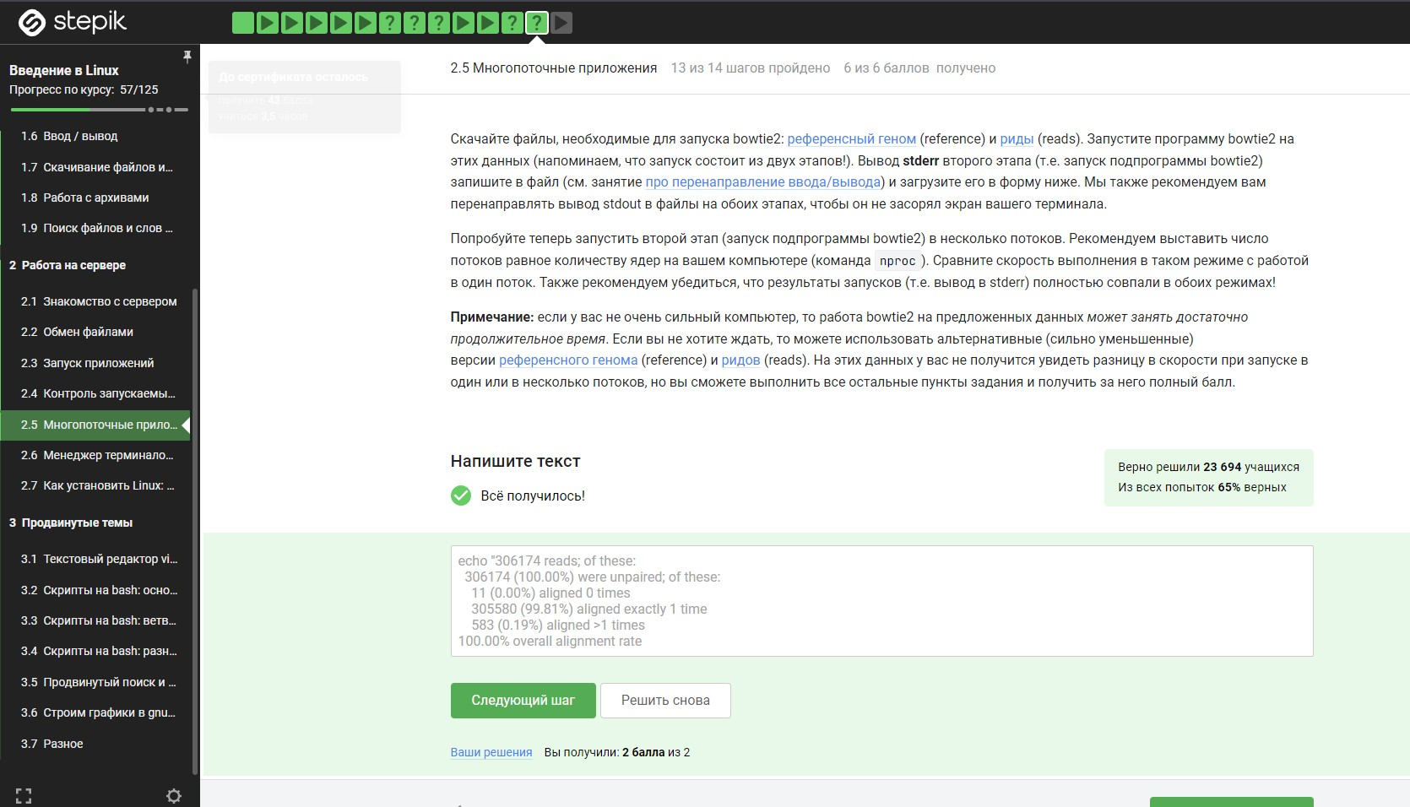

Когда вы запускаете команду fg во второй вкладке терминала, она пытается вернуть в активное состояние процесс, который был приостановлен в первой вкладке. Однако, так как вторая вкладка не имеет доступа к процессам, созданным в первой вкладке, терминал выдаст сообщение об ошибке, указывая на отсутствие процесса для возобновления.

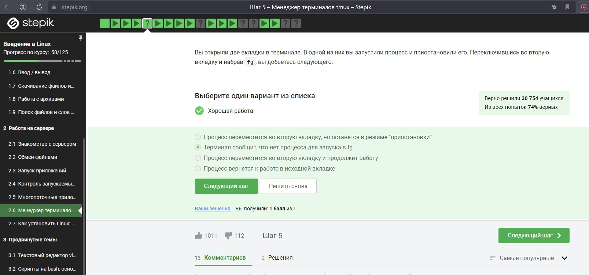

Когда вы вводите команду exit в последней открытой вкладке tmux, это приведет к завершению сеанса tmux, так как больше не останется активных окон.

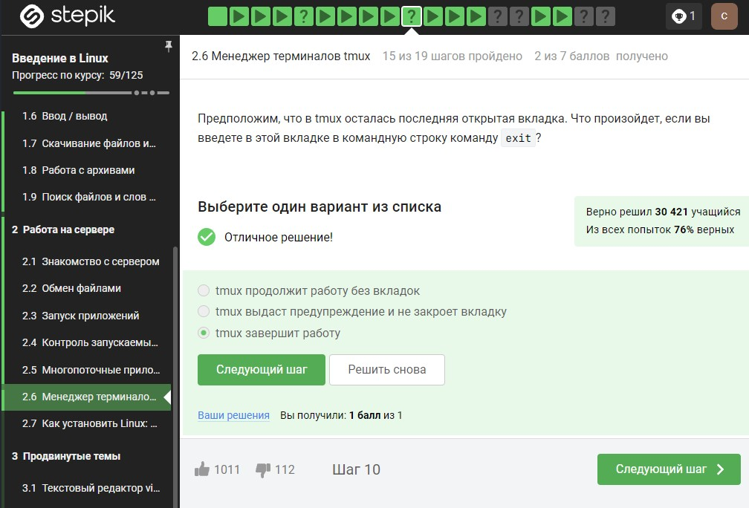

Когда вы закрываете терминал, это приведет к разрыву соединения с сервером, но работа внутри tmux на сервере будет продолжена, поскольку tmux работает в фоновом режиме и сохраняет состояние сессии даже после разрыва соединения.

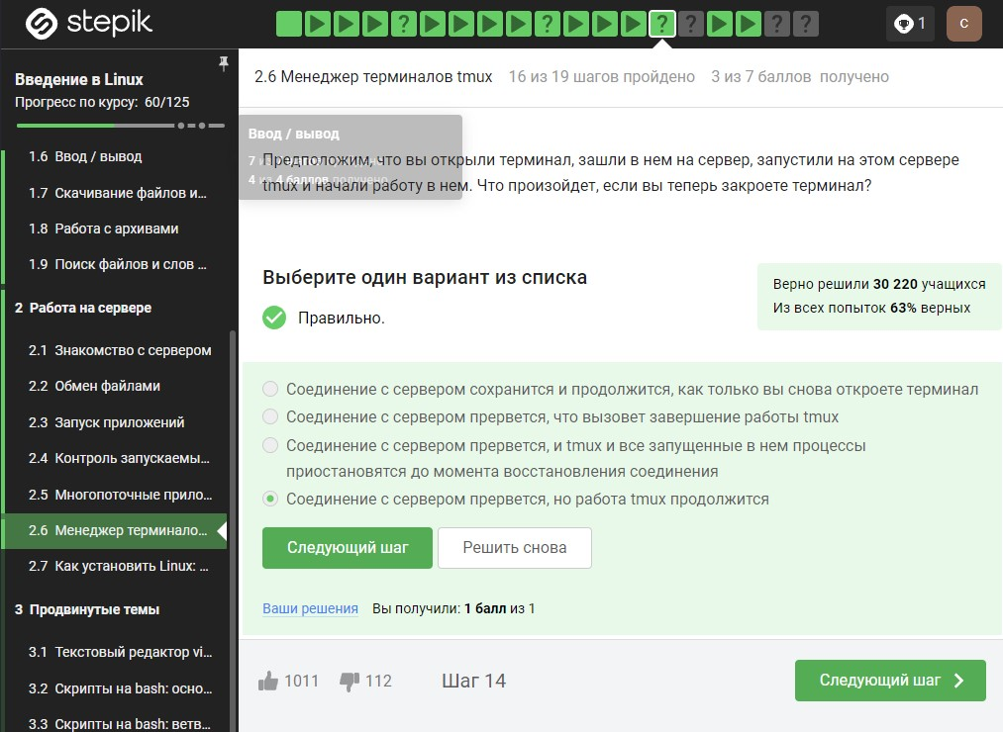

Когда вы закрываете вкладку в tmux комбинацией клавиш Ctrl+B, X, tmux закрывает эту вкладку и все процессы, запущенные в ней, завершаются.

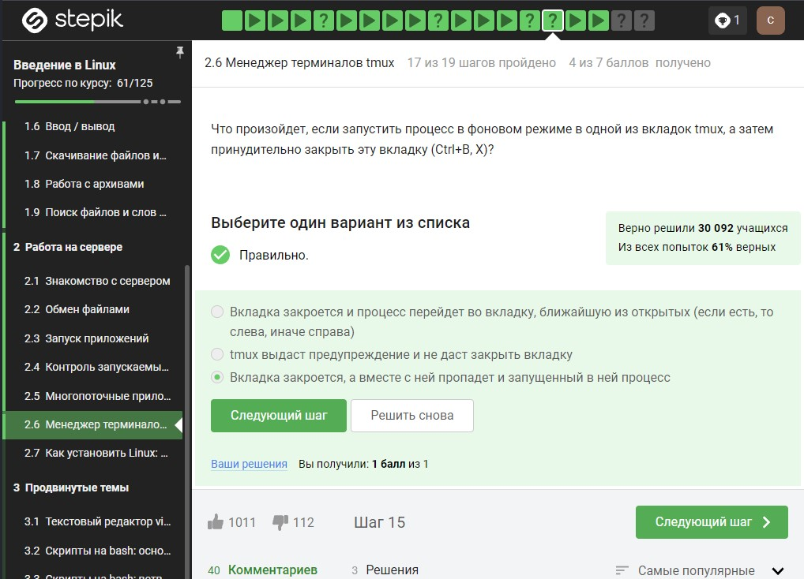

Ctrl+B и , - это комбинация клавиш для переименования текущей вкладки в tmux.

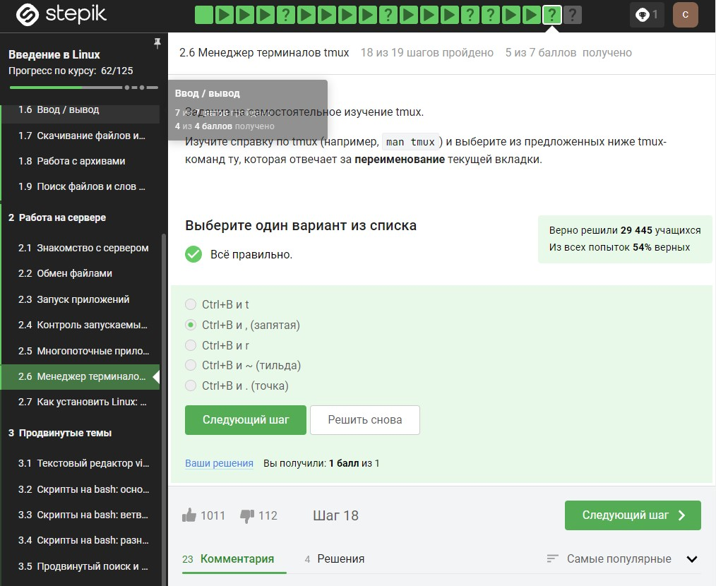

1. **Вкладку можно разделить и горизонтально, и вертикально**: tmux позволяет разделять вкладки как по горизонтали, так и по вертикали, что дает возможность создавать различные макеты для параллельной работы.
2. **Можно закрыть одну из “частей” вкладки**: tmux позволяет закрывать “части” вкладок, созданные при разделении, чтобы освободить место для других процессов или визуализации.
3. **Команды-“разделения” действуют только в текущей вкладке tmux**: Каждая команда, связанная с разделением вкладок, применяется только к текущей активной вкладке tmux, что позволяет контролировать разделение и компоновку вкладок в каждом tmux-окне отдельно.
4. **Если разделенную горизонтально вкладку разделить еще и вертикально, то получится 3 “части”**: tmux позволяет комбинировать разделение по вертикали и по горизонтали для создания более сложных макетов, включая три или более “части” в одной вкладке.

Неправильное утверждение о перемещении по половинкам “разделенной” вкладки с помощью стрелок не верно, потому что в tmux для перемещения между “панелями” или “частями” вкладки используются другие комбинации клавиш, а не стрелки.

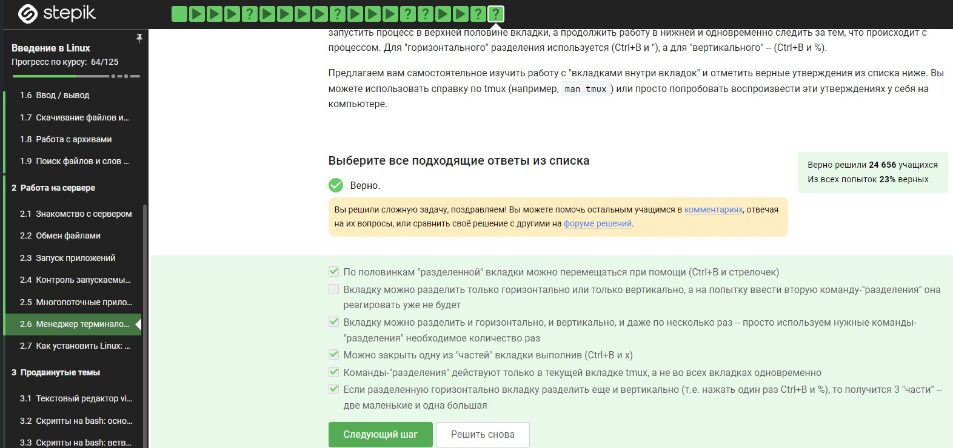

## 3 РАЗДЕЛ

В редакторе Vim команда для выхода из редактора - это :q. Если вы внесли изменения в файл и хотите выйти без сохранения, вы можете использовать команду :q!. После ввода команды нужно нажать клавишу Enter.

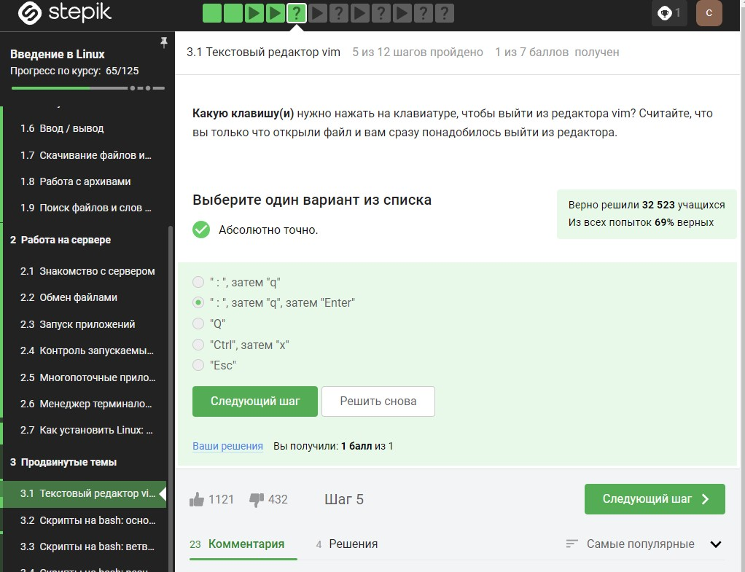

* Разница между w и W в том, что w перемещает курсор по “словам” (word), разделенным пробелами или другими символами пунктуации, а W перемещает курсор по “большим словам” (WORD), разделенным пробелами. Таким образом, W игнорирует все символы, кроме пробелов.
* После 10 нажатий на W курсор действительно окажется на том же месте, где был бы после 10 нажатий на w, если строки не содержат “больших слов”.

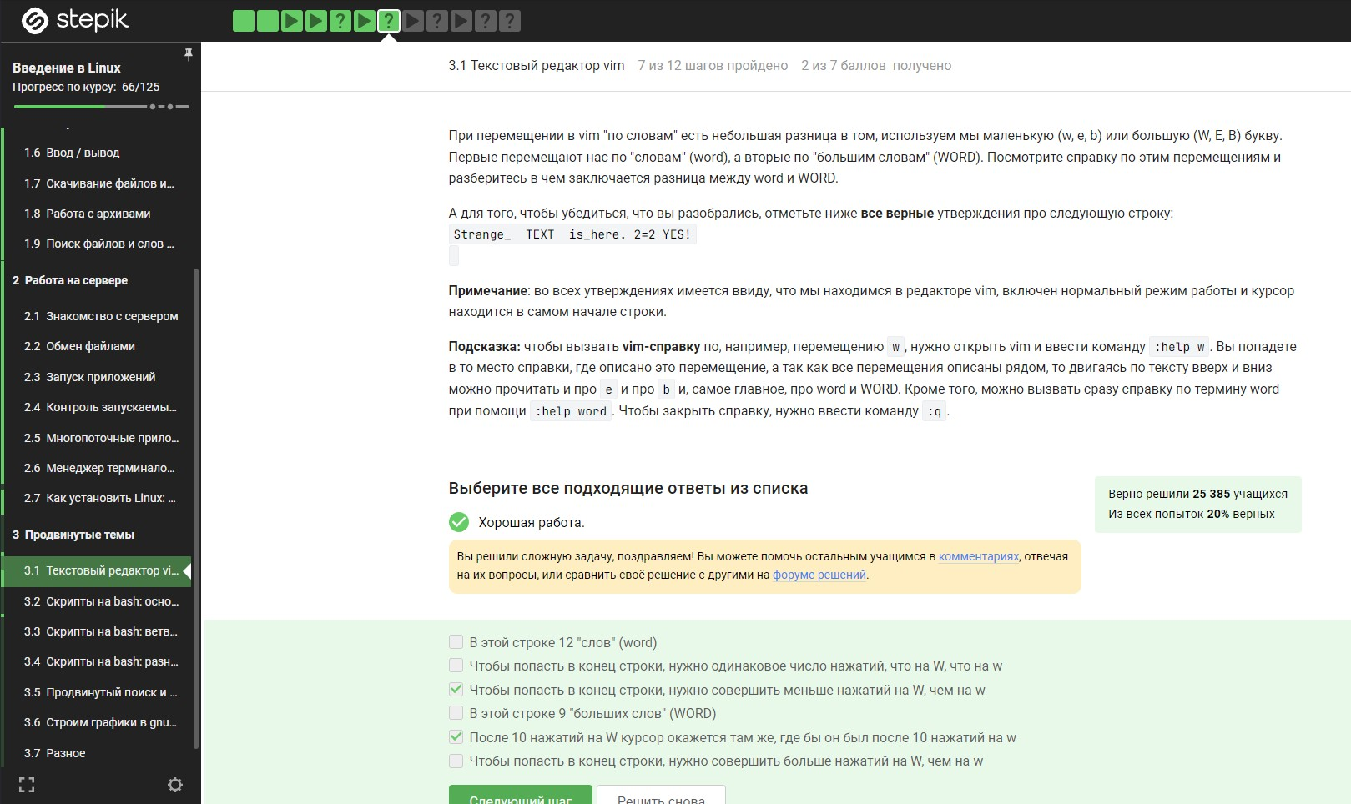

* В первом наборе клавиш d2wwywPp сначала удаляются два слова (two и three), затем курсор перемещается к слову “four”, оно копируется (yw), а затем вставляется дважды (Pp).
* Во втором наборе клавиш d2w$$bifour four <<Esc>> сначала удаляются два слова (one и two), затем курсор перемещается к концу строки ($$), после чего вставляется “four four four” перед словом “five”.

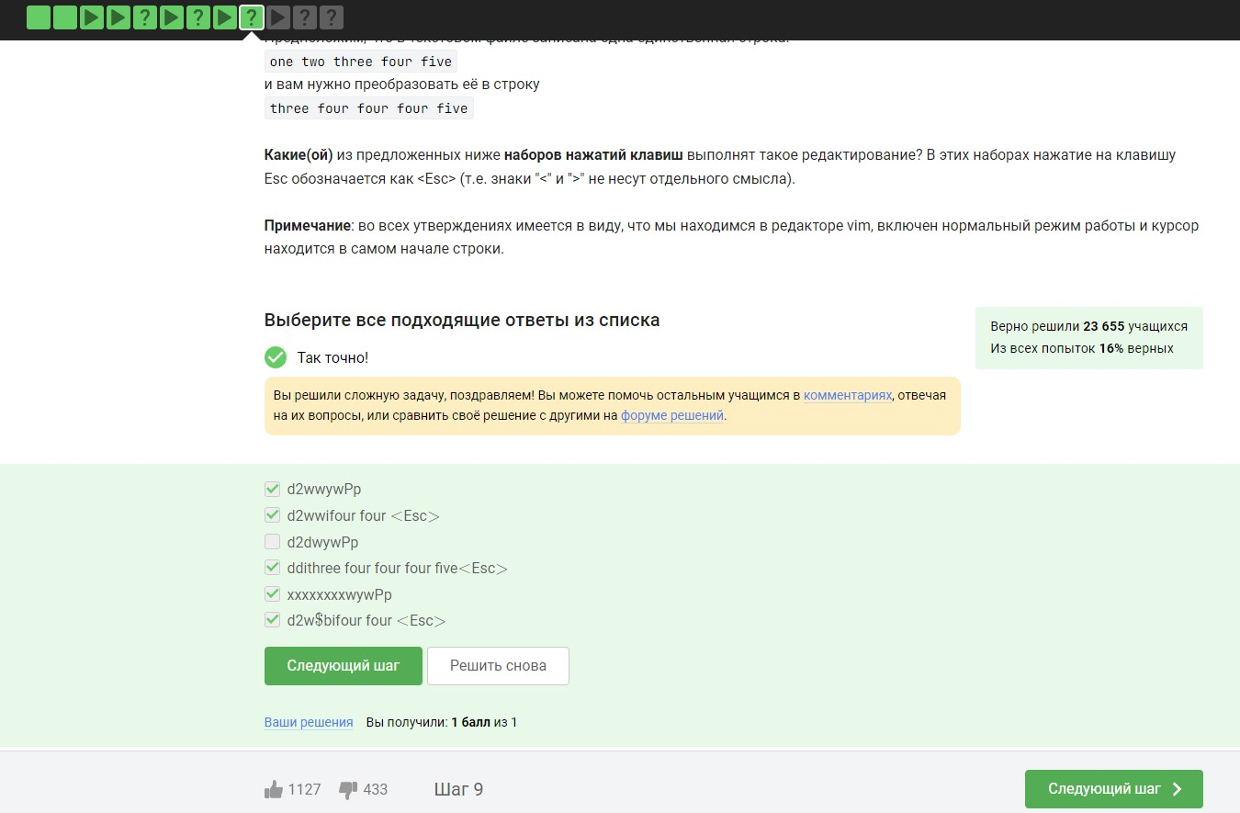

* % означает, что замена будет производиться во всем файле.
* s/Windows/Linux/ означает замену строки “Windows” на “Linux”.
* g означает, что замена будет производиться глобально в каждой строке, то есть все вхождения “Windows” в каждой строке будут заменены на “Linux”, а не только первое.

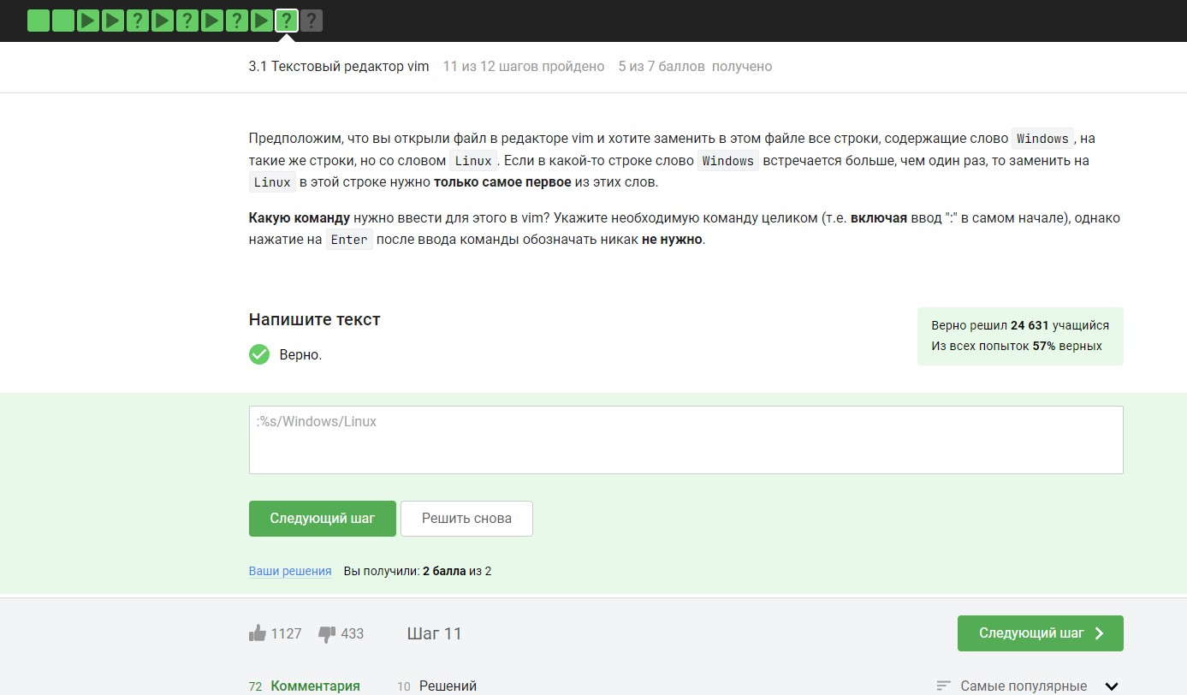

Когда вы находитесь в нормальном режиме Vim и нажимаете клавишу “v”, вы входите в режим выделения (Visual). В этом режиме вы можете выделять текст, используя клавиши перемещения или другие команды, такие как W, e, $. Выделенный текст будет подсвечен, и внизу редактора будет отображаться надпись “VISUAL”, указывающая на то, что вы находитесь в режиме выделения.

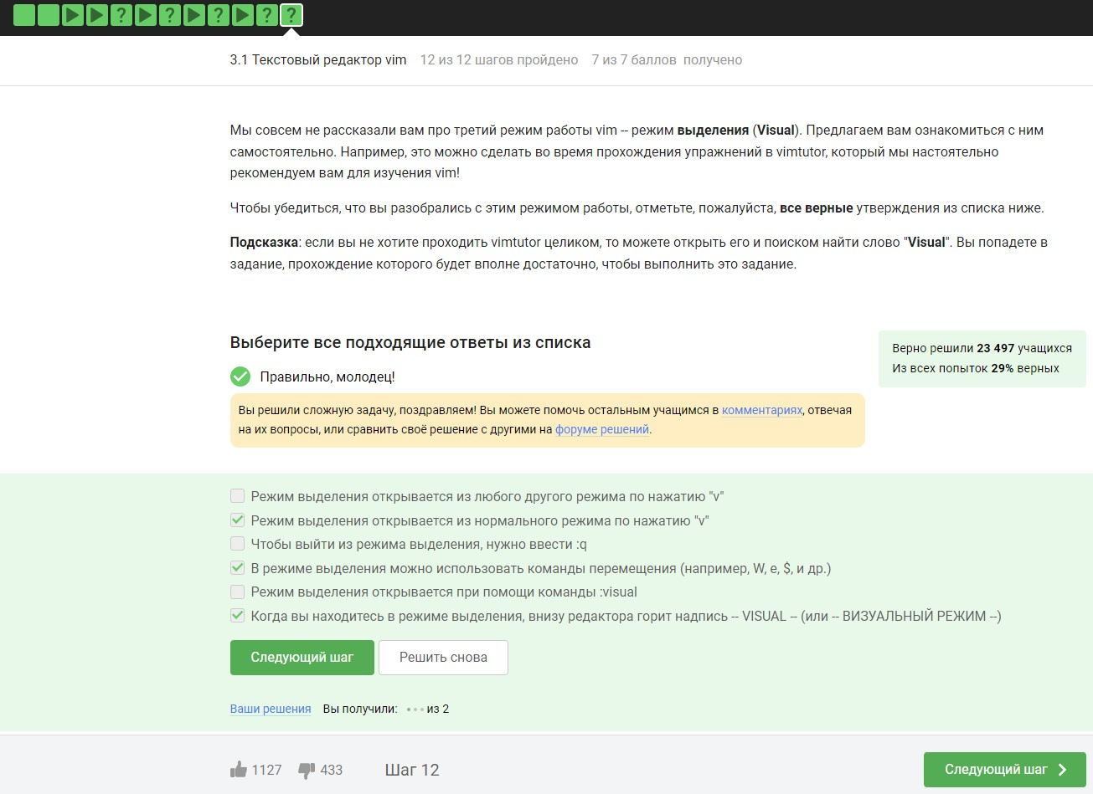

Когда вы используете стрелки вверх/вниз для перемещения по истории набранных команд в терминале, это обычно означает, что вы перемещаетесь по истории команд текущей оболочки. В вашем случае, когда вы запускаете оболочку sh из bash, а затем запускаете bash из sh, и набираете команды в каждой из этих оболочек, истории этих оболочек будут независимыми.

Таким образом, когда вы попытаетесь использовать стрелки вверх/вниз в последней оболочке (bash), вы будете перемещаться только по истории команд этой оболочки, то есть по набору С.

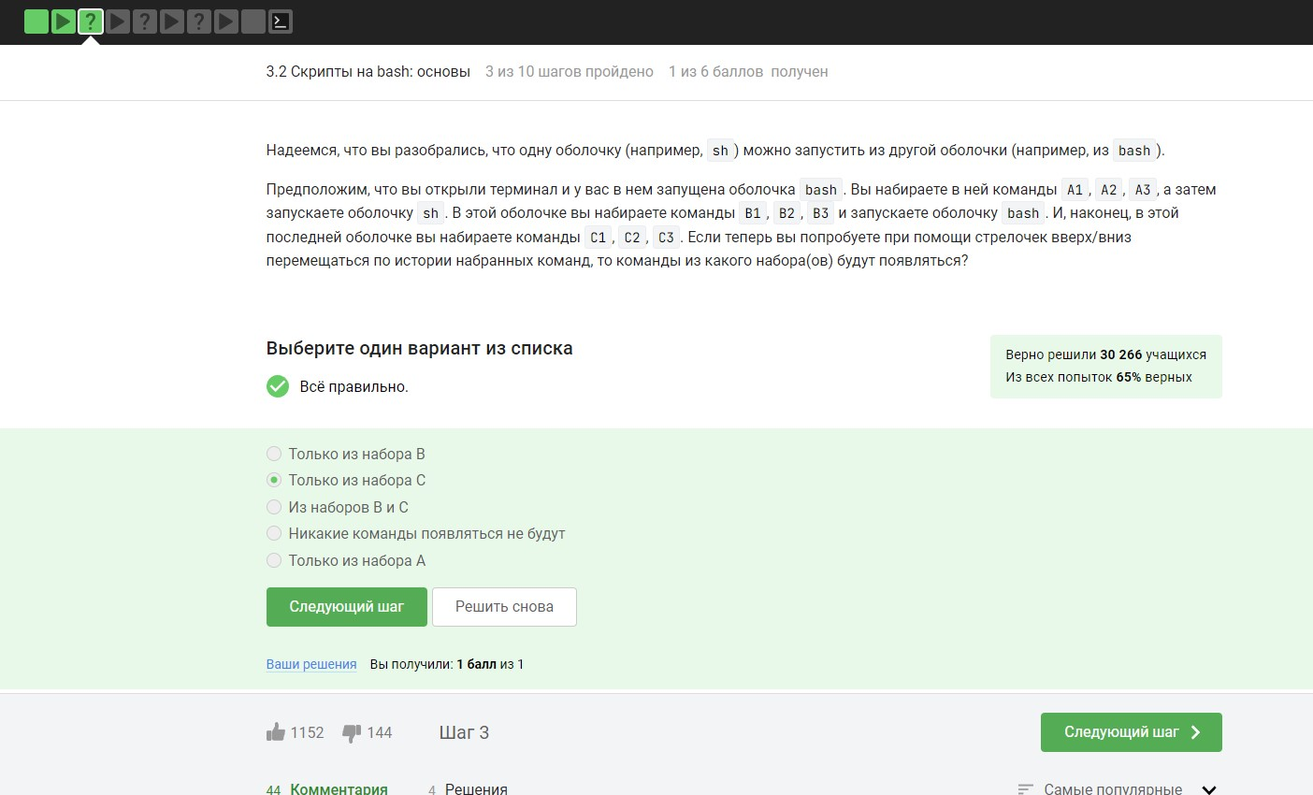

После выполнения скрипта, создание файла file1.txt произойдет в директории, указанной перед командой touch, которая будет /home/bi/, так как перед командой cd указан абсолютный путь /home/bi/.

Следовательно, абсолютный путь до созданного файла file1.txt будет /home/bi/file1.txt.

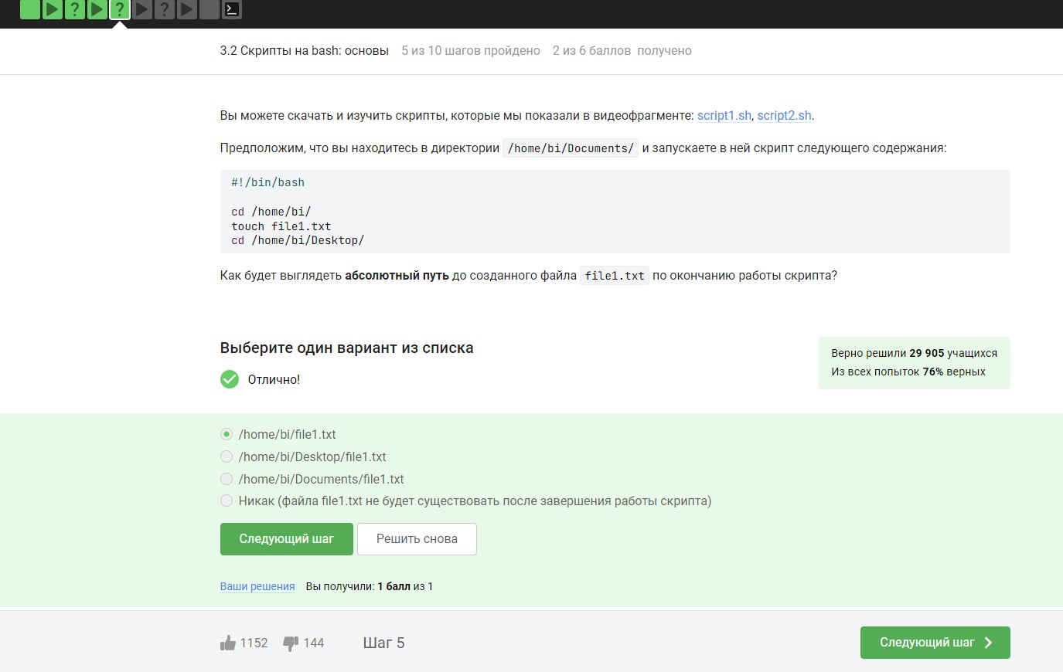

Да, variable_123 может быть именем переменной в bash. В Bash переменные могут содержать буквы (в верхнем или нижнем регистре), цифры и символ подчеркивания, и должны начинаться с буквы или символа подчеркивания.

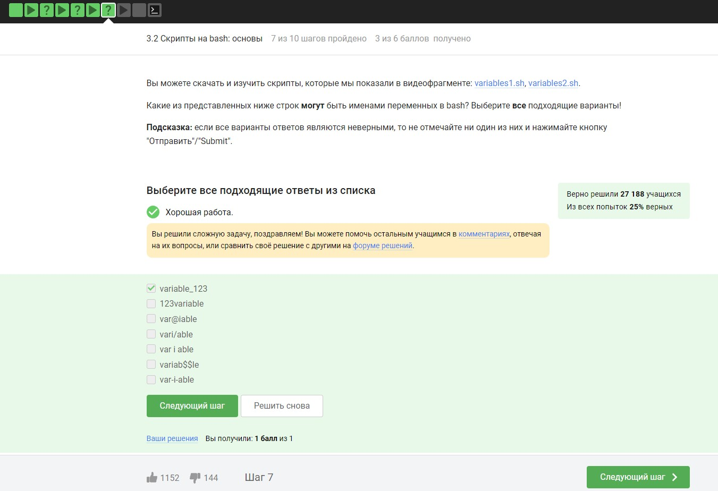

В данном скрипте:

1. #!/bin?/bash: Эта строка указывает на путь к оболочке (в данном случае, к Bash). Обычно она начинает исполняемый скрипт и сообщает системе, какую оболочку нужно использовать для его выполнения. Ошибка в написании пути (неправильно написано #!/bin?/bash) может привести к неправильному выполнению скрипта или ошибке “Неверный интерпретатор”.
2. var1=$1 и var2=$2: Здесь переменным var1 и var2 присваиваются значения первого и второго аргументов командной строки соответственно. Переменная $1 содержит первый аргумент, а $2 содержит второй.
3. echo "Arguments are: \$1=$var1 \$2=$var2": Эта строка выводит сообщение в стандартный вывод. В ней используется экранирование символов \$1 и \$2, чтобы они интерпретировались как текст, а не как переменные. В результате выводится строка “Arguments are: $1=значение_первого_аргумента $2=значение_второго_аргумента”, где значения переменных заменяются на фактические значения первого и второго аргументов, переданных скрипту при его запуске.

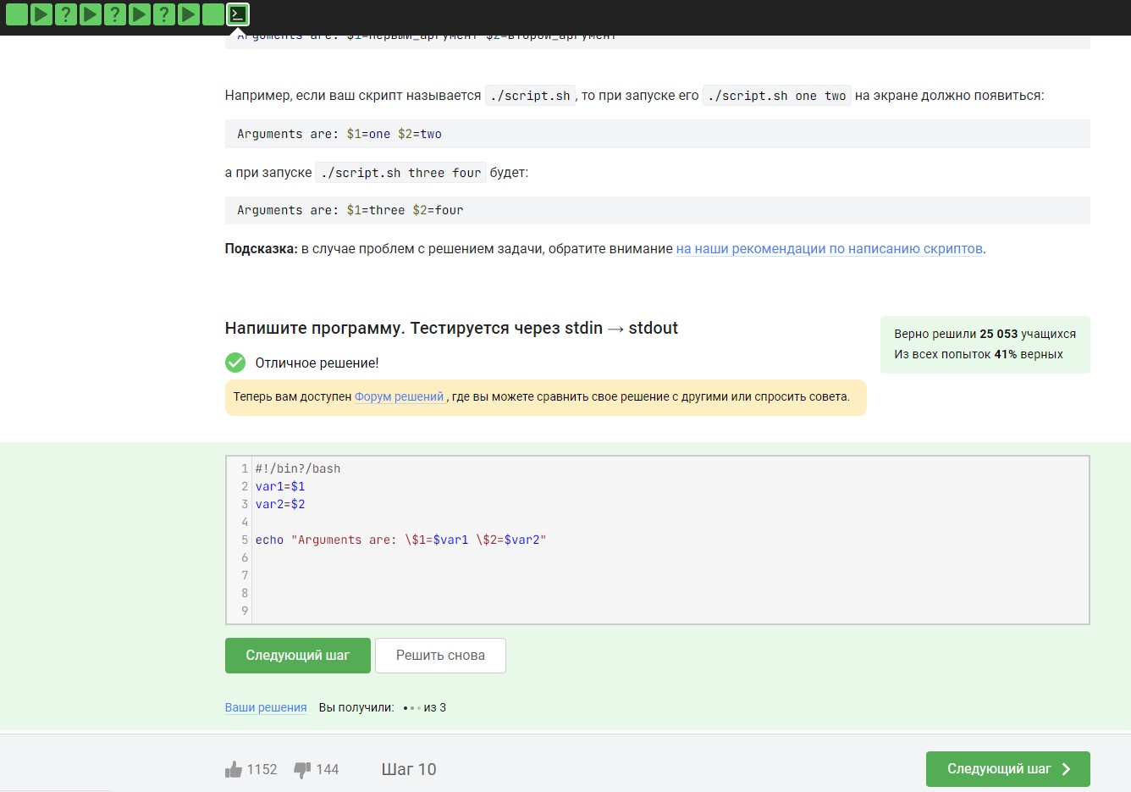

* 5 -ge 5: Это условие проверяет, является ли число 5 больше или равным 5. В данном случае, 5 равно 5, поэтому условие верно.
* -e $0: Это проверка существования файла с именем, указанным в переменной $0. В $0 хранится имя скрипта, который выполняется. Если файл существует, то выражение вернет true.
* -s $0: Это проверка на непустоту файла с именем, указанным в переменной $0. Если файл существует и он не пустой, то выражение вернет true.
* ! (4 -le 3): Это отрицание условия “4 меньше или равно 3”. Поскольку это условие ложно, то его отрицание будет истинным.
* $# -ge 0: Это проверка количества переданных в скрипт аргументов. Если количество аргументов больше или равно 0, то условие верно.
* $: Это специальный символ, обозначающий имя переменной в bash. В данном контексте, он не имеет смысла как условие.
* $var1 ==: Это некорректное выражение, так как оператор сравнения равенства (==) должен быть справа от значения переменной.
* $var2 ||: Это некорректное выражение, так как логический оператор “или” (||) должен иметь значение справа от него.
* $var1 !=: Это некорректное выражение, так как оператор сравнения неравенства (!=) должен быть справа от значения переменной.
* $var2: Это имя переменной, но без дополнительного контекста, это не является условием.

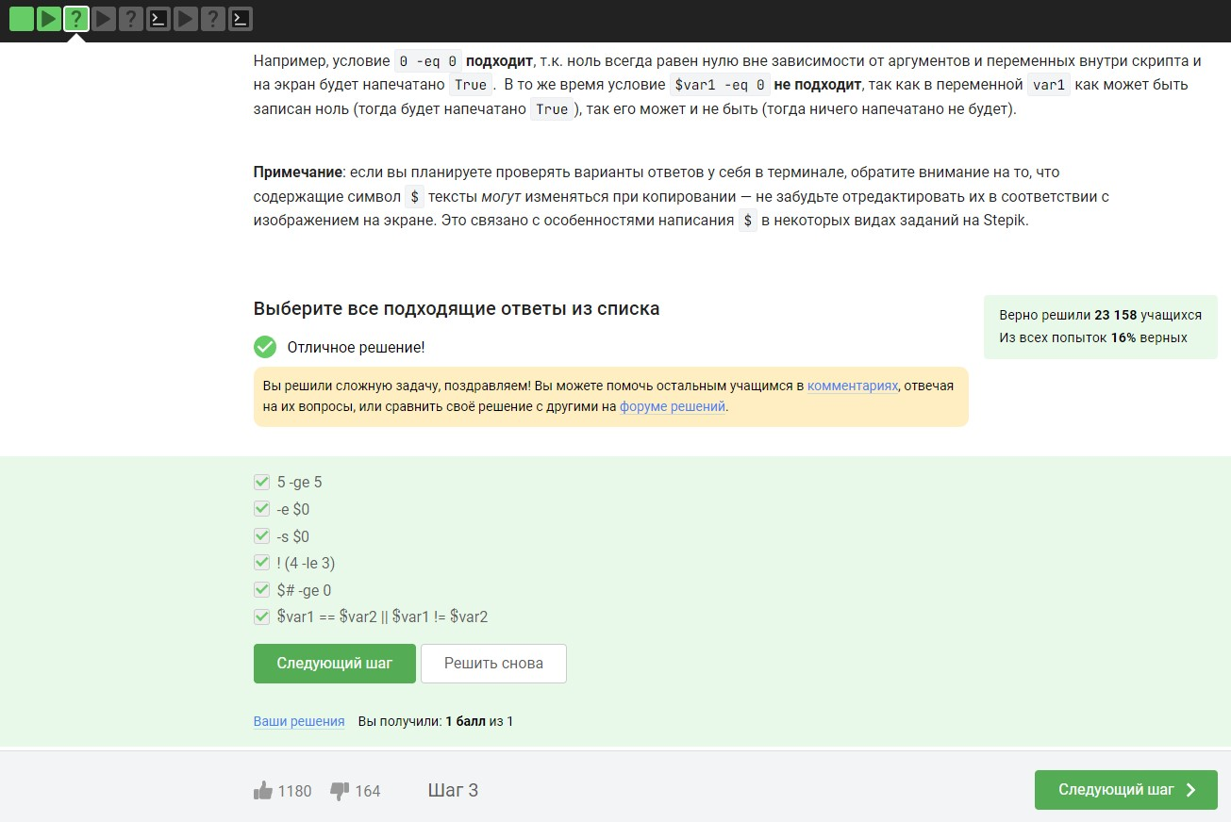

Когда переменная var установлена в 3, скрипт выведет “four”, так как это значение не удовлетворяет ни одному из условий в if-elif-else блоке.

Когда переменная var установлена в 5, скрипт также выведет “four”. Важно понимать, что после выполнения первого подходящего условия в if-elif-else блоке, остальные условия проверяться не будут. Так как первое условие [[ $var -gt 5 ]] вернет false для var=5, скрипт перейдет к следующему условию. Но так как в этом случае все остальные условия тоже не будут удовлетворены (поскольку var=5 не меньше 3 и не равно 4), то будет выполнена ветвь else и выведено “four”.

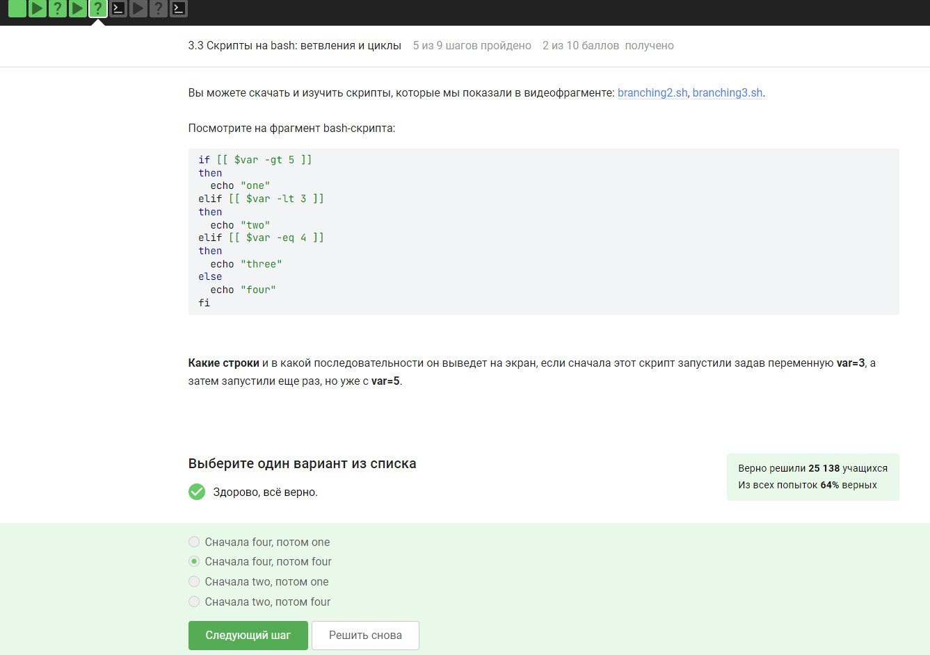

Этот скрипт на bash является примером использования оператора case для выбора действия на основе значения переменной.

1. #!/bin/bash: Это шебанг, который указывает на то, что скрипт должен быть интерпретирован с использованием оболочки bash.
2. v=student: Здесь переменной v присваивается значение “student”. Это общая часть, которая будет использоваться в каждом выводе.
3. case $1 in: Это начало блока case, который будет проверять значение первого аргумента ($1), переданного скрипту при запуске.
4. 0) res="No ${v}s";;: Если значение $1 равно 0, переменной res присваивается строка “No students”.
5. 1) res="$1 ${v}";;: Если значение $1 равно 1, переменной res присваивается строка “1 student”.
6. [2-4]) res="$1 ${v}s";;: Если значение $1 находится в диапазоне от 2 до 4 включительно, переменной res присваивается строка вида “2 students”, “3 students” или “4 students”.
7. *) res="A lot of ${v}s";;: Если значение $1 не соответствует ни одному из вышеперечисленных случаев, переменной res присваивается строка “A lot of students”.
8. esac: Завершает блок case.
9. echo "$res": Выводит содержимое переменной res в стандартный вывод.

Таким образом, этот скрипт анализирует значение первого аргумента, переданного при запуске скрипта, и в зависимости от этого значения формирует строку вывода, указывающую на количество студентов.

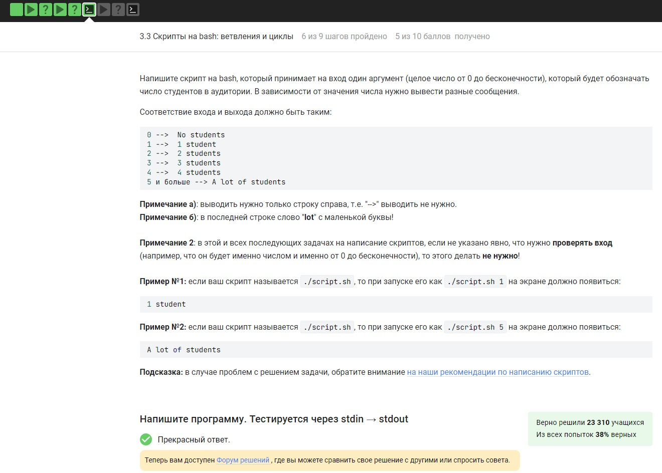

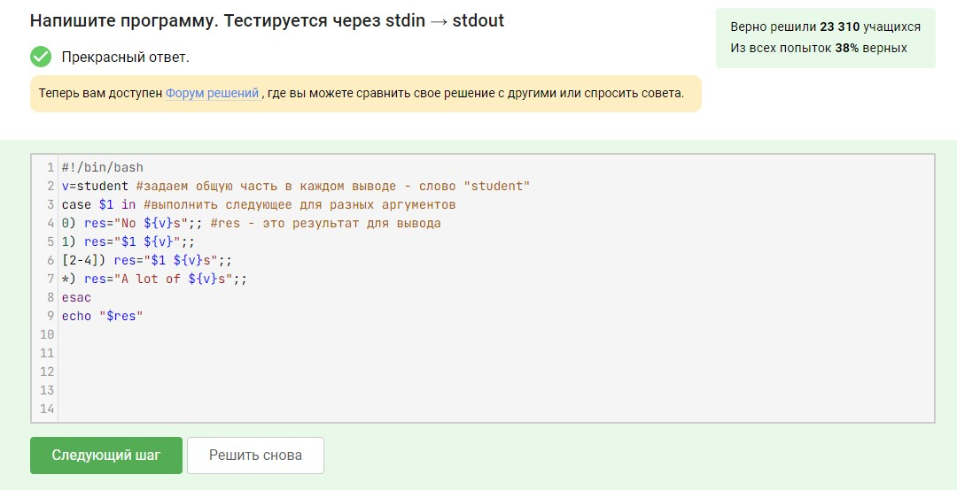

В данном скрипте используется цикл for, который перебирает элементы в списке строк “a”, “,”, “b”, “,”, “c_d”. В каждой итерации цикла сначала выводится слово “start”, а затем выполняется проверка условия if.

1. Когда переменная str равна “a”, условие $str > "c" не выполняется, поэтому выводится “start”, а затем “finish”.
2. Когда переменная str равна “,”, также выполняется вывод “start” и “finish”.
3. Когда переменная str равна “b”, также выполняется вывод “start” и “finish”.
4. Когда переменная str равна “,”, также выполняется вывод “start” и “finish”.
5. Когда переменная str равна “c_d”, условие $str > "c" выполняется (поскольку “c_d” больше, чем “c”), и выполняется оператор continue, который прерывает текущую итерацию цикла и переходит к следующей строке.
6. Когда переменная str равна ““, условие $str > "c" не выполняется, поэтому выводится”start”, а затем “finish”.

Таким образом, слово “start” будет выведено 5 раз, а слово “finish” будет выведено 4 раза.

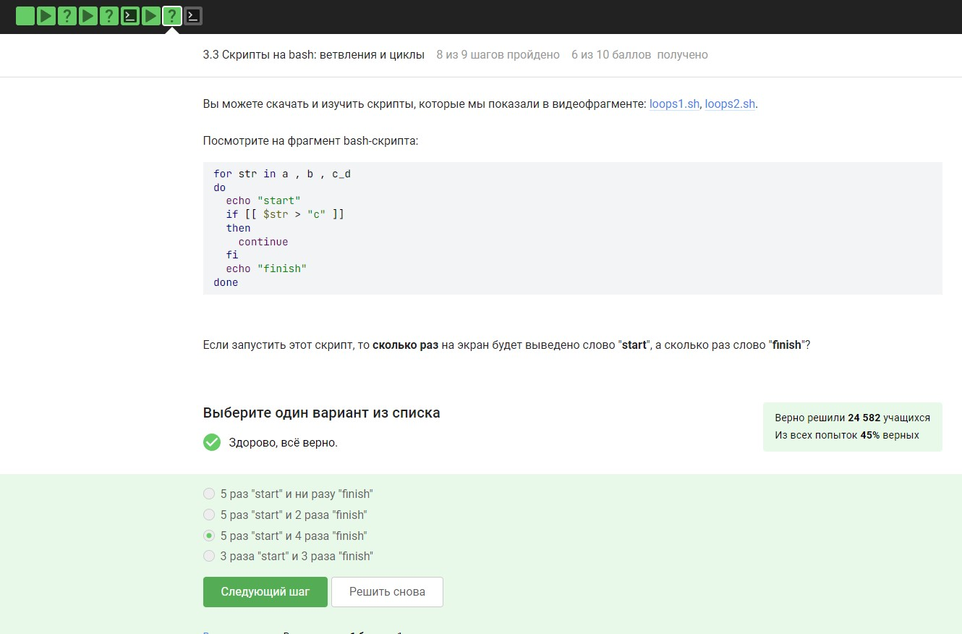

Этот скрипт представляет собой пример использования циклов while, условных операторов if-elif-else и операторов сравнения в bash.

1. На первых трех строках определяются переменные child, adult, и stdout, которые устанавливаются в определенные значения.
2. Далее следует основной цикл while, который будет выполняться, пока значение переменной stdout не станет равным 1.
3. Внутри цикла выводится приглашение ввести имя ("enter your name: ") и считывается введенное значение в переменную name.
4. Затем выполняется проверка условий:
   * Если введенное имя пусто или равно 0, то выводится “bye”, переменная stdout устанавливается в 1, и программа завершает работу.
   * Если введенное имя не пусто, то вводится возраст ("enter your age: "), который сохраняется в переменную age.
5. После этого идет вложенный цикл while, который также выполняется, пока значение переменной stdout не станет равным 1.
6. Внутри вложенного цикла проверяется возраст:
   * Если возраст равен 0 или пуст, то выводится “bye”, stdout устанавливается в 1, и программа завершает работу.
   * Если возраст меньше или равен значению переменной child, выводится соответствующее сообщение о принадлежности к группе “child”.
   * Если возраст больше значения переменной adult, выводится сообщение о принадлежности к группе “adult”.
   * В остальных случаях проверяется, попадает ли возраст в диапазон от 17 до 25 лет. Если да, выводится сообщение о принадлежности к группе “youth”.
7. После каждой итерации вложенного цикла выполняется оператор break, который прерывает выполнение вложенного цикла и переходит к следующей итерации основного цикла.
8. Если введено имя, но не введен возраст, программа просто вернется к вводу возраста.
9. Если введен возраст, программа завершит работу, только если возраст равен 0 или пуст.

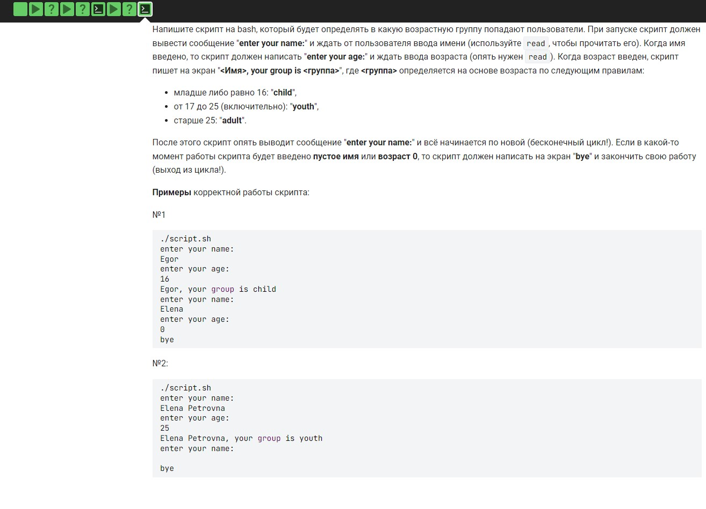

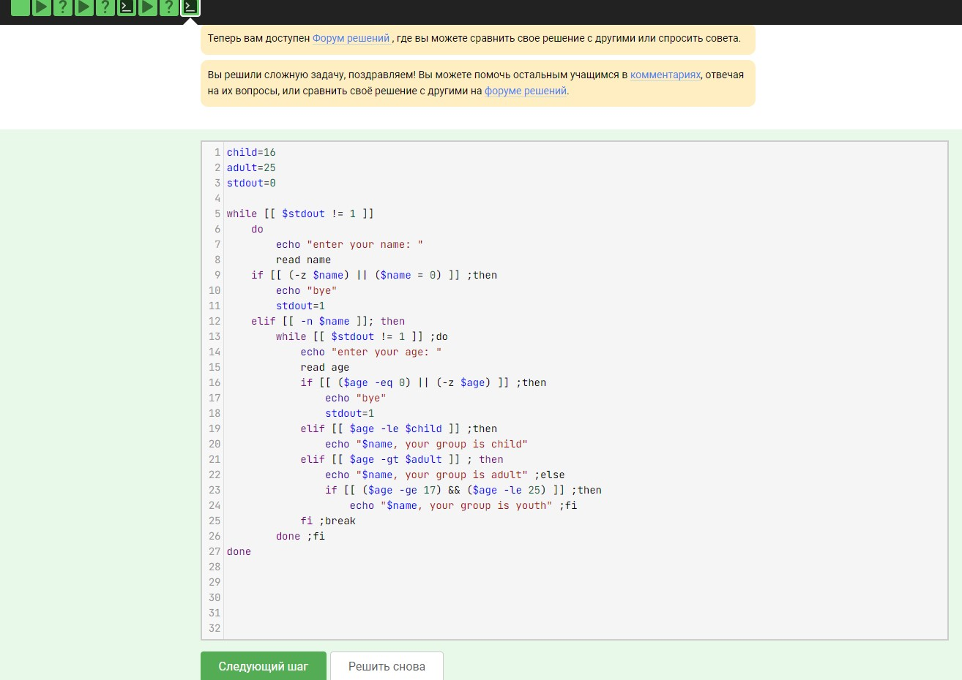

Эти варианты представляют собой арифметические операции сложения значений переменных a и b и записи результата в переменную a.

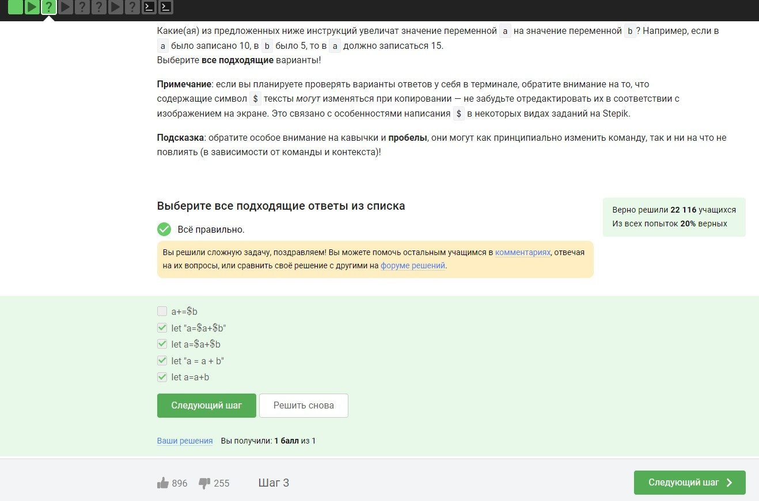

Команда echo выведет на экран строку, которая будет результатом выполнения команды pwd, которая возвращает текущий рабочий каталог. В данном случае скрипт сначала переходит в каталог /home/bi/, а затем выводит его полный путь с помощью команды pwd.

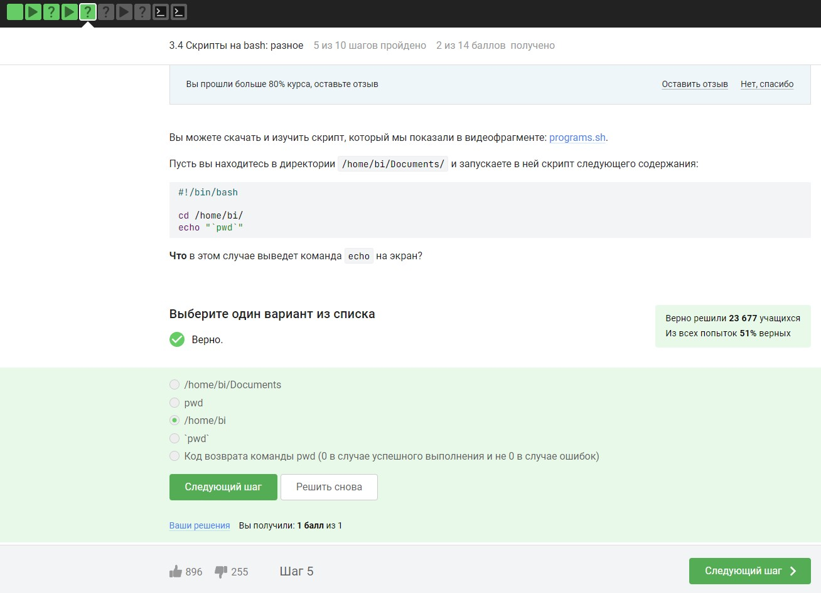

В случае, когда нужно сначала выполнить программу и затем проверить её код возврата, можно использовать следующую конструкцию:

program  
if [[ $? -eq 0 ]]  
then  
 # Ваши действия, если код возврата программы равен 0  
fi

Если же программа пишет что-то в stdout, но вам нужно все-таки проверить её код возврата, можно перенаправить вывод в файл и затем прочитать этот файл в условии if. Однако, это может быть неэффективным, особенно если вывод программы большой или если вы не хотите сохранять вывод в файл. Вот пример:

if program > output.txt ; then  
 # Ваши действия, если код возврата программы равен 0  
fi

В этом случае программа program будет запущена, её вывод будет перенаправлен в файл output.txt, и затем код возврата будет проверен в условии if.

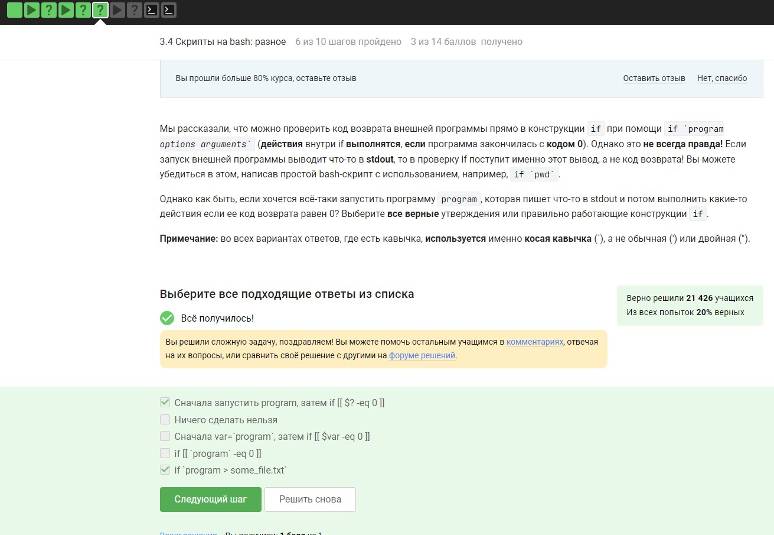

Строка, которую выведет на экран команда echo "counters are $c1 and $c2", если она находится в скрипте после десяти вызовов функции counter с параметрами сначала 1, затем 2, затем 3 и т.д., последний вызов с параметром 10, будет:

counters are 55 and 110

Пояснение: - Первый вызов функции counter с параметром 1 увеличит c1 на 1, а c2 на 2 (т.к. c2 умножается на 2 при каждом вызове). - Второй вызов функции counter с параметром 2 увеличит c1 на 2, а c2 на 4. - И так далее, до последнего вызова функции counter с параметром 10, который увеличит c1 на 10, а c2 на 20.

Итак, c1 будет равен сумме чисел от 1 до 10, что равно 55, а c2 будет равен удвоенной сумме этих чисел, т.е. 110.

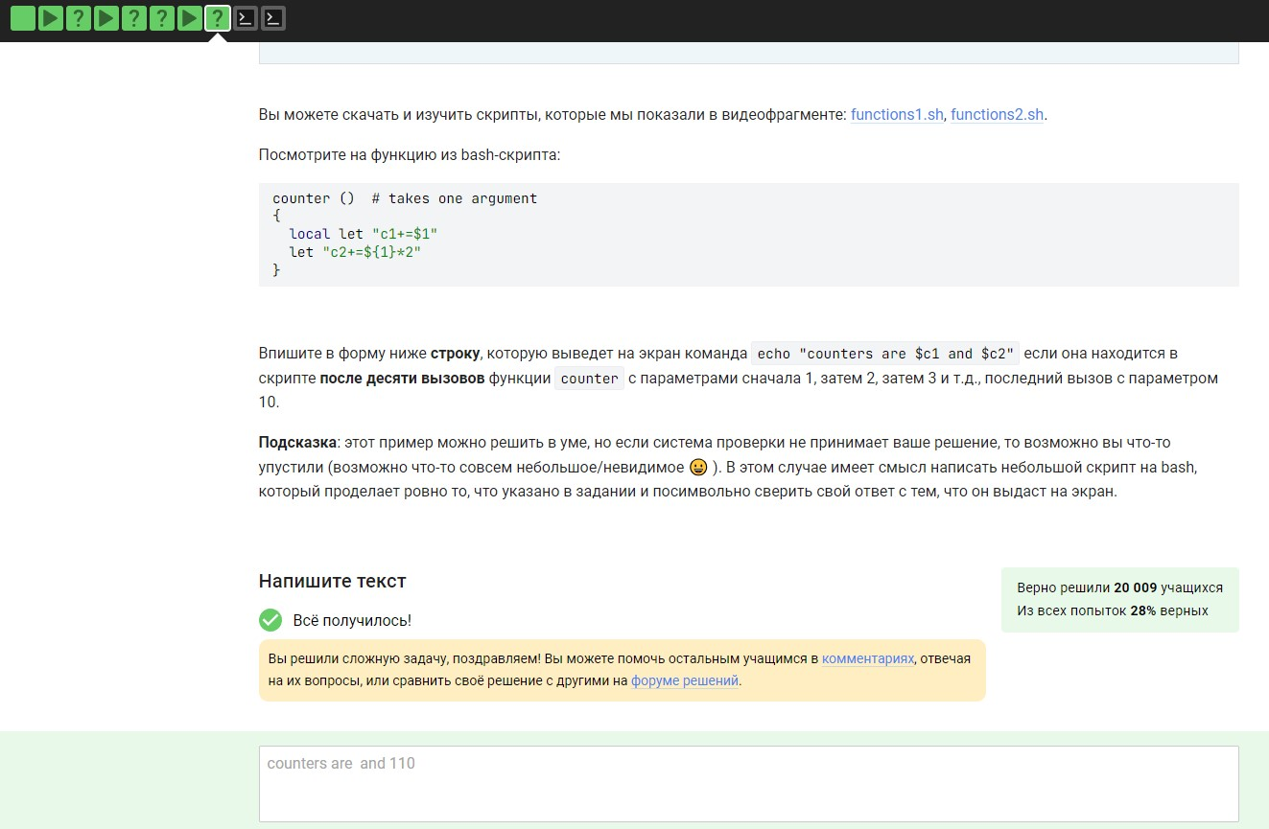

Этот скрипт на языке оболочки Bash вычисляет наибольший общий делитель (НОД) двух чисел, введенных пользователем во время выполнения скрипта.

Основная часть скрипта находится внутри бесконечного цикла while, который будет выполняться до тех пор, пока условие [ true ] истинно.

* Сначала скрипт считывает два числа n1 и n2, введенные пользователем с клавиатуры.
* Далее идет проверка на пустоту переменной n1 при помощи условного оператора if [ -z $n1 ]. Если n1 пусто (т.е. пользователь ничего не ввел и просто нажал Enter), то выводится сообщение “bye”, и цикл завершается с помощью команды break.
* Если n1 не пусто, тогда создается функция gcd (наибольший общий делитель), которая используется для вычисления НОД двух чисел.
* Функция gcd использует алгоритм Евклида для вычисления НОД. Он состоит в последовательных делениях, пока не получится нулевой остаток.
* После завершения работы функции выводится сообщение “GCD is $n1", где `$n1` содержит значение НОД двух введенных чисел.

Итак, скрипт будет продолжать запрашивать ввод двух чисел и вычислять их НОД до тех пор, пока пользователь не введет пустую строку (нажмет Enter).

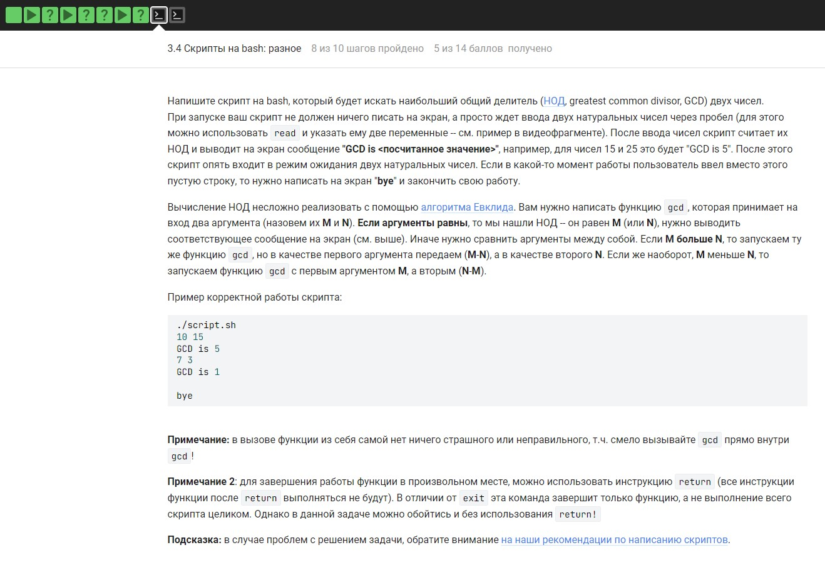

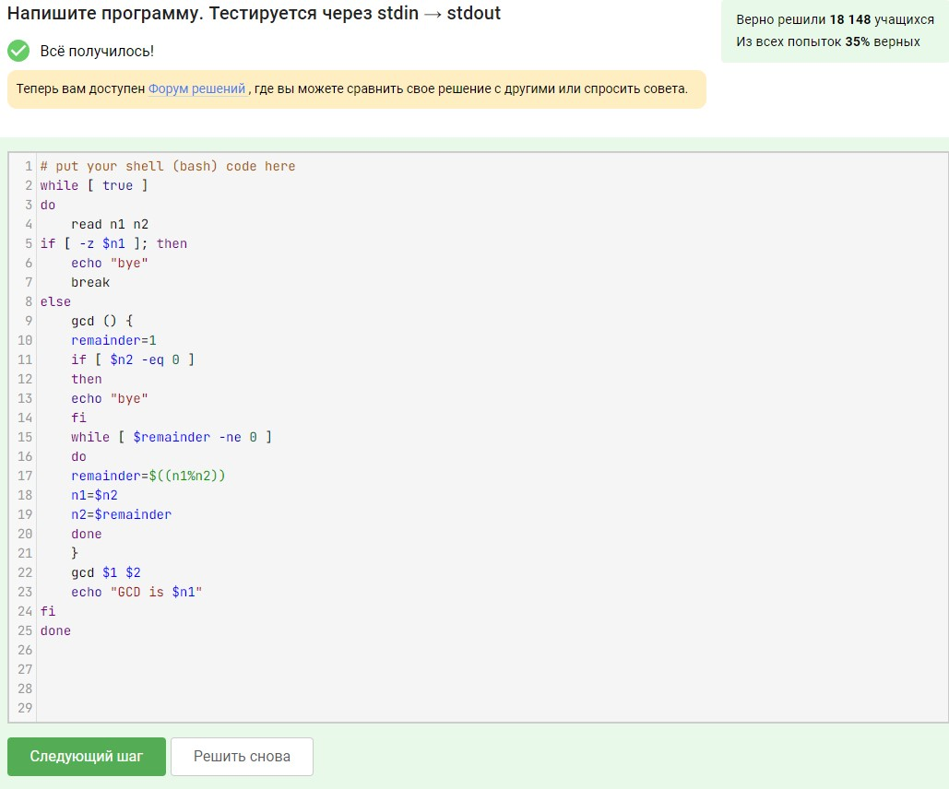

Этот скрипт работает следующим образом: - В бесконечном цикле while true происходит чтение ввода пользователя с помощью команды read. - После этого проверяется, является ли первый операнд строкой “exit”. Если это так, то выводится “bye” и цикл завершается. - Затем проверяется, содержат ли оба операнда целые числа. Если нет, выводится “error” и цикл завершается. - Если оба операнда являются целыми числами, то в зависимости от оператора (+, -, *, /, %, **) производится соответствующая математическая операция. - Результат операции выводится на экран. - Если оператор не соответствует ни одной из допустимых операций, выводится “error” и цикл завершается.

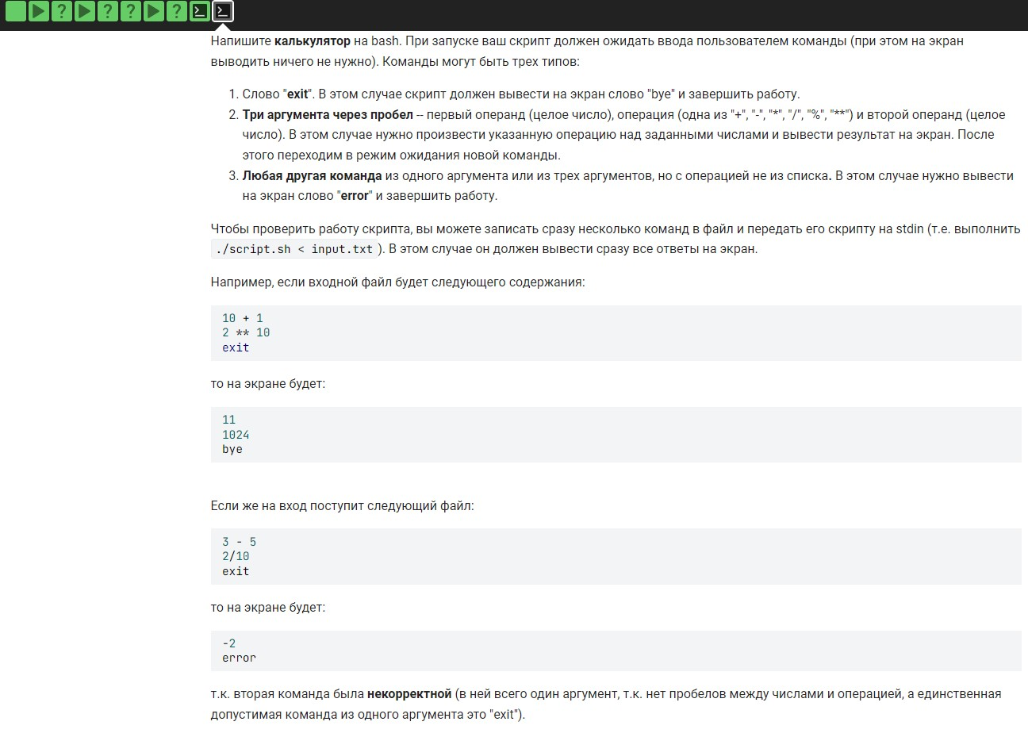

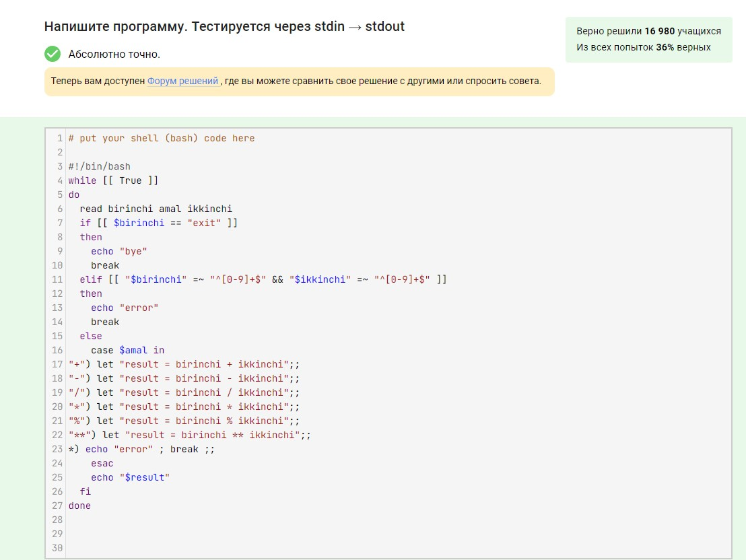

Команда find /home/bi -iname "star*" найдет все файлы, начинающиеся с “star” без учета регистра, поэтому она найдет файлы, такие как “Star_Wars.avi”, “star_trek_OST.mp3”, “STARS.txt” и “stardust.mpeg”.

С другой стороны, команда find /home/bi -name "star*" найдет только те файлы, начинающиеся с “star” с учетом регистра, поэтому она пропустит файлы “STARS.txt” и “Star_Wars.avi”.

Таким образом, файлы, которые найдет первая команда, но не найдет вторая, это “STARS.txt” и “Star_Wars.avi”.

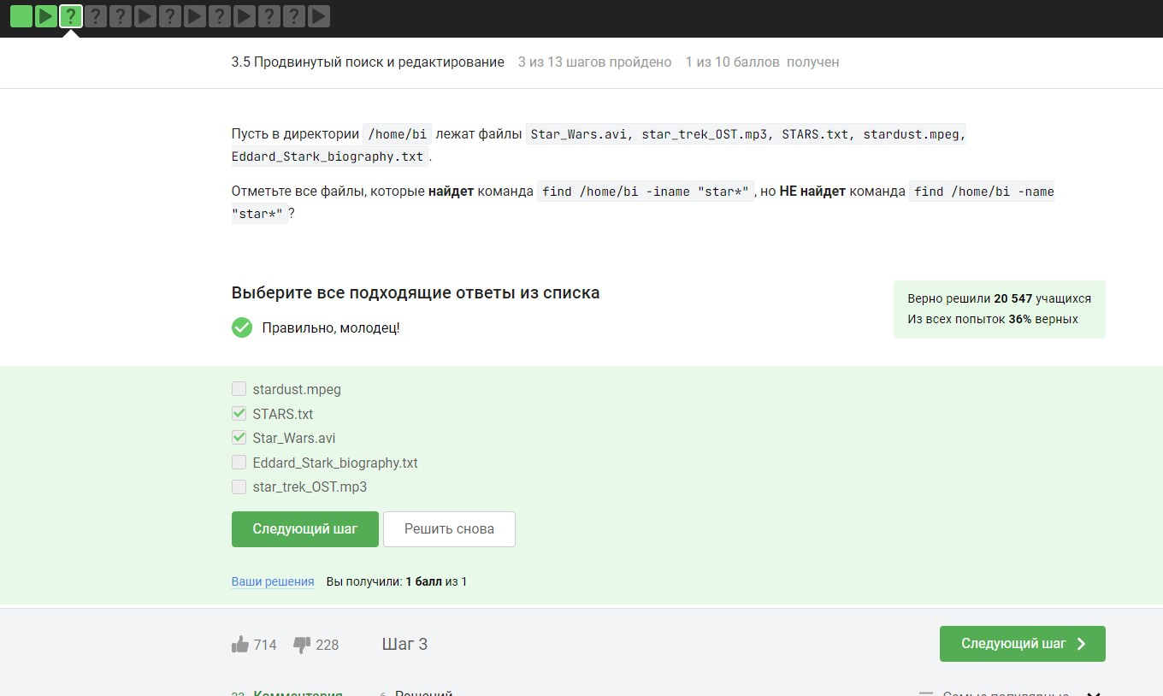

1. Если заменить в команде поиска -name на -path, то результат поиска иногда может остаться таким же. - **Верно.** Это связано с тем, что обе опции (-name и -path) используются для сопоставления имени файла, но -name ищет только в имени файла, тогда как -path ищет в полном пути к файлу. Если имена файлов не содержат пути, замена -name на -path не повлияет на результат поиска.
2. В некоторых случаях find с -name найдет меньше файлов, чем find с таким же запросом, но с -path. - **Верно.** Это может произойти, если искомые файлы находятся во вложенных директориях, и их имена включают в себя определенную строку, которая не является именем самого файла, но присутствует в пути к файлу. В этом случае -path найдет больше файлов, чем -name.

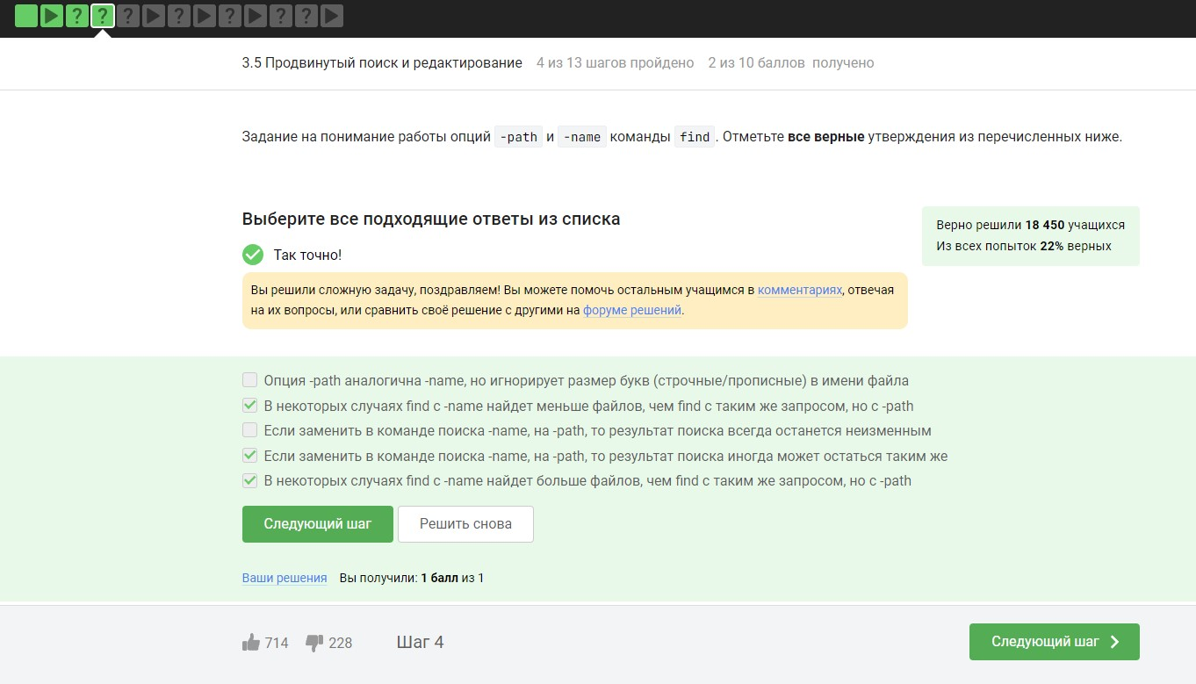

Команда find /home/bi -mindepth 2 -maxdepth 3 -name "file*" будет искать файлы в директории /home/bi/ и ее поддиректориях с глубиной от 2 до 3 уровней и с именем, начинающимся на “file”.

1. **file1**: Будет найден, так как он находится на уровне глубины 2 и его имя начинается с “file”.
2. **file2**: Будет найден, так как он находится на уровне глубины 3 и его имя начинается с “file”.
3. **file3**: Не будет найден, так как он находится на уровне глубины 4, который выходит за рамки заданного диапазона глубины.

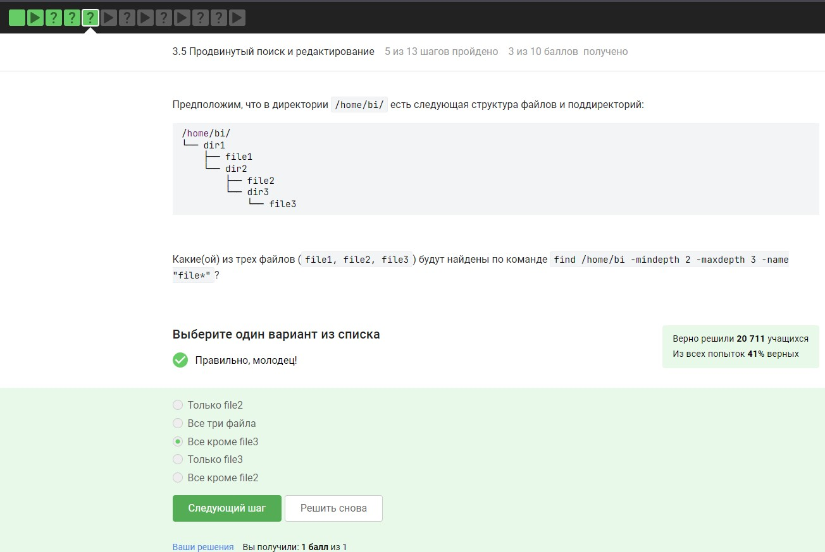

Во всех четырех случаях создание файла results.txt приведет к одинаковому размеру, потому что ни одна из команд не изменяет количество символов, записываемых в файл.

* grep "word" file.txt > results.txt запишет все строки, содержащие “word”, в results.txt.
* grep -A 1 "word" file.txt > results.txt запишет все строки, содержащие “word”, а также одну следующую строку после каждой строки с “word” в results.txt.
* grep -B 1 "word" file.txt > results.txt запишет все строки, содержащие “word”, а также одну предыдущую строку перед каждой строкой с “word” в results.txt.
* grep -C 1 "word" file.txt > results.txt запишет все строки, содержащие “word”, а также одну предыдущую и одну следующую строку вместе с каждой строкой с “word” в results.txt.

Таким образом, все четыре команды создадут файл results.txt с одинаковым размером.

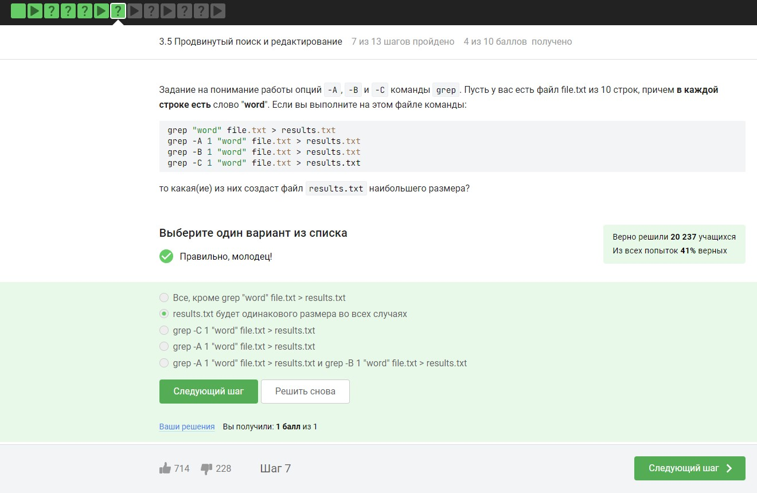

Команда grep -E "[xklXKL]?[uU]buntu$" text.txt будет искать строки, которые заканчиваются на “ubuntu” или “Ubuntu”, при условии, что перед “ubuntu” или “Ubuntu” может быть один из символов “x”, “k”, “l”, “X”, “K”, “L”.

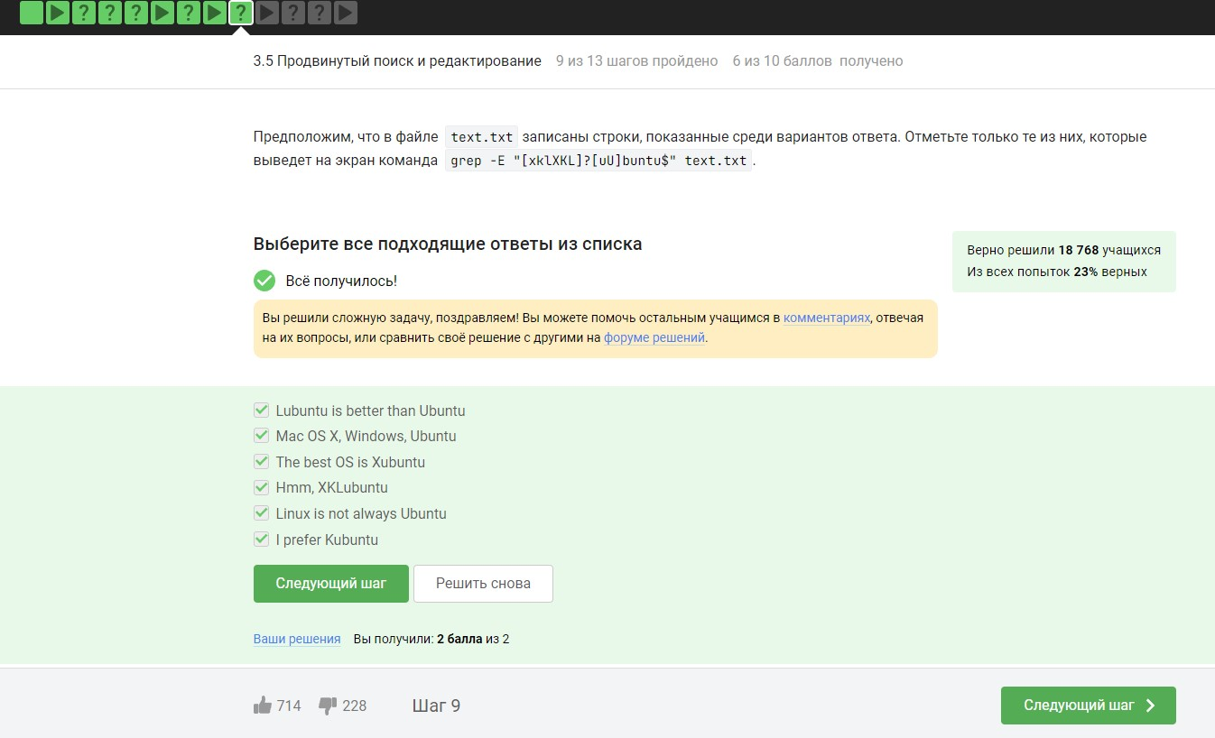

Если в команде sed "/[a-z]*/p" text.txt не указывать опцию -n, то по умолчанию sed будет выводить каждую строку после ее обработки, вне зависимости от того, была ли она изменена или нет.

Команда sed "/[a-z]*/p" text.txt будет искать строки, которые содержат ноль или более символов в нижнем регистре, и затем печатать их. Однако, поскольку мы не указали -n, sed также будет выводить оригинальные строки из файла, которые не были изменены. Это приведет к тому, что каждая строка будет выведена дважды - сначала в исходном виде, а затем после обработки.

Поэтому каждая строка будет выведена два раза.

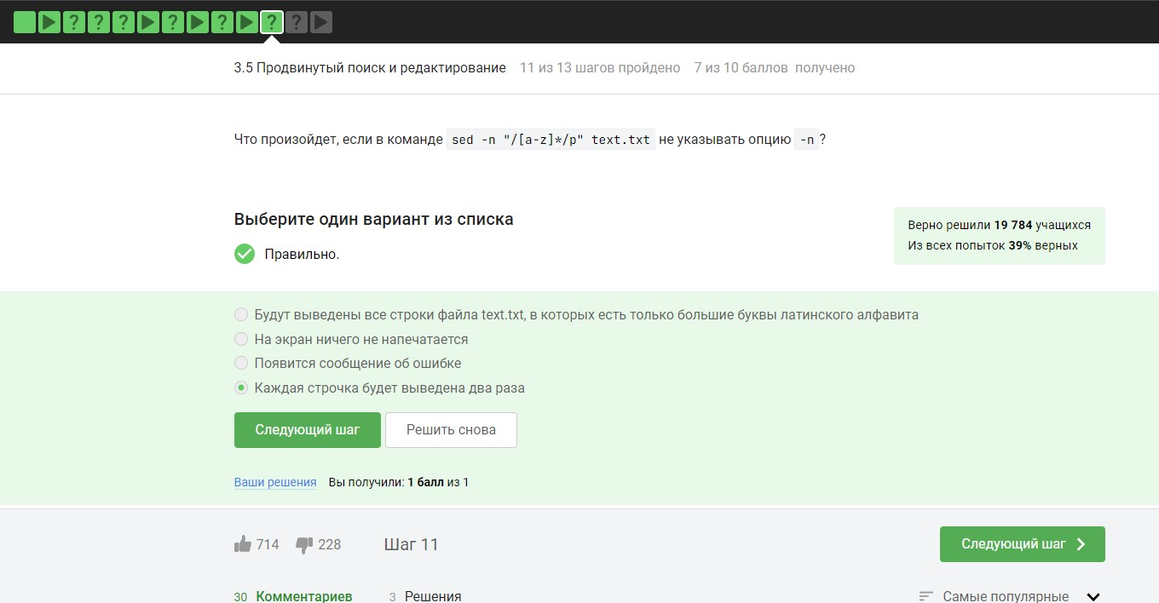

Эта команда sed использует регулярное выражение для поиска последовательности символов в верхнем регистре длиной два символа или более, за которыми следует пробел. Затем эта последовательность символов заменяется на строку “abbreviation”.

Давайте разберем каждый элемент команды подробнее:

1. sed: Это утилита Unix/Linux для потокового редактирования текста.
2. 's/.../.../g': Это команда sed для замены. Формат команды замены выглядит как ‘s/шаблон/замена/флаги’. Здесь g означает, что замена должна производиться глобально для каждого вхождения шаблона в строке (то есть не только для первого вхождения).
3. [A-Z]\{2,\}: Это регулярное выражение, которое ищет последовательность символов в верхнем регистре (от A до Z) длиной два символа или более (\{2,\}). Знак пробела после закрывающей фигурной скобки указывает, что после последовательности символов должен идти пробел.
4. abbreviation: Это строка, на которую заменяется найденная последовательность символов. В данном случае, если найдется последовательность символов в верхнем регистре, она будет заменена на “abbreviation”.
5. g: Этот флаг указывает на глобальное применение замены ко всей строке. Без этого флага замена будет осуществлена только для первого вхождения шаблона в строке.

Таким образом, данная команда sed найдет все последовательности символов в верхнем регистре, состоящие из двух символов или более, за которыми следует пробел, и заменит их на строку “abbreviation” в файле input.txt. Результат будет записан в файл edited.txt.

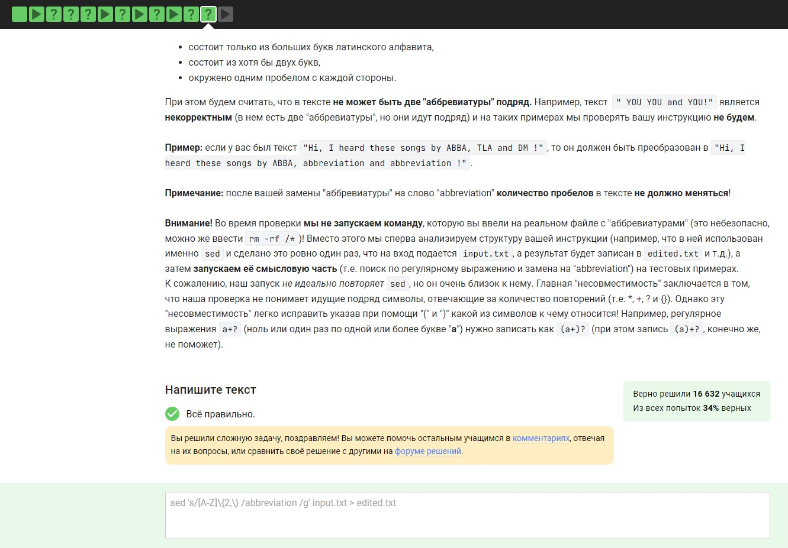

Эта опция позволяет сохранить все нарисованные графики после закрытия gnuplot, таким образом, они не будут автоматически закрыты. Это полезно, если вам нужно сохранить графики для последующего просмотра или анализа.

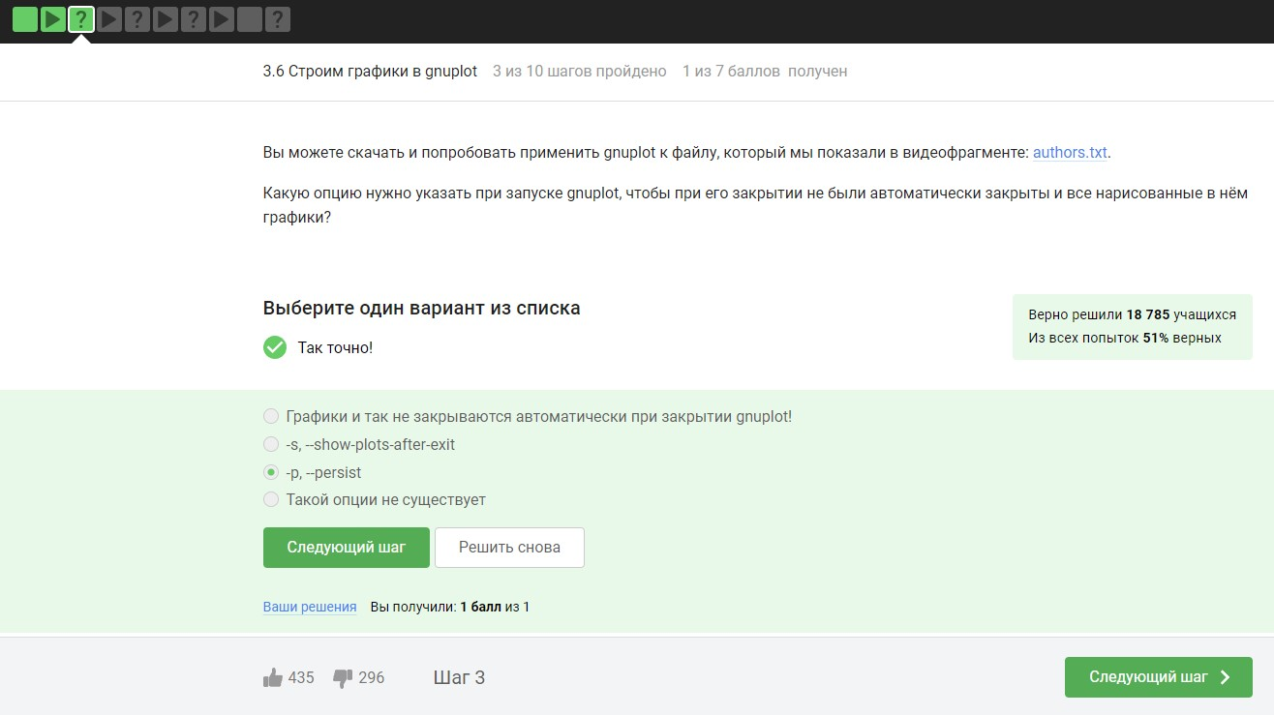

Название ряда данных будет взято из первого значения во втором столбце, так как в данном случае опция autotitle columnhead используется для автоматического определения заголовков столбцов. На графике будет нарисовано 9 точек, так как точка из первой строки файла данных будет пропущена при построении графика.

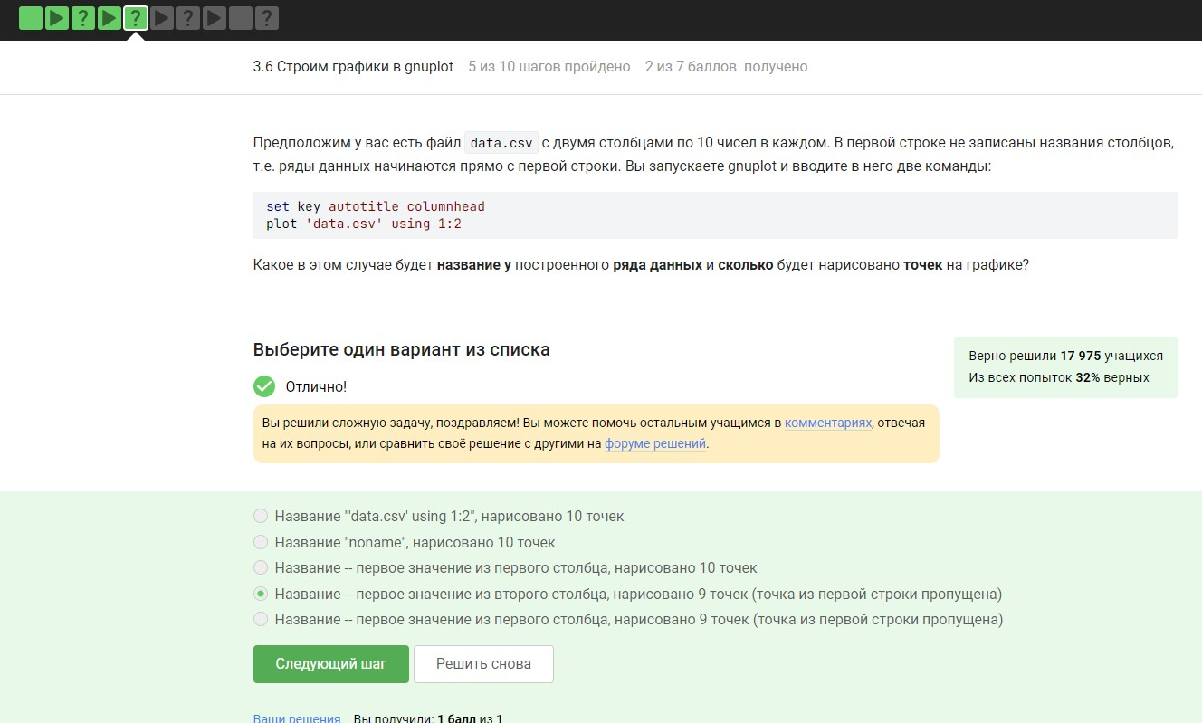

* "point 1, value ".x1 x1 означает, что для первого деления на оси x будет установлена метка “point 1, value”, а ей будет соответствовать значение x1.
* "point 2, value ".x2 x2 означает, что для второго деления на оси x будет установлена метка “point 2, value”, а ей будет соответствовать значение x2.
* "point 3, value ".x3 x3 означает, что для третьего деления на оси x будет установлена метка “point 3, value”, а ей будет соответствовать значение x3.

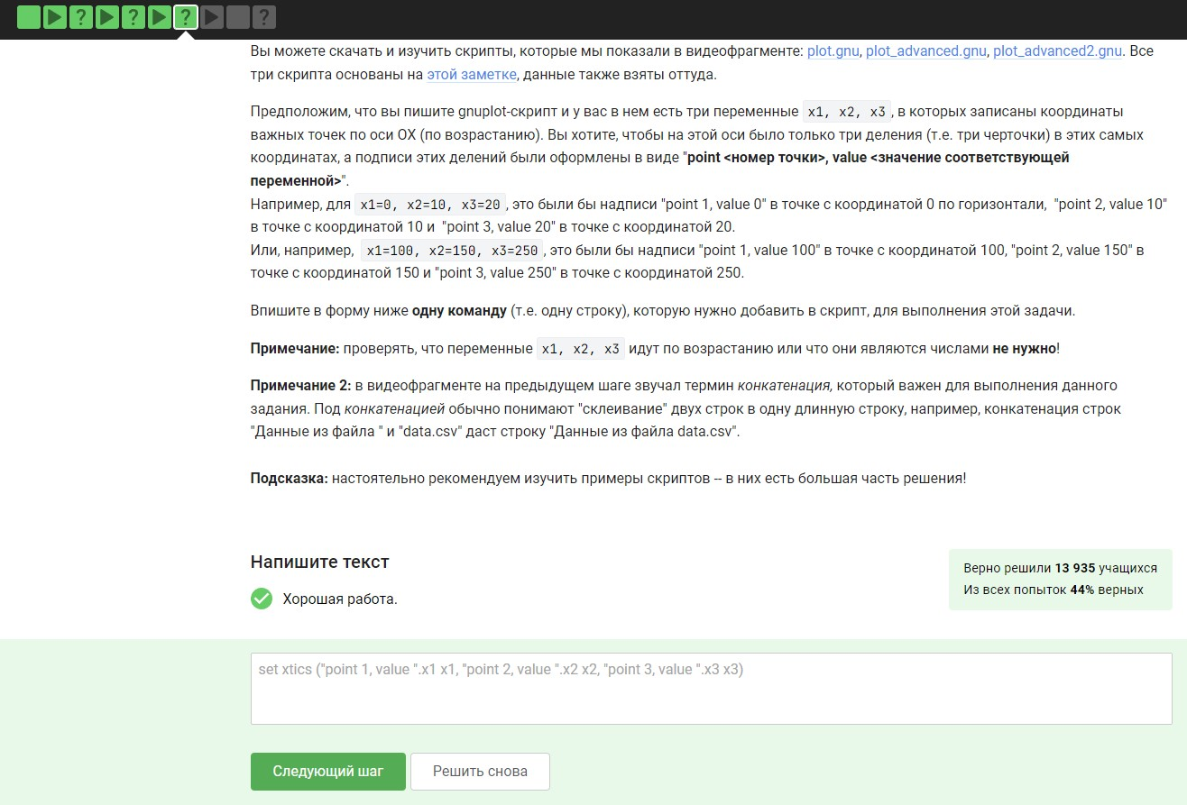

1. a=a+1: Эта строка увеличивает переменную a на 1.
2. zrot=(zrot+350)%360: В этой строке переменная zrot увеличивается на 350 и затем берется остаток от деления на 360. Это позволяет создавать эффект вращения вокруг оси Z.
3. set view xrot,zrot: Эта команда устанавливает углы поворота вокруг осей X и Z для просмотра графика.
4. splot -x**2-y**2: Эта команда строит трехмерный график функции -x**2-y**2.
5. pause 0.1: Эта команда делает паузу в скрипте на 0.1 секунду.
6. if (a<50) reread: Эта строка проверяет условие a < 50. Если оно выполняется, то выполняется команда reread, которая перечитывает текущий скрипт. Таким образом, скрипт будет выполняться снова и снова, пока a меньше 50.

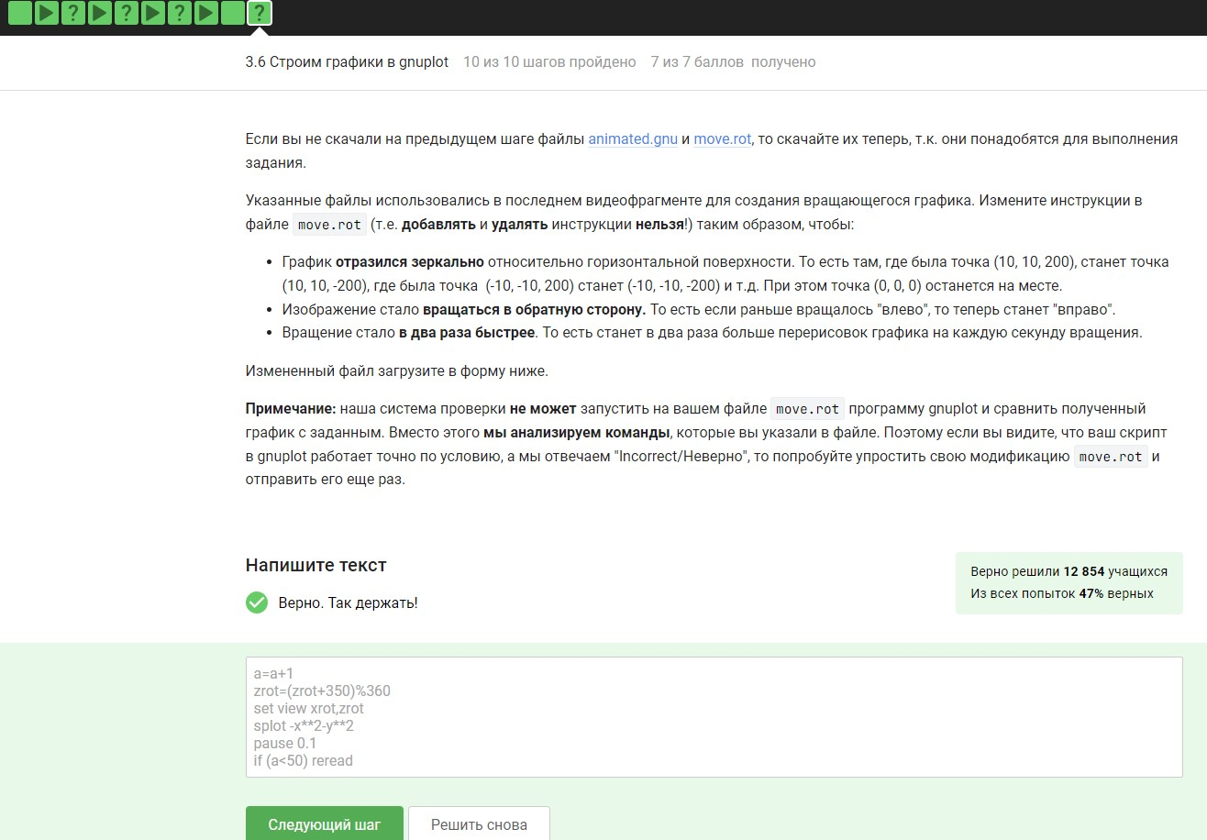

1. chmod 764 file.txt: Эта команда устанавливает права доступа на чтение, запись и выполнение для владельца файла (7), на чтение и запись для группы (6) и на чтение для остальных (4).
2. chmod ug+w file.txt; chmod u+x file.txt: В этом варианте сначала добавляются права на запись для владельца и группы (ug+w), а затем устанавливается право на выполнение только для владельца (u+x).

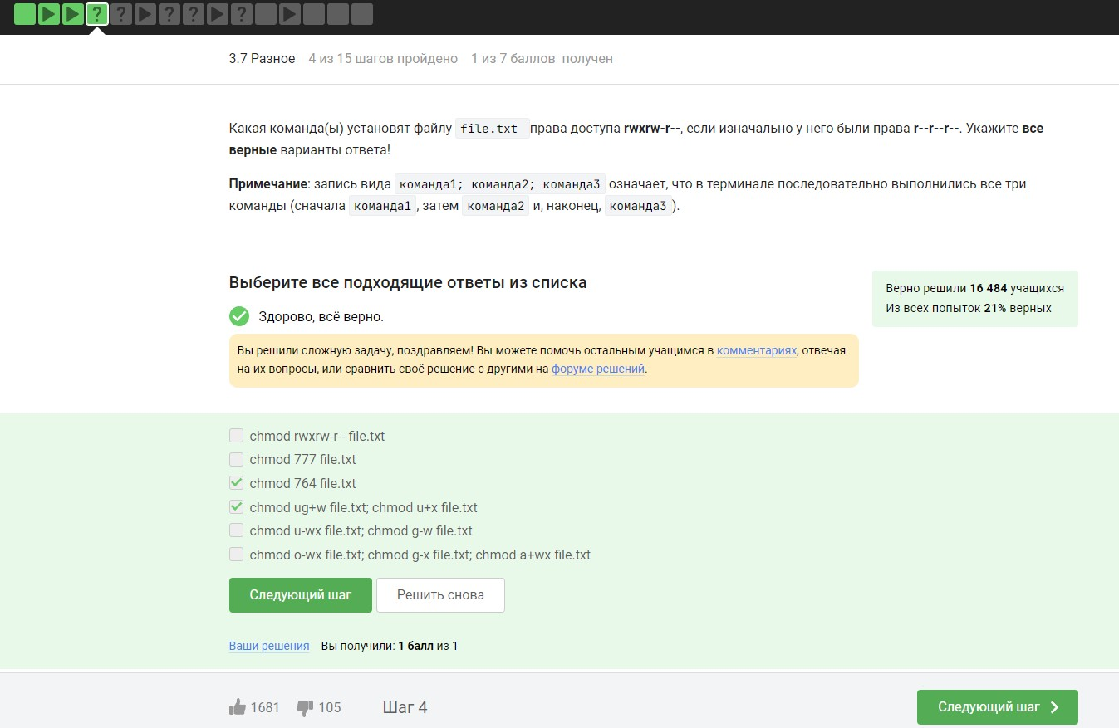

1. sudo chown user dir: Эта команда изменит владельца каталога dir на пользователя user.
2. sudo chmod o+w dir: Эта команда добавит право на запись для остальных (other) пользователей для каталога dir.
3. sudo chown user:group dir: Эта команда изменит как владельца, так и группу каталога dir на user и group соответственно.
4. sudo chmod a+w dir: Эта команда добавит право на запись для всех (владельца, группы и остальных) пользователей для каталога dir.

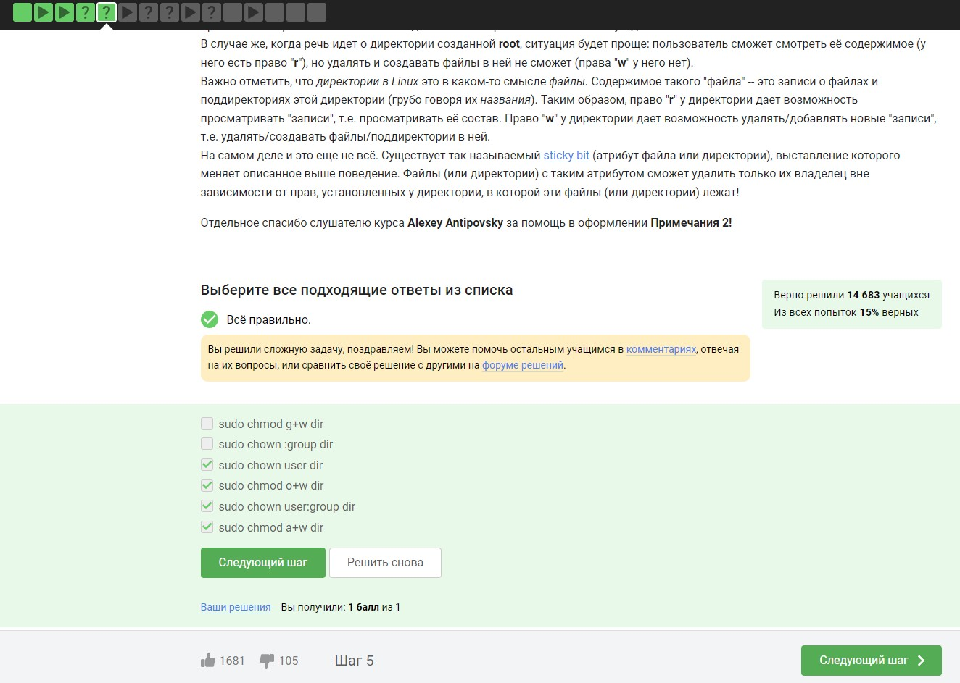

* **Количество символов**: Это общее количество символов в файле, включая пробелы, символы табуляции и символы новой строки.
* **Количество слов**: Это количество последовательностей символов, разделенных пробелами, табуляцией или символами новой строки. Обычно слова разделяются пробелами, но команда wc считает и другие символы разделителями слов.
* **Количество строк**: Это количество строк в файле, где каждая строка заканчивается символом новой строки.
* **Размер файла в байтах**: Это общий размер файла в байтах, включая все его содержимое.

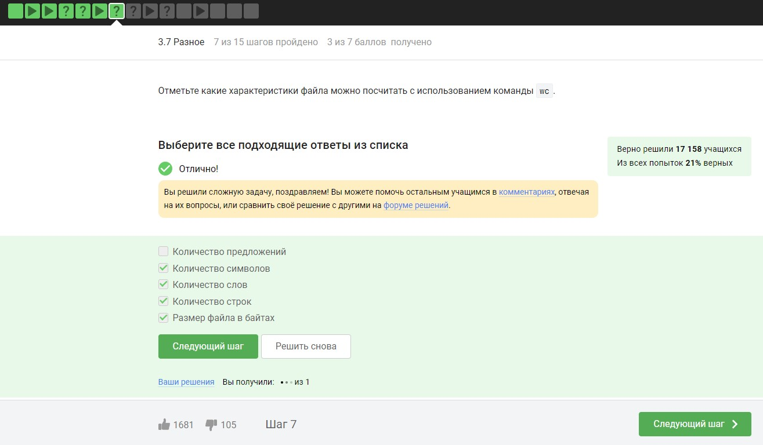

* -s (или --summarize) означает вывод суммарного размера директории, а не всех поддиректорий и файлов внутри неё.
* -h (или --human-readable) означает вывод в удобном для чтения формате, в человекочитаемых единицах, таких как Кб, Мб, Гб.

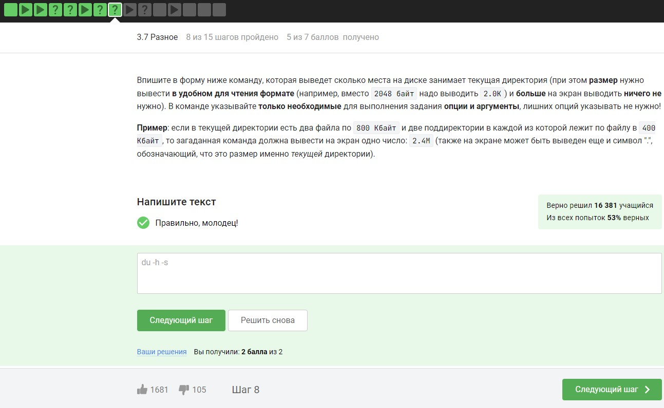

Команда mkdir dir{1..3} создаст в текущей директории три поддиректории с именами dir1, dir2 и dir3, используя возможность генерации имен поддиректорий с помощью фигурных скобок и диапазона чисел.

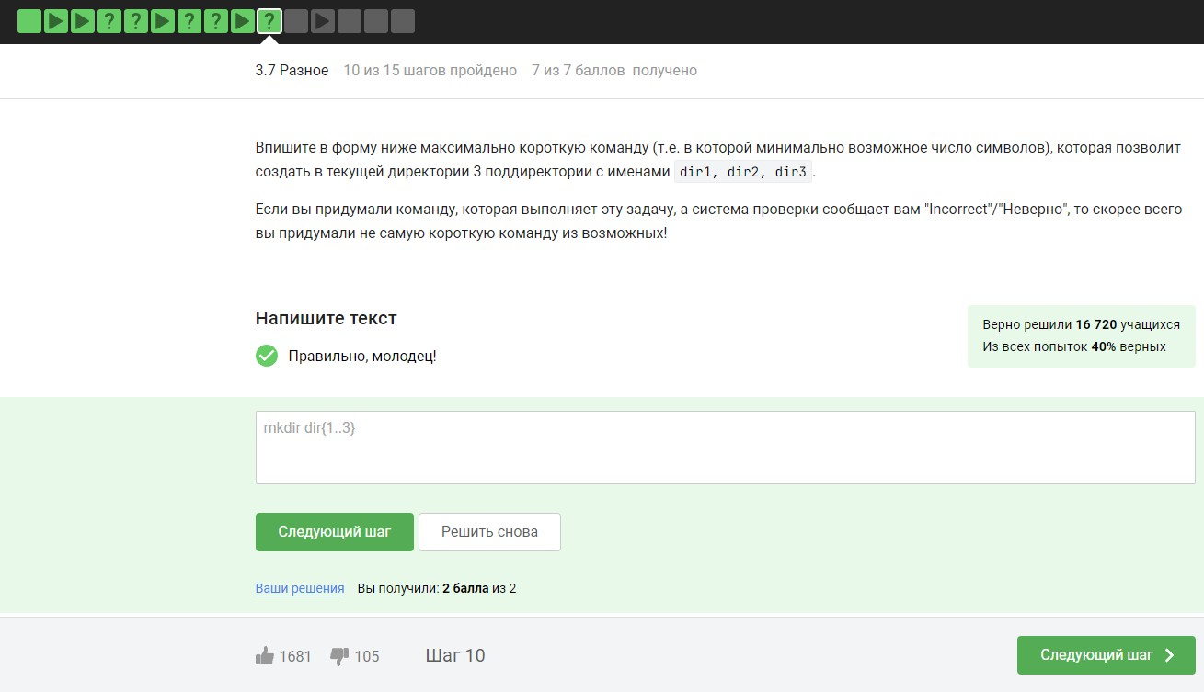

# Выводы

Я усвоил материал и готов дальше изучать Linux.